 | PONTIFÍCIA UNIVERSIDADE CATÓLICA DO RIO GRANDE DO SUL  FACULDADE DE INFORMÁTICA  PROGRAMA DE PÓS-GRADUAÇÃO EM CIÊNCIA DA COMPUTAÇÃO

Qualidade de Serviço em Redes Intra-Chip

Trabalho Individual II

Mestrando: | Aline Vieira de Mello
Orientador: | Prof. Fernando Gehm Moraes

Porto Alegre, Novembro de 2005.

Sumário

1 Introdução 1
2 Conceitos Básicos 3
2.1 Conectividade 3
2.2 Modos de Chaveamento 4
2.3 Roteamento 5
2.3.1 Número de Destinos 5
2.3.2 Decisão de Roteamento 5
2.3.3 Adaptabilidade 5
2.3.4 Minimalidade 6
2.4 Multiplexação 6
2.5 Controle de Fluxo 7
2.6 Modelo de Referência OSI 8
3 Aplicações e Serviços 9
3.1 Parâmetros de Desempenho 9
3.2 Classificação das Aplicações 10
3.2.1 Aplicações de Tempo Real (Não Elásticas) 10
3.2.2 Aplicações de Tempo Não Real (Elásticas) 11
3.3 Níveis de Serviço 12
3.3.1 Serviço Melhor Esforço 12
3.3.2 Serviço Garantido 12
3.3.3 Serviço Diferenciado 13
3.4 Acordos de Nível de Serviço 14
4 Mecanismos para Prover QoS 15
4.1 Condicionamento de Tráfego 15
4.2 Alocação de Recursos 17
4.2.1 Classificação 17
4.2.2 Critério de Avaliação 18
4.2.3 Controle de Admissão 20
4.3 Armazenamento e Escalonamento 20
4.3.1 Escalonamento baseado em Prioridade 21
4.3.2 Escalonamento com Divisão Justa 22
4.3.3 Algoritmos de Escalonamento com Divisão Justa Work-Conserving 23
4.3.4 Algoritmos de Escalonamento com Divisão Justa Non-Work-Conserving 25
4.4 Controle de Congestionamento 27
4.4.1 Mecanismos de Recuperação de Congestionamentos 27
4.4.2 Mecanismos de Prevenção de Congestionamentos 29
5 QoS em Redes 32
5.1 Redes IP 32
5.1.1 IntServ 32
5.1.2 MPLS 33
5.1.3 DiffServ 34
5.2 Redes ATM 37
5.2.1 Arquitetura 37
5.2.2 Qualidade de Serviço 44
5.3 Rede Intra-Chip QNoC 56
5.4 Rede Intra-Chip ÆThereal 59
6 Conclusão e Trabalhos Futuros 63
7 Referências Bibliográficas 65
Lista de Figuras

Figura 1 – Conectividade direta (a) ponto-a-ponto; (b) barramento. 3
Figura 2 – Conectividade indireta 4
Figura 3 – Multiplexação do canal físico em dois canais virtuais. 6
Figura 4 – Operação da fila com o uso do controle de fluxo On/Off. 7
Figura 5 – Camadas do modelo OSI. 8
Figura 6 – Classificação das aplicações versus níveis de serviço. 9
Figura 7 – Contrabalanço entre o tempo de chegada dos pacotes e o tempo de reprodução. 11
Figura 8 – Serviço garantido: alocação dos recursos versus uso dos recursos. 13
Figura 9 – Mecanismos que sustentam o QoS para as aplicações. 15
Figura 10 – Funções do condicionamento de tráfego. 16
Figura 11 – Balde de Fichas (Token Bucket). 16
Figura 12 – Proporção entre vazão e latência como uma função de carga. 19
Figura 13 – Um fluxo que possui um caminho com comprimento igual a quatro hops competindo com três fluxos que possuem um caminho com comprimento igual a um hop. 19
Figura 14 – Escalonamento hierárquico. 21
Figura 15 – Taxa controlada versus taxa distribuida. 22
Figura 16 – Relógio real, relógio virtual e ordem de transmissão dos pacotes [ZHA91]. 24
Figura 17 – Sincronização entre os canais de entrada e saída no Stop-and-Go. 25
Figura 18 – Dois níveis de enquadramento com T₂ = 3T₁ 26
Figura 19 – Níveis no round robin hierárquico. 26
Figura 20 – (a)Transmissão de pacotes durante o aumento aditivo; (b) transmissão de pacotes durante o Slow Start. 29
Figura 21 – Computando o comprimento médio da fila em um roteador. 30
Figura 22 – Computando o comprimento médio da fila em função do tempo. 31
Figura 23 – Sinalização RSVP. 32
Figura 24 – Arquitetura DiffServ. 34
Figura 25 – Componentes que implementam os mecanismos para prover QoS [SHI03]. 35
Figura 26 – Campo DS. 35
Figura 27 – Modelo ATM comparado ao modelo OSI. 37
Figura 28 – (a) Modo de transferência síncrona; (b) modo de transferência assíncrona. 38
Figura 29 – Célula ATM no formato UNI. 38
Figura 30 – Exemplo de um circuito virtual. 40
Figura 31 – Um caminho de transmissão pode armazenar diversos caminhos virtuais (VPs), que por sua vez, podem armazenar diversos circuitos virtuais (VCs). 41
Figura 32 – Segmentação e remontagem em ATM. 41
Figura 33 – Formato do pacote da camada de adaptação ATM 3/4. 42
Figura 34 – Formato da célula ATM para AAL3/4. 43
Figura 35 – Encapsulamento e segmentação para AAL3/4. 43
Figura 36 – Formato do pacote AAL5. 44
Figura 37 – Encapsulamento e segmentação para AAL5. 44
Figura 38 – Relacionamento das funções de gerenciamento de tráfego. 45
Figura 39 – Um exemplo de estrutura de fila de prioridades. 50
Figura 40 – Um mecanismo CAC baseado em lógica difusa [BEN97]. 51
Figura 41 – Armazenamento por grupo, onde um grupo é definido como uma classe de serviço. 53
Figura 42 – Armazenamento por VC. 54
Figura 43 – Elementos do controle de congestionamento. 55
Figura 44 – Arquitetura do roteador. 57
Figura 45 – Fluxo de projeto da QNoC. 58
Figura 46 – Duas visões de um roteador que combina fluxo melhor esforço e vazão garantida 59
Figura 47 – Fluxo de projeto Æthereal. 60
Figura 48 – (a) Especificação das aplicações; (b) Especificações dos núcleos. 61
Figura 49 – Exemplo de arquivo de configuração. 61
Figura 50 – Exemplo de arquivo de verificação. 61
Figura 51 – Exemplo de arquivo com resultados de simulação. 62

Listas de Abreviaturas

AAL ATM Adaptation Layer
ABR Available Bit Rate
AF Assured Forwarding
ATM Synchronous Transfer Mode
BA Behavior Aggregate
BAsize Buffer Allocation size
BE Best Effort
B-ISDN Broadband Integrated Services Digital Network
BOM Beginning Of Message
BT Burst Tolerance
Btag Beginning tag
CAC Connection Admission Control
CBR Constant Bit Rate
CDV Cell Delay Variation
CDVT Cell Delay Variation Tolerance
CER Cell Error Rate
CLP Cell Loss Priority
CLR Cell Loss Ratio
CLS Controlled Load Service
CMR Cell Missinsertion Rate
COM Continuation Of Message
CoS Class of Service
CPI Common Part Indicator
CRC Cyclic Redundancy Check
CRT Current Routing Table
CSIP Currently Serviced Input Port number
CS-PDU Convergence Sublayer Protocol Data Unit
CTD Cell Transfer Delay
DiffServ Differentiated Service
DSCP Differentiated Services Code Point
EDD Earliest Due Date
EF Expedited Forwarding
EOM End Of Message
EP End of Packet
Etag End tag
FIFO First-In First-Out
FP Full Packet
FQ Fair Queuing
FTP File Transport Protocol
GCRA Generic Cell Rate Algorithm
GFC Generic Flow Control
GS Guaranteed Service
GT Guaranteed Throughput
HEC Header Error Check
HRR Hierarchical Round Robin
IntServ Integrated Service
ISDN Integrated Services Digital Network
LAN Local Area Network
Len Length
MAN Metro Area Network
MBS Maximum Burst Size
MCR Minimum Cell Rate
MF Multi-Field
MID Multiplexer IDentifier
MPLS Multi-Protocol Label Switching
MSS Maximum Segment Size
NBS Next Buffer State
NNI Network-Network Interface
NoC Network on Chip
OSI Open System Interconnection
Pad Padding
PCR Peak Cell Rate
PDU Protocol Data Unit
PGPS Packet-based Generalized Processor Sharing
PHB Per-Hop-Behavior
PT Payload Type
QoS Quality of Service
RED Random Early Detection
REM Rate Envelope Multiplexing
RS Rate Sharing
RSVP Resource reSerVation Protocol
RTL Register Transfer Level
RTT Round-Trip Time
SAR Segmentation and Reassembly
SCR Sustained Cell Rate
SECBR Severely Errored Cell Block Ratio
SLA Service Level Agreement
SoC System on a Chip
SSM Single-Segment Message
STDM Synchronous Time-Division Multiplexing
STM Synchronous Transfer Mode
TCA Traffic Conditioning Agreement
TCP Transmission Control Protocol
TM Traffic Management
UBR Unspecified Bit Rate
UNI User-Network Interface
VBR Variable Bit Rate
VBR-nrt Variable Bit Rate - non real time
VBR-rt Variable Bit Rate - real time
VC Virtual Circuit
VCI Virtual Circuit Identifier
VHDL Very High Speed Integrated Circuit Hardware Description Language
VP Virtual Path
VPI Virtual Path Identifier
WAN Wide Area Network
WFQ Weighted Fair Queuing
WRED Weighted Random Early Detection
XML eXtensible Markup Language

Introdução
O aumento do número de transistores e da freqüência de operação, o curto tempo de projeto e a redução do ciclo de vida dos produtos eletrônicos caracterizam o cenário atual da indústria de semicondutores [INT02]. Sob essas circunstâncias, os projetistas estão desenvolvendo circuitos integrados compostos por elementos funcionais heterogêneos complexos em um único chip, conhecido como SoC (do inglês, System on a Chip) [BER01]. Como descrito em Gupta et al. [GUP97] e Bergamaschi et al. [BER01], o projeto de um SoC é baseado no reuso de núcleos de propriedade intelectual. Gupta et al. [GUP97] definem núcleo com um módulo de hardware pré-projetado e pré-verificado que pode ser usado na construção de aplicações complexas. Núcleos não compõem SoCs sozinhos, eles devem incluir uma arquitetura de interconexão e interfaces para dispositivos periféricos [MAR01].
Usualmente, a arquitetura de interconexão é baseada em fios dedicados ou barramento compartilhado. Fios dedicados são eficientes para sistemas com um pequeno número de núcleos, mas o número de fios em torno do núcleo aumenta à medida que a complexidade do sistema cresce. Conseqüentemente, fios dedicados têm reusabilidade e flexibilidade pobre. Um barramento compartilhado é um conjunto de fios comuns para múltiplos núcleos. Esta forma de interconexão é mais escalável e reusável, quando comparada com fios dedicados. Entretanto, barramentos possuem diversas desvantagens [BEN02]: (i) apenas uma troca de dados pode ser realizada por vez; (ii) existe necessidade de desenvolver mecanismos inteligentes de arbitragem do meio; (iii) a escalabilidade é limitada, tipicamente na ordem das dezenas; (iv) o uso de linhas globais em um circuito integrado com tecnologia submicrônica impõe sérias restrições ao desempenho do sistema devido às altas capacitâncias e resistências parasitas inerentes aos fios longos. Estas desvantagens podem ser parcialmente contornadas através do uso de, por exemplo, hierarquia de barramentos, onde o problema continua existindo, sendo apenas minimizado.
De acordo com vários autores, entre eles [KUM02][BEN02][GUE00], a arquitetura de interconexão baseada em barramentos compartilhados não fornecerá suporte aos requisitos de comunicação dos futuros circuitos integrados. De acordo com o ITRS, circuitos integrados serão capazes de conter bilhões de transistores, com tamanho em torno de 50 nm e freqüências de relógio em torno de 10 GHz em 2012 [INT02]. Neste contexto, uma possível solução pode ser buscada nas redes de computadores e redes de comunicação e aplicada a sistemas embarcados, criando o conceito de redes intra-chip (NoC, do inglês Network-on-Chip) [GUE99] [KUM02].
Como descrito em [RIJ03][RIJ01], redes intra-chip estão emergindo como uma solução para as restrições existentes em arquiteturas de interconexão, devido às seguintes características: (i) eficiência de energia e confiabilidade [BEN01]; (ii) escalabilidade de largura de banda quando comparadas a arquitetura de barramento; (iii) reusabilidade; (iv) decisões distribuída de roteamento [BEN02][GUE00]. Nas redes intra-chip, os núcleos do sistema são interligados por meio de uma rede composta por roteadores e canais ponto-a-ponto. A comunicação entre os núcleos ocorre pela troca de mensagens transferidas por meio de roteadores e canais intermediários até atingir o seu destino [BEN02].
Atualmente, a maioria das redes provêem suporte somente ao serviço melhor esforço (BE, do inglês Best Effort) [RIJ01][RIJ03]. Este serviço não oferece nenhuma garantia temporal às aplicações, há apenas o compromisso de entregar ao receptor a informação enviada pelo emissor. No serviço BE, todas as aplicações são tratadas de forma igual e o envio de pacotes pode ter atraso arbitrário. No entanto, de forma bastante generalizada, pode-se dizer que uma mensagem de texto não tem a mesma necessidade de prazo de entrega ao destinatário do que a transmissão de imagem e som sincronizados. Um método para atender aos requisitos mais rígidos de determinadas aplicações é prover largura de banda abundante. Entretanto, quanto maior for a velocidade de processamento e a largura de banda, mais e mais novas aplicações demandando níveis superiores de desempenho de rede serão criadas [SHI03]. Adicionalmente, não existem garantias que a rede é livre de congestionamento mesmo se a velocidade de transmissão continuar aumentando. Por estas razões, esta rede é inadequada para satisfazer aos requisitos de determinadas aplicações. Um outro método é prover qualidades de serviço (QoS, do inglês Quality of Service) diferentes para aplicações diferentes de acordo com suas necessidades de desempenho. Para prover QoS, uma rede com suporte ao serviço BE deve ser suplementada com a habilidade de distinguir tráfegos de classes de serviços diferentes e prover níveis diferentes de serviço para estas classes. Conhecer a prioridade e os requisitos de cada classe permite a rede alocar recursos mais eficientemente do que se todos os tráfegos recebessem exatamente os mesmos serviços [DUA02].
O objetivo deste trabalho é estudar as técnicas para prover QoS em redes de comunicação e NoCs, para melhorar a utilização dos recursos da rede e prover garantias de desempenho às aplicações. Também é propósito deste trabalho estudar como as redes de computadores e as NoCs implementam QoS. A mais longo prazo, almeja-se implementar QoS na rede intra-chip Hermes [MOR04]. Desta forma, núcleos podem ser projetados independentemente, porque usando garantias de qualidade eles não são afetados pela arquitetura de interconexão ou por outros núcleos, o que é essencial para a construção de SoCs [RIJ03].
O presente documento está organizado da seguinte forma. O Capítulo 2 apresenta os conceitos básicos relacionados a redes. O Capítulo 3 apresenta a classificação das aplicações de acordo com seus requisitos de QoS e o mapeamento das mesmas para os níveis de serviços oferecidos pela rede. Os mecanismos que a rede pode implementar para prover QoS às aplicações são apresentados no Capítulo 4. O Capítulo 5 descreve como algumas redes de comunicação e redes intra-chip implementam QoS. As conclusões e direcionamentos para trabalhos futuros são apresentados no Capítulo 6.

Conceitos Básicos
Este Capítulo apresenta conceitos básicos relacionados a redes. São abordados conceitos que caracterizam as redes como conectividade, modo de chaveamento, roteamento, multiplexação e controle de fluxo. Posteriormente, o modelo de referência OSI é revisado, porque muitas redes são estruturadas em camadas que encapsulam funções equivalentes às definidas por este modelo.

Conectividade
Uma rede de interconexão deve prover conectividade entre um conjunto de nodos. A conectividade da rede ocorre em muitos níveis diferentes. No nível mais baixo, uma rede pode consistir de dois ou mais nodos conectados diretamente por algum meio físico [PET03]. Usualmente, este meio físico é chamado de enlace ou canal. Como ilustrado na Figura 1, canais físicos são algumas vezes limitados a um par de nodos (ponto-a-ponto), enquanto que em outros casos, mais do que dois nodos compartilham o mesmo canal (barramento). Canais ponto-a-ponto são eficientes para sistemas com um pequeno número de nodos, mas o número de canais em torno de um nodo aumenta à medida que a complexidade do sistema cresce. Conseqüentemente, canais ponto-a-ponto têm reusabilidade e flexibilidade pobre. Barramentos são mais escaláveis e reusáveis, quando comparados a canais ponto-a-ponto. Entretanto, barramentos permitem somente uma comunicação por instante de tempo, logo todos os nodos no sistema compartilham a mesma largura banda de comunicação, e a escalabilidade é limitada em poucas dezenas de nodos [KUM02]. Estas desvantagens podem ser parcialmente contornadas através do uso de, por exemplo, hierarquia de barramentos, onde o problema continua existindo, sendo apenas minimizado.
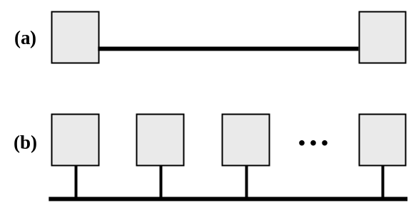
Figura 1 – Conectividade direta (a) ponto-a-ponto; (b) barramento.
Conectividade entre dois nodos não necessariamente implica em uma conexão direta entre eles. Conectividade indireta pode ser alcançada entre um conjunto de nodos que cooperam. Considere o exemplo ilustrado na Figura 2, onde cada nodo possui um ou mais canais ponto-a-ponto. Para existir conectividade indireta, os nodos que se conectam a no mínimo dois canais (nodos no interior da nuvem) devem ser capazes de transmitir dados recebidos de um canal para outro. Os nodos com esta capacidade são comumente chamados de chaves ou roteadores. Os demais nodos (nodos no exterior da nuvem), comumente chamados de hosts, usam a rede e suportam usuários e aplicações. Dado um conjunto de nodos conectados indiretamente, é possível que um host envie mensagens para um outro através de uma seqüência de canais e roteadores.
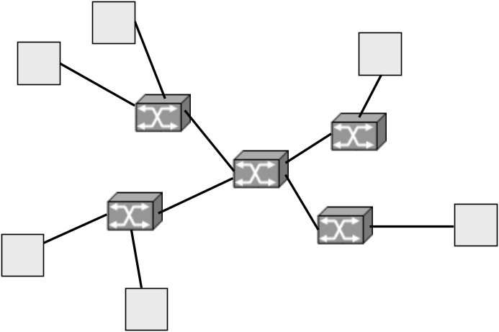
Figura 2 – Conectividade indireta

Modos de Chaveamento
Para que um roteador transfira dados de um canal para outro, é necessário que um modo de chaveamento seja adotado. Os dois modos mais utilizados são chaveamento por circuito e chaveamento por pacotes [HWA93] [MOH98].
No chaveamento por circuito, uma conexão é estabelecida antes da transmissão dos dados. Para a conexão ser estabelecida, a largura de banda requerida pela aplicação deve estar disponível em todos os roteadores no caminho da conexão [KUM04]. Redes que utilizam este método de chaveamento não necessitam de filas, porque após o estabelecimento da conexão os dados não podem ser bloqueados. Conseqüentemente, estas redes provêem QoS porque garantem que os dados são entregues ao destino com as mesmas características em que são inseridos pela origem. Porém, como a maioria das aplicações não gera dados em uma taxa constante, mas tipicamente envia dados em rajada, este método causa a degradação do desempenho do sistema como um todo, porque, mesmo no período em que a aplicação não está enviando dados os recursos permanecem alocados.
No chaveamento por pacote, um fluxo é quebrado em pequenos pacotes que são transmitidos através da rede [MOH98]. Cada pacote é individualmente roteado da origem até o destino, devendo carregar um cabeçalho que contém informações de roteamento e de controle [DUA02]. A taxa média na qual as origens transmitem dados deve ser menor do que a capacidade do canal. No entanto, a taxa máxima total na qual as origens podem transmitir dados tipicamente excede a capacidade do canal. Neste caso, o dado em excesso deve ser armazenado em uma fila, e tal armazenamento ocasiona atraso na transmissão dos dados (aumento da latência). Se não há espaço disponível na fila para armazenar o dado, então este pode ser perdido. Quando uma rede possui chaveamento por pacote, os requisitos de QoS são usualmente latência ou perda [KUM04]. Por exemplo, a latência ou a probabilidade de perda não deve ser maior do que um determinado valor.
O chaveamento por pacote requer o uso de uma política de repasse de pacotes, o qual define como os pacotes se movem através dos roteadores. As três políticas mais utilizadas são store-and-forward, virtual-cut-through e wormhole [RIJ01][MOH98]. Na política store-and-forward, um roteador não pode enviar adiante um pacote até que este tenha sido completamente recebido. Cada vez que um roteador recebe um pacote, seu conteúdo é examinado para decidir o que fazer, implicando em uma latência por roteador. Na política virtual-cut-through, um roteador pode enviar um pacote adiante assim que o roteador seguinte der uma garantia que o pacote será aceito completamente [RIJ01]. Logo, é necessário uma fila para armazenar um pacote completo, como no store-and-forward, mas neste caso a latência de comunicação é menor. Wormhole é uma variação do virtual-cut-through que evita a necessidade de grandes espaços de memória. Um pacote é transmitido entre roteadores em unidades chamadas flits (menor unidade de transferência de dados). Somente o flit de cabeçalho tem a informação de roteamento. Logo, os demais flits que compõem um pacote devem seguir o mesmo caminho reservado pelo cabeçalho. Normalmente, o tamanho de um flit é igual à largura do canal físico (ou phit).

Roteamento
Para que um nodo pertencente a um conjunto de nodos conectados direta ou indiretamente possa se comunicar com qualquer outro nodo do conjunto, é necessário que um endereço seja atribuído a cada nodo. Um endereço identifica de forma única um nodo. Quando uma origem quer que a rede entregue uma mensagem a um determinado nodo destino, ela especifica o endereço do destino. Se os nodos origem e destino não estão conectados diretamente, então os roteadores da rede usam este endereço para decidir como a mensagem é enviada na direção do destino. O processo que determina como enviar mensagens na direção do nodo destino baseado em seu endereço é chamado roteamento. Algoritmos de roteamento podem ser classificados de acordo com vários critérios tais como: (i) número de destinos de cada mensagem; (ii) local de decisão de roteamento; (iii) adaptabilidade; e (iv) minimalidade.
    - Número de Destinos
Os algoritmos de roteamento podem ser classificados como unicast ou multicast de acordo com o número de destinos [DUA02]. Um algoritmo de roteamento é dito unicast quando as mensagens devem ter um único destino. Quando as mensagens podem ter mais de um destino, o algoritmo de roteamento é denominado multicast.
    - Decisão de Roteamento
Segundo Mohapatra [MOH98], de acordo com o local de decisão de roteamento os algoritmos podem ser classificados como roteamento na origem ou roteamento distribuído. No algoritmo de roteamento na origem o caminho é decidido no roteador origem, ou no host, antes da mensagem ser enviada. As desvantagens desta abordagem são: (i) o cabeçalho do pacote deve carregar todas as informações de roteamento; (ii) o método não é tolerante a falhas, ou seja, caso um caminho apresente defeito, todas as mensagens que deveriam passar por este caminho serão bloqueadas. No algoritmo de roteamento distribuído, cada roteador que recebe o pacote decide para onde irá enviá-lo. A decisão é feita a partir do endereço de destino presente no cabeçalho do pacote.
    - Adaptabilidade
Algoritmos de roteamento também podem ser classificados como determinísticos ou adaptativos. Um algoritmo de roteamento determinístico, também chamado roteamento oblivious [MOH98], provê sempre o mesmo caminho entre um par origem-destino. Isto ocorre porque ele decide qual o caminho a ser tomado em função do roteador atual e do roteador destino. O algoritmo de roteamento adaptativo é definido em função do tráfego da rede [DUA02]. A vantagem desse método é que o pacote tem mais de uma alternativa para chegar ao destino. Como desvantagem pode-se citar a possibilidade de entrega de pacotes fora de ordem. O roteamento adaptativo é subdividido em parcialmente adaptativo e totalmente adaptativo. No método parcialmente adaptativo apenas um subconjunto dos caminhos físicos disponíveis é alocado para a comunicação. No método totalmente adaptativo todos os caminhos físicos da rede podem ser utilizados para enviar uma dada mensagem, podendo, entretanto ocorrer deadlock. Deadlock pode ser definido como uma dependência cíclica entre nodos requisitando acesso a um conjunto de recursos, de forma que nenhum possa obter progresso algum, independente da seqüência de eventos que ocorra.
    - Minimalidade
Quanto a minimalidade o algoritmo de roteamento pode ser classificado como sendo mínimo ou não mínimo. Quando o algoritmo de roteamento é não mínimo, a mensagem pode escolher qualquer caminho entre a origem e o destino. A vantagem é a maior disponibilidade de alternativas de caminhos em relação aos roteamentos mínimos. A desvantagem é que isso pode causar livelock. Livelock refere-se a pacotes circulando na rede sem fazer nenhum progresso em direção ao seu destino. Quando o algoritmo de roteamento é mínimo, a mensagem é transmitida por um dos menores caminhos entre o par origem-destino. A vantagem é a garantia que a cada roteamento a mensagem se aproxima mais do destino, portanto evitando a ocorrência de livelock. A desvantagem é que este roteamento fica aguardando o caminho escolhido até este ser liberado.

Multiplexação
Para atravessar a rede, um pacote deve alocar recursos: canais e filas [DAL04]. Tipicamente, uma única fila é associada a cada canal. Nestes casos, quando um pacote aloca uma fila, nenhum outro pacote pode utilizar o canal associado ao mesmo até que este pacote o libere. Alternativamente, um canal físico pode ser multiplexado em l canais lógicos (canais virtuais). Um canal virtual tem sua própria fila, mas compartilha a largura de banda do canal físico com outros canais virtuais [SAR00]. A Figura 3 apresenta dois canais virtuais compartilhando o mesmo canal físico. Cada canal virtual funciona como se estivesse utilizando um canal físico distinto operando na metade da velocidade, ou seja, a taxa na qual cada pacote é transmitido é normalmente uma metade da taxa alcançada quando o canal não é compartilhado [DUA02].
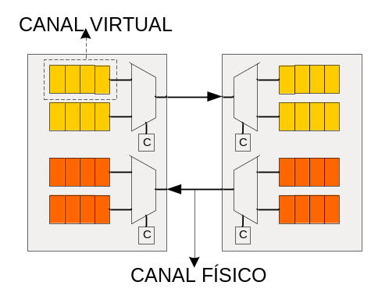
Figura 3 – Multiplexação do canal físico em dois canais virtuais.
Existem diferentes formas de dividir a largura de banda do canal físico entre canais virtuais. Um método comum é a multiplexação por divisão de tempo síncrona (STDM, do inglês, Synchronous Time-Division Multiplexing) [PET03]. O princípio do STDM é dividir o canal físico em fatias de tempo, onde cada fatia é usada por um canal virtual específico. Sua principal desvantagem é que, quando um canal virtual não tem dados para transmitir, sua capacidade é desperdiçada, mesmo se outros canais virtuais possuírem dados para transmitir. Outra forma de multiplexação é a multiplexação estatística. Como STDM, a multiplexação estatística também divide o canal físico em fatias de tempo, porém os dados são transmitidos sob demanda ao invés de fatias de tempo pré-determinadas. Logo, se somente um canal virtual tem dados para transmitir, ele transmitirá os dados sem esperar por sua fatia de tempo, podendo assim ocupar toda a largura de banda do canal físico. Na multiplexação estatística, a largura de banda do canal físico pode ser alocada usando um algoritmo de arbitragem (aleatório, round-robin ou prioridade) ou um escalonamento em função da idade do pacote ou do tempo limite para o pacote alcançar o destino. A possibilidade de priorizar a alocação de canais virtuais pode ser usada para prover diferentes classes de serviço, permitindo à rede prover qualidade de serviço (QoS) [MUL04].

Controle de Fluxo
O controle de fluxo é um protocolo de sincronização para transmissão e recepção de informação [DUA02]. O controle de fluxo possibilita ao transmissor saber se o receptor está habilitado a receber dados (o receptor pode estar com os filas de recepção cheias ou com algum problema momentâneo que o impossibilita de receber dados). Dally [DAL04] descreve três tipos de controle de fluxo como sendo os mais utilizados: (i) credit based, (ii) on/off e (iii) ack/nack.
No controle de fluxo baseado em créditos (credit based), quando um roteador deseja enviar um dado para um roteador vizinho, ele verifica se o canal selecionado para a transmissão dos dados possui créditos, ou seja, se a fila associada ao canal possui espaço disponível para armazenamento do dado. Enquanto existir espaço disponível na fila, os dados são armazenados e os créditos são decrementados no destino. Quando o número de créditos alcançar zero, nenhum dado adicional pode ser recebido. Os créditos são incrementados quando um dado é consumido pelo roteador destino, ou seja, o roteador transmite um dado do canal ao núcleo local ou a um roteador vizinho disponibilizando espaço na fila.
O controle de fluxo On/Off pode reduzir drasticamente a quantidade de sinais de controle necessários em certos casos. Neste método, o estado do roteador origem é um único bit de controle que indica se o roteador origem pode transmitir (on) ou não (off). Um sinal é transmitido ao roteador origem somente quando é necessário trocar este estado (on/off). Um sinal off é enviado quando o bit de controle é on e o número de espaços ocupados é maior que o limite máximo estipulado. Se o bit de controle é off e o número de espaços ocupados está abaixo do limite mínimo, um sinal on é enviado. A Figura 4 ilustra a operação da fila com o uso do controle de fluxo On/Off.
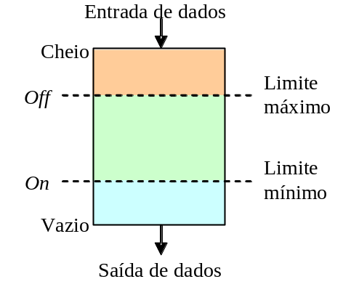
Figura 4 – Operação da fila com o uso do controle de fluxo On/Off.
No controle de fluxo Ack/Nack (também chamado de Handshake) não existe controle da disponibilidade de espaço na fila. O roteador origem transmite dados no momento em que esses se tornam disponíveis. Se o roteador destino tem espaço disponível na fila, o dado é aceito e o roteador destino envia o acknowledge (ack) ao roteador origem. Se não há espaço disponível quando o dado é transmitido, o roteador destino descarta o dado e envia o acknowledge negado (nack). O roteador origem armazena o dado até receber um ack. Se um nack é recebido, o dado é retransmitido. Segundo Dally [DAL04], o controle de fluxo Ack/Nack é menos eficiente no uso das filas do que o controle de fluxo baseado em créditos. Esta redução da eficiência ocorre porque os dados ficam armazenados nas filas por um tempo adicional à espera do ack. O controle de fluxo Ack/Nack também é ineficiente no uso da largura de banda quando não há espaço na fila e este transmite dados que são descartados.

Modelo de Referência OSI
Quando uma aplicação necessita se comunicar com outra, existem muitos serviços a serem executados além do simples envio da mensagem de um nodo para o outro. Uma opção é o projetista da aplicação implementar estes serviços dentro de cada aplicação. No entanto, como muitas aplicações necessitam serviços comuns, é muito mais lógico implementar estes serviços comuns uma única vez e então conduzir o projetista a construir a aplicação utilizando estes serviços. O desafio do projetista da rede é identificar o conjunto correto de serviços comuns, objetivando esconder a complexidade da rede das aplicações sem restringir demasiadamente o projetista da aplicação [PET03].
O modelo de referência OSI (Open System Interconnection) é uma estrutura hierárquica de camadas que definem os requisitos para comunicação entre os nodos [DAY83]. Cada camada oferece um conjunto de serviços à camada superior, usando funções disponíveis na mesma camada e nas camadas inferiores. O modelo OSI possui sete camadas, como pode ser observado na Figura 5. As camadas de transporte e superiores são tipicamente implementadas apenas por nodos finais (hosts). Enquanto que, as três camadas inferiores (física, enlace e rede) são implementadas por todos os nodos da rede (roteadores e hosts). As camadas inferiores são descritas abaixo.
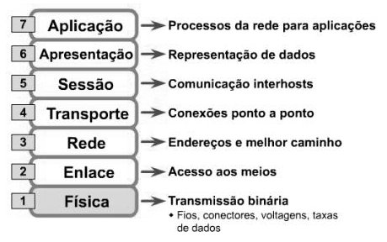
Figura 5 – Camadas do modelo OSI.
- Camada física: realiza a transferência de dados em nível de bits através de um canal.
- Camada de enlace: efetua a comunicação em nível de quadros (grupos de bits). Preocupa-se com o enquadramento dos dados e com a transferência desses quadros de forma confiável, realizando o tratamento de erros e o controle do fluxo de transferência de quadros.
- Camada de rede: faz a comunicação em nível de pacotes (grupos de quadros). Responsável pelo empacotamento das mensagens, roteamento dos pacotes entre a origem e o destino da mensagem, controle de congestionamento e contabilização de pacotes transferidos.

Aplicações e Serviços
Para projetar um sistema que sirva tanto à satisfação de QoS quanto à utilização de recursos, é importante classificar as aplicações do sistema de acordo com seus requisitos de QoS e mapear seus dados para níveis de serviço apropriados, como ilustrado na Figura 6. Os parâmetros de desempenho utilizados para quantificar os requisitos de QoS das aplicações são apresentados na 3.1. A classificação das aplicações é detalhada na Seção 3.2. A Seção 3.3 apresenta os níveis de serviços e os acordos de nível de serviços são apresentados na Seção 3.4.
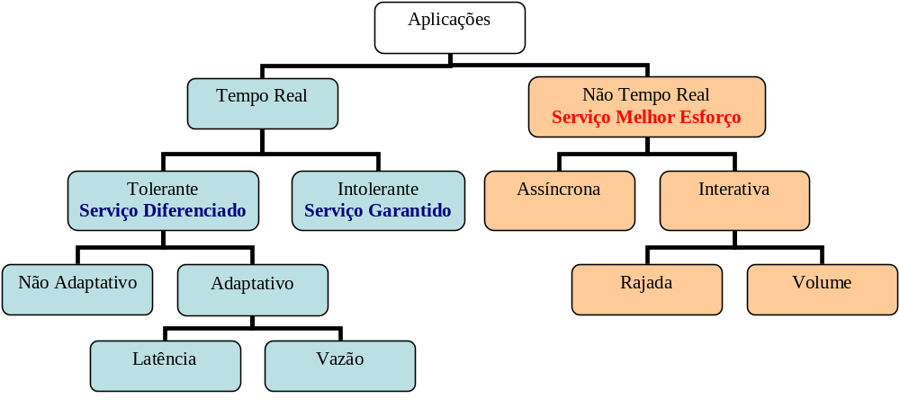
Figura 6 – Classificação das aplicações versus níveis de serviço.

Parâmetros de Desempenho
Garantias de Serviço são quantificadas em termos de um ou mais parâmetros de desempenho. Geralmente, parâmetros de QoS incluem vazão, latência, jitter e taxa de perda.
A vazão diz respeito à taxa na qual pacotes são encaminhados pela rede [DAL04], ou seja, a quantidade de informação encaminhada por unidade de tempo. A vazão é medida através da contagem do número de bits que chegam nos destinos em um intervalo de tempo para cada fluxo (par origem-destino) e computando a partir desta taxa a fração do fluxo encaminhado. Alternativamente, a vazão pode ser medida como uma fração da capacidade do canal. Uma rede com carga uniforme opera no limite de sua capacidade se o canal de comunicação é utilizado em 100% do tempo [DUA02].
A latência é o intervalo de tempo entre o momento que a transmissão de um pacote é iniciada até este pacote ser recebido no nodo destino. Também pode ser definida como sendo o tempo necessário para um pacote atravessar a rede do roteador origem até o roteador destino [DAL04]. Segundo Duato [DUA02], a definição de latência é vaga e pode ser interpretada de maneiras diferentes. Se a análise do fluxo considera o hardware da rede, a latência é definida com o tempo decorrido entre a injeção do pacote no roteador origem até o momento em que a última unidade de informação é recebida no roteador destino. Se também são consideradas as filas nos nodos finais, o tempo em que o pacote permanece na fila do nodo origem é acrescentado à latência total. A latência é medida em unidades de tempo.
Jitter é a variação na latência entre dois pacotes adjacentes dentro de um determinado fluxo. Todas as redes apresentam certa quantidade de jitter por causa do atraso diferente de cada roteador da rede. Quando o jitter é controlado, é possível manter a qualidade de serviço. Jitter baixo é freqüentemente um requisito para aplicações de tempo real, para as quais a regularidade do intervalo de dados é importante [DAL04]. A remoção do efeito jitter requer que os pacotes sejam armazenados por tempo suficiente em filas, o que é igualmente um problema. É requisito do projetista da rede determinar um ponto de equilíbrio na configuração.
Perda é a fração de pacotes que são descartadas pela rede. Para algumas aplicações, nenhuma perda de pacote é permitida, no entanto para outras, uma pequena fração do fluxo pode ser perdido sem afetar o desempenho [DAL04]. No ponto de vista de aplicações em tempo real, um pacote que chega no destino depois de um limite de latência determinado pode ser considerado como perda, pois não atende aos requisitos temporais [SHI03]. A perda pode ser conseqüência de erros provenientes do meio de transmissão físico ou do congestionamento da rede. Quanto maior o congestionamento da rede, maior o número de pacotes que poderão ser descartados.

Classificação das Aplicações
Como é observado na Figura 6, as aplicações são classificadas em dois grandes grupos: aplicações de tempo real (ou não elásticas) e aplicações de tempo não real (ou elásticas).
    - Aplicações de Tempo Real (Não Elásticas)
Aplicações de tempo real são aquelas que têm uma relação temporal rígida entre a origem e o destino. Uma informação recebida no destino depois de um limite de tempo determinado é considerada inútil e é descartada. Este limite de tempo deve ser conhecido tanto pela origem quanto pelo destino.
Como um exemplo concreto de aplicação de tempo real, considere uma aplicação de áudio. Os dados são gerados coletando amostras de um microfone e digitalizando-as usando um conversor analógico-digital. As amostras digitais são inseridas em pacotes, os quais são transmitidos através da rede e recebidos no outro fim. No destino, os dados devem ser reproduzidos em uma taxa apropriada. Por exemplo, se a amostra de voz foi coletada a uma taxa de 1 por 125 μs, eles devem ser reproduzidos na mesma taxa. Então, cada amostra tem um tempo particular de reprodução. No exemplo da voz, cada amostra tem um tempo de reprodução que é 125 μs depois do que a amostra precedente. Se dados chegam depois do que seu tempo de reprodução apropriado, ou porque ele foi atrasado na rede ou porque ele foi descartado e subseqüentemente retransmitido, ele é considerado inútil. A completa inutilidade de dados com atraso é que caracteriza aplicações de tempo real.
Um modo de fazer a aplicação de voz funcionar é tornar seguro que todas as amostras levem exatamente a mesma quantidade de tempo para atravessar a rede. Deste modo, se as amostras são injetadas a uma taxa de 1 por 125 μs, então elas irão ser entregues no receptor na mesma taxa, prontas para serem reproduzidas. Entretanto, é geralmente difícil garantir que todos dados atravessando uma rede chaveada por pacote irão possuir exatamente a mesma latência. Pacotes são armazenados em filas nos roteadores e o comprimento destas filas varia com o tempo, significando que a latência tende a variar com o tempo e ser potencialmente diferente para cada pacote no fluxo de áudio. Uma forma de resolver este problema é armazenar os dados no receptor final e reproduzi-los somente no tempo certo.
Observar a Figura 7. Quando um pacote chega ao destino, ele é armazenado em um fila até seu tempo de reprodução chegar. Quanto menor a latência do pacote na rede, maior será o tempo de espera na fila. Quanto maior a latência do pacote na rede, menor será o tempo de espera na fila. Logo, um contrabalanço constante é adicionado ao tempo de reprodução de todos pacotes, como uma forma de garantia. Esse contrabalanço é chamado de ponto de reprodução.
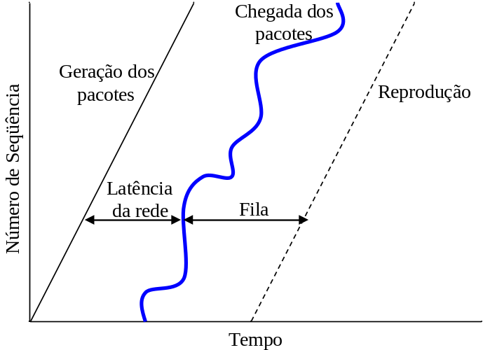
Figura 7 – Contrabalanço entre o tempo de chegada dos pacotes e o tempo de reprodução.
As aplicações de tempo real podem ser classificadas como tolerantes ou intolerantes (Figura 6) dependendo se podem ou não desrespeitar, dentro de certos limites, os requisitos de QoS. As aplicações intolerantes são aquelas que possuem requisitos rígidos de QoS, onde uma vez violados os requisitos de QoS, a aplicação produz sinais com qualidade inaceitável. Em oposição, as aplicações tolerantes requerem um determinado nível de QoS, mas cada parâmetro de QoS pode ter uma certa perda admissível, sem por isso inutilizar a aplicação.
As aplicações tolerantes podem ser divididas em adaptativas e não adaptativas. Uma aplicação adaptativa é capaz de, por exemplo, variar o ponto de reprodução de acordo com a latência da rede. Se pacotes estão quase sempre chegando no destino num limite de 300 ms após serem transmitidos pela origem, então o ponto de reprodução pode ser definido de acordo com este limite. As aplicações adaptativas podem ser ajustadas de acordo com a latência, como no exemplo acima, ou de acordo com a taxa. No segundo caso, as aplicações podem manter um compromisso entre a taxa de bit e a qualidade. Por exemplo, os parâmetros de uma aplicação podem ser definidos de acordo com uma determinada largura de banda da rede. Se mais largura de banda torna-se disponível, a aplicação pode mudar seus parâmetros para aumentar a qualidade.
    - Aplicações de Tempo Não Real (Elásticas)
Diferente das aplicações de tempo real, as aplicações de tempo não real não requerem taxas rígidas para alcançar a qualidade de serviço necessária. Para estas aplicações, a recepção correta dos dados é mais importante do que a sua transferência em uma taxa constante, embora possam se beneficiar de latências menores [PET03]. Exemplos de aplicações de tempo não real são: correio eletrônico, transferência de arquivos, consultas interativas a informações e aplicações cliente/servidor tradicionais. As aplicações de tempo não real incluem aplicações assíncronas e interativas, conforme ilustrado na Figura 6.
Aplicações assíncronas são relativamente insensíveis ao tempo. Um exemplo de uma aplicação assíncrona é o email. Quando um email é enviado, a origem não recebe nenhuma confirmação do destino, exceto quando existe um erro na informação do destino ou quando a origem solicita notificação de recebimento. Aplicações assíncronas têm pouco ou nenhum efeito na arquitetura e no projeto da rede e usualmente são ignoradas [MCC03].
Aplicações interativas assumem alguma relação temporal entre a origem e o destino enquanto um fluxo está sendo transmitido. Entretanto, a relação temporal não é tão rígida quanto a de tempo real. Estas aplicações requerem que seus dados sejam entregues ao destino tão rápido quanto possível.
Aplicações interativas podem ser divididas em dois tipos de interatividade: rajada e volume. A diferença entre esses dois tipos é sutil. Aplicações interativas do tipo rajada são aquelas que interagem rapidamente e freqüentemente com um usuário, onde a latência fim-a-fim da rede é a latência predominante [MCC03]. Devido à sensibilidade à latência da rede, este tipo de aplicação deve ser identificado para que a arquitetura e o projeto da rede satisfação os seus requisitos de latência. Um exemplo de uma aplicação interativa do tipo rajada é o telnet. Aplicações interativas do tipo volume são aquelas que o processamento realizado pela aplicação possui a latência predominante. É importante salientar que, os requisitos de latência da rede para estas aplicações tornam-se menos significativos, porque os mesmos são escondidos pela latência da aplicação. Por exemplo, quando uma aplicação tem latência de processamento alta (na ordem de segundos), a flexibilidade para suportar a latência da rede é maior do que se a latência de processamento fosse na ordem de microssegundos. Um exemplo de uma aplicação interativa do tipo volume é a transferência de arquivos (FTP).

Níveis de Serviço
Níveis de serviço, também chamados de modelos de serviço, diferem na forma como as aplicações enviam dados e como a rede tenta entregar estes dados. Diferentes níveis de QoS envolvem diferentes compromissos entre garantias de QoS e utilização de recursos. Três níveis de serviços são descritos a seguir: melhor esforço, garantido e diferenciado.
    - Serviço Melhor Esforço
Serviço melhor esforço significa que todos os pacotes são tratados igualmente [SHI03]. Um serviço melhor esforço não possui nenhum contrato com a rede, exceto a promessa de não atrasar ou descartar pacotes desnecessariamente [CLA92]. Serviços melhor esforço usam bem os recursos porque eles são tipicamente projetados para cenários de caso médio em lugar de cenários de pior caso. Eles também são fáceis e rápidos para usar, porque não requerem reserva de recursos [RIJ03]. Sua principal desvantagem é que estes pacotes podem ter atraso arbitrário ou até mesmo serem descartados [DUA02]. Devido a estas características, o serviço melhor esforço pode ser utilizado para transportar dados de aplicações de tempo não real.
    - Serviço Garantido
No nível de serviço garantido, também chamado de serviço determinístico ou serviço integrado, existe um contrato entre a rede e o cliente [DUA02]. Esse contrato especifica os direitos e responsabilidades, os benefícios que serão oferecidos, as condições sobre as quais os benefícios serão garantidos, e as penalidades caso as promessas mútuas não sejam mantidas. O lado cliente do contrato determina as características do fluxo, por exemplo, a vazão máxima oferecida. O lado rede aceita o contrato se possuir recursos suficientes para garantir o desempenho requerido pelo cliente. Geralmente, o contrato é acertado antes da transferência de dados durante o processo de estabelecimento de conexão e é mantido ao longo do tempo de vida da conexão. Para aumentar a dinamicidade e flexibilidade, este nível de serviço pode ser estendido para permitir que o contrato seja modificado no meio da conexão. Uma conexão é estabelecida com base nas características das conexões existentes.
No serviço garantido, se a rede está funcionando e o cliente está transmitindo dados com as características estabelecidas no contrato, então o serviço é atendido. Este nível de serviço não requer que os outros clientes da rede concordem com suas características do fluxo. Por esse motivo, o serviço garantido é indicado para aplicações de tempo real intolerantes, rígidas, que não permitam perda de pacotes e que necessitam de garantias absolutas sobre o serviço que recebem [CLA92].
Serviços garantidos requerem reserva de recursos para os cenários de pior caso, o que pode ser caro. Observe a Figura 8. Para garantir vazão a um fluxo deve-se reservar largura de banda para sua vazão máxima, mesmo quando sua vazão média é muito mais baixa. Como conseqüência, quando usamos serviços garantidos, os recursos são freqüentemente subutilizados [RIJ03]. Além da baixa utilização dos recursos, os serviços garantidos necessitam armazenar o estado de cada fluxo nos roteadores ao longo do caminho reservado. Isto torna o serviço garantido não escalável.
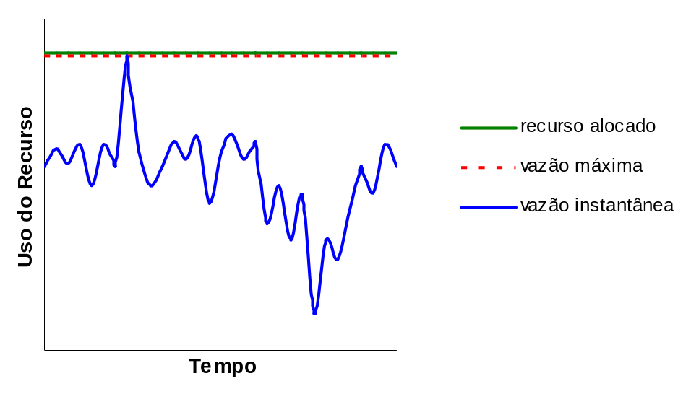
Figura 8 – Serviço garantido: alocação dos recursos versus uso dos recursos.
    - Serviço Diferenciado
Serviços diferenciados – também chamados de serviços probabilísticos, serviços previsíveis ou serviços estatísticos – exploram a característica de algumas aplicações tolerantes que são capazes de adaptar-se a variações modestas no desempenho da rede [ZHA95]. Eles permitem perdas controladas. Controlada significa que o cliente admite algum nível de perda para o qual a rede fez um compromisso. Dependendo da quantidade de multiplexação e da proporção de perdas, a utilização dos recursos da rede pode ser alta.
O serviço diferenciado é mais flexível e escalável do que o serviço garantido, porque não necessita armazenar informação de estado para cada fluxo. O serviço diferenciado distingue classes de tráfego para as quais os recursos são alocados, ao invés de distinguir fluxos individuais [SHI03]. Pacotes são classificados em classes e, geralmente, carregam a informação da classe a que pertencem em seu cabeçalho.
O serviço diferenciado tem dois componentes. Primeiro, a rede compromete-se que se o passado é um guia para o futuro, então a rede conhecerá as características dos serviços. Este componente incorpora o fato de que a rede pode examinar as medidas recentes na carga do fluxo e supor que tipo de serviço pode entregar de forma confiável. Baseado nestes dois componentes, o serviço diferenciado possui duas importantes diferenças em relação ao serviço garantido. Primeiro, quanto ao estabelecimento da conexão. No serviço diferenciado, a conexão é estabelecida com base em medidas. Ao contrário do serviço garantido, que se baseia nas características das conexões existentes. Como a carga de rede medida pode variar, o acordo de serviço para serviços diferenciados é menos confiável. Segundo, no serviço garantido, somente o cliente pode alterar as características da conexão. Enquanto que no serviço diferenciado, as características da conexão são determinadas pela rede e podem variar conforme a carga da rede [ZHA95].

Acordos de Nível de Serviço
Acordos de nível de serviço (SLA, do inglês Service-Level Agreements) são contratos formais entre a rede e um cliente. Esses contratos especificam os direitos e responsabilidades, os benefícios que serão oferecidos, as condições sobre as quais os benefícios serão garantidos, e as penalidades caso as promessas mutuas não sejam mantidas. Neste sentido, a rede tem a responsabilidade de monitorar e gerenciar os serviços para assegurar que os clientes estão recebendo o que eles estão esperando e que os clientes estão cientes do que está disponível para eles [MCC03].
Os SLA especificam níveis de latência, vazão e confiabilidade para vários tipos de clientes. A Tabela 1 é um exemplo para ilustrar como um SLA pode ser estruturado. Um serviço básico é aquele onde todas as características de desempenho são melhor esforço. Este serviço é o padrão e pode normalmente ser provido para qualquer cliente. Os outros níveis de serviço (prata, ouro e platina) especificam níveis crescentes de desempenho de vazão, latência e confiabilidade. Dependendo dos requisitos dos clientes da rede, os SLAs podem ser mais simples, com dois ou três níveis de serviço, ou mais complexos do que o exemplo apresentado.
Tabela 1 – Exemplo de descrição de níveis de serviço [MCC03].
Serviço | Desempenho
Serviço | Vazão | Latência | Confiabilidade
Básico | Como disponível (BE) | Como disponível (BE) | Como disponível (BE)
Prata | 1.5 Mb/s | Como disponível (BE) | Como disponível (BE)
Ouro | 10 Mb/s | Máximo 100-ms | Como disponível (BE)
Platina | 100/10 Mb/s | Máximo 40-ms | 99.999%

Mecanismos para Prover QoS
A implementação de QoS em redes está associada à existência de mecanismos de condicionamento de tráfego, alocação de recursos, armazenamento e escalonamento de pacotes e controle de congestionamento, como ilustrado na Figura 9. Condicionamento de tráfego é um conjunto de mecanismos que modificam o desempenho para determinados fluxos. Os mecanismos de condicionamento de tráfego são detalhados na Seção 4.1. Os mecanismos de alocação de recursos reservam recursos da rede para que fluxos recebam garantias de QoS. A alocação de recursos é discutida na Seção 4.2. Mecanismos de escalonamento determinam a ordem na qual fluxos são processados para transmissão e a ordem na qual são descartados. Tais mecanismos geralmente incluem filas para escolher qual o próximo fluxo a ser transmitido. Mecanismos de armazenamento e escalonamento são descritos na Seção 4.3. Mecanismos de controle de congestionamento necessitam ser implementados para tratar condições de sobrecarga de filas sem alterar os requisitos de QoS. Estes mecanismos são apresentados na Seção 4.4.
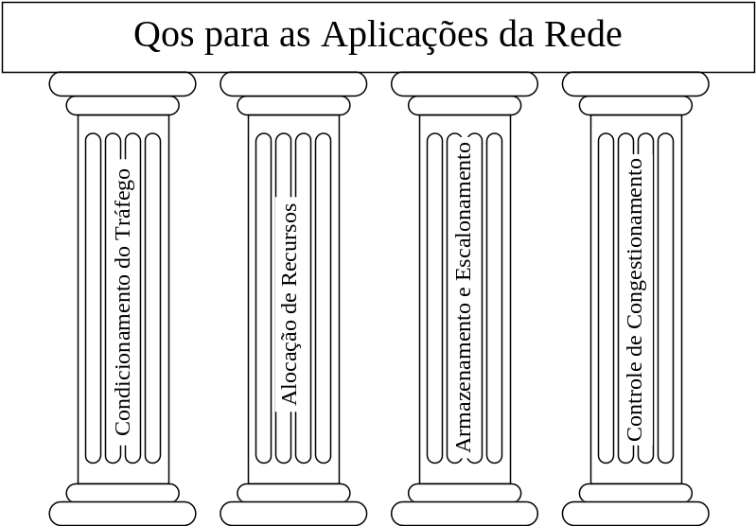
Figura 9 – Mecanismos que sustentam o QoS para as aplicações.

Condicionamento de Tráfego
Condicionamento de tráfego é um conjunto de mecanismos que modificam (aumentam ou diminuem) o desempenho para determinados fluxos [MCC03]. O condicionamento de tráfego normalmente é implementado somente nos nodos finais (hosts) da rede. Esse mecanismo envolve a classificação dos pacotes, medição do tráfego e uma subseqüente ação, para os pacotes que não estão dentro do perfil contratado. Funções de condicionamento de tráfego são apresentadas na Figura 10.
A classificação é a habilidade de identificar fluxos. A classificação geralmente é realizada através da inspeção dos campos de cabeçalho, mas pode também se basear nos endereços de origem e destino, número de portas, por exemplo. Quando, o pacote está usando o serviço melhor esforço, ele é encaminhado sem nenhum processamento adicional. Caso o pacote pertença a outro serviço, ele é encaminhado para a fase de medição.
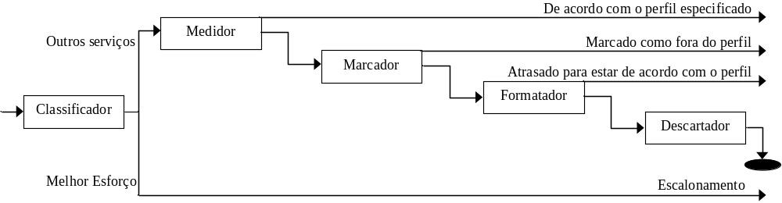
Figura 10 – Funções do condicionamento de tráfego.
Medir um fluxo pode determinar se um fluxo está dentro ou fora dos limites de desempenho. Embora vários mecanismos de medição possam ser utilizados, o mais utilizado é o balde de fichas (token bucket), mostrado na Figura 11. Neste mecanismo, fichas são inseridas no balde a uma taxa de dados r e a profundidade do balde é definida pelo tamanho da rajada b. Se houver fichas suficientes no balde quando o fluxo chega, então o fluxo é dito estar dentro dos limites de desempenho e a quantidade correspondente de fichas é removida. Se não houver fichas suficientes, então o fluxo é dito estar fora do perfil especificado. Tipicamente, nenhuma ação é realizada com os fluxos dentro dos limites de desempenho. Entretanto, quando o fluxo está fora do perfil especificado, este está sujeito à formatação ou descarte. Formatação é atrasar o fluxo para mudar as características de desempenho, e descarte é desfazer-se do fluxo. Um fluxo fora do perfil também pode ser marcado, quando nenhuma outra ação é realizada.
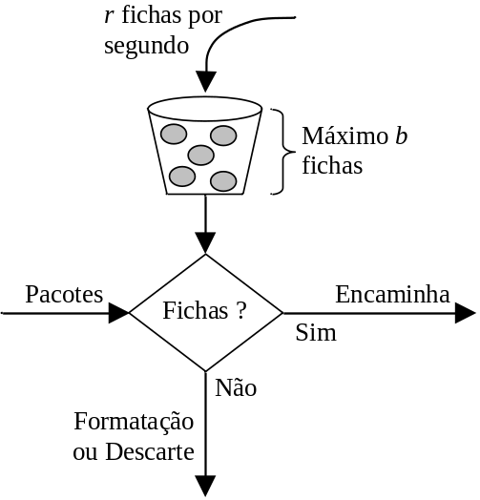
Figura 11 – Balde de Fichas (Token Bucket).
Para formatar um fluxo fora de perfil, ele pode ser enviado para uma fila onde um atraso é adicionado antes do fluxo ser transmitido pela rede. Por atrasar o fluxo, uma fila muda o desempenho deste fluxo. Considere um acordo para o fluxo que especifica uma taxa máxima de 1.5 Mb/s. Um medidor está medindo este fluxo, calculando a taxa abaixo.
Esta taxa é comparada com o especificado no acordo e o fluxo é determinado como fora do perfil. Os pacotes subseqüentes são enviados para uma fila, sendo atrasados, e enviados a cada 10 ms (a taxa medida de 200 pacotes/segundo corresponde a um pacote a cada 5 ms). Como resultado, somente 100 pacotes podem ser transmitidos por segundo, e a taxa do fluxo torna-se:
A formatação continuará ou por um período específico ou até que o fluxo esteja novamente dentro do perfil.
A ação mais drástica que pode ser feita é o descarte de pacotes. Isto é feito quando um fluxo está seriamente excedendo seus limites de desempenho ou quando a rede está congestionada a ponto do descarte de pacotes ser necessário.

Alocação de Recursos
Os recursos da rede são alocados para os fluxos conforme suas exigências. Porém, freqüentemente, não é possível atender as exigências de todos os fluxos, significando que alguns deles devem receber menos recursos de rede do que desejam. Parte do problema da alocação de recursos está em decidir quando rejeitar um fluxo [PET03].
Apresenta-se a seguir a classificação dos mecanismos de alocação de recursos e os critérios de avaliação dos mesmos. Posteriormente, o mecanismo de controle de admissão, adotado pelas redes que utilizam alocação de recursos baseado em reservas, é discutido.
    - Classificação
Existem muitas formas na qual mecanismos de alocação de recursos diferenciam-se [PET03]. Três formas de caracterizar mecanismos de alocação de recursos são abordadas nesta Seção.
Mecanismos de alocação de recursos podem ser classificados em dois amplos grupos: aqueles que endereçam o problema do lado da rede (roteadores ou chaves) e aqueles que endereçam na margem da rede (hosts). Em um projeto centrado no roteador, cada roteador tem a responsabilidade de decidir quando os pacotes são transmitidos e selecionar quais os pacotes são descartados, também como informar aos hosts que estão gerando o fluxo quantos pacotes eles podem enviar. No projeto centrado no host, os hosts finais observam as condições da rede (por exemplo, quantos pacotes estão sendo entregues com sucesso) e ajustam seu comportamento de acordo com estas condições. É importante ressaltar que os dois grupos não são mutuamente exclusivos.
Algumas vezes os mecanismos de alocação de recursos também são classificados quanto ao uso ou não de reserva de recursos. No método baseado em reservas, o host final requisita a rede uma certa quantidade de recursos para que um fluxo seja transmitido. Cada roteador então aloca os recursos suficientes para satisfazer a esta requisição. Se a requisição não pode ser atendida em algum roteador, então o roteador rejeita o fluxo. No método sem reservas baseado em retornos (feedback), o host final começa transmitindo dados sem primeiro reservar recursos e então ajusta sua taxa de transmissão de acordo com o retorno que ele recebe. Este retorno pode ser ou explícito (por exemplo, um roteador congestionado envia uma mensagem ao host pedindo para que ele reduza a taxa de transmissão) ou implícito (por exemplo, o host final ajusta sua taxa transmissão de acordo com o comportamento da rede, tal como perda de pacotes).
Note que um método baseado em reservas sempre implica em um mecanismo de alocação de recursos centrada no roteador. Isto porque, cada roteador é responsável por manter a quantidade de seus recursos que está atualmente reservada. De outro lado, um método baseado em retornos pode implicar ou em um mecanismo centrado no roteador ou em um mecanismo centrado no host. Tipicamente, se o retorno é explícito, então o roteador é envolvido na reserva de recursos. Se o retorno é implícito, então quase sempre o mecanismo é centrado no host e os roteadores, quando se tornam congestionados, descartam pacotes silenciosamente.
A terceira forma de caracterizar mecanismos de alocação de recursos é se eles são baseados em janelas ou baseados em taxas. Esta terminologia é usada tanto para controle de fluxo quanto para mecanismos de alocação de recursos, porque ambos necessitam expressar ao transmissor a quantidade de dados que ele pode transmitir. No método baseado em janela, o receptor envia uma janela ao transmissor. Esta janela corresponde à quantidade de espaço na fila que o receptor possui, e isto limita a quantidade de dados que o transmissor pode transmitir. No método baseado em taxa, o comportamento do transmissor é controlado usando uma taxa. O receptor informa quantos bits por segundo ele é capaz de absorver, e então o transmissor se adequa a esta taxa.
    - Critério de Avaliação
Para verificar se um mecanismo de alocação de recursos é bom ou não, duas medidas podem ser avaliadas: efetividade e justiça.
A avaliação de efetividade de um mecanismo de alocação de recursos pode ser realizada através de duas métricas da rede: vazão e latência. O objetivo é obter vazão máxima combinada com latência mínima. Um modo de um algoritmo de alocação de recursos aumentar a vazão é permitir que muitos pacotes entrem na rede, conduzindo a utilização de todos os canais a 100%. O problema desta estratégia é que aumentando o número de pacotes na rede também aumenta o tamanho da fila em cada roteador. Filas mais longas significam pacotes com latências maiores [PET03].
Projetistas de redes têm proposto o uso de uma proporção entre vazão e latência como métrica para avaliar a efetividade de um mecanismo de alocação de recursos. Esta proporção é referenciada como a potência da rede e é apresentada na Equação 1. É importante ressaltar que potência não é necessariamente a métrica correta para avaliar efetividade da alocação de recursos. Primeiro, porque esta teoria assume filas infinitas e redes reais possuem filas finitas e algumas vezes descartam pacotes. Segundo, porque potência é tipicamente definida em relação a um único fluxo e não é claro como é estendida para múltiplos fluxos. No entanto, nenhuma alternativa tem obtido larga aceitação, e potência continua sendo usada.
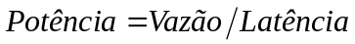 | (1)
O objetivo é maximizar esta proporção. A Figura 12 mostra uma curva de potência representativa, onde, idealmente, o mecanismo de alocação de recursos deve operar no pico desta curva. À esquerda do pico, o mecanismo está sendo conservador, isto é, não permite a entrada de pacotes suficientes na rede para manter os canais ocupados. À direita do pico, muitos pacotes podem entrar na rede, aumentando a latência dos mesmos.
A utilização efetiva da rede não é o único critério a ser julgado em um mecanismo de alocação de recursos. A justiça também deve ser considerada [PET03]. Entretanto, é difícil definir o que exatamente constitui uma alocação de recursos justa. Por exemplo, em um mecanismo de alocação de recursos baseado em reservas, um fluxo de vídeo pode ser capaz de receber 1 Mbps sobre algum canal enquanto uma transferência de dados recebe somente 10 Kbps sobre o mesmo canal.
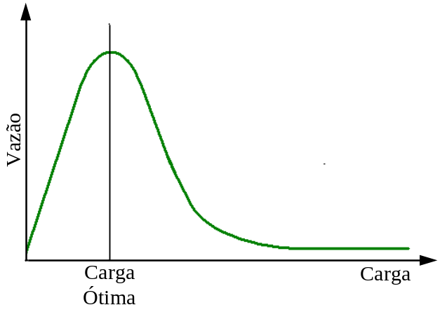
Figura 12 – Proporção entre vazão e latência como uma função de carga.
De modo geral, quando muitos fluxos compartilham o mesmo canal, cada fluxo deve receber uma parte igual da largura de banda. Esta definição presume que o compartilhamento justo da largura de banda significa um compartilhamento igual da largura de banda. Porém mesmo na ausência de reservas, compartilhamento igual pode não significar compartilhamento justo. Por exemplo, na Figura 13, o que é justo quando um fluxo que possui um caminho com comprimento igual a quatro hops está competindo com três fluxos que possuem um caminho com comprimento igual a um hop?
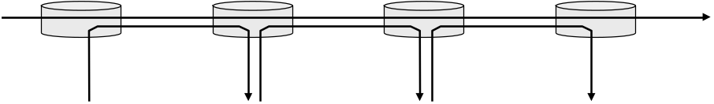
Figura 13 – Um fluxo que possui um caminho com comprimento igual a quatro hops competindo com três fluxos que possuem um caminho com comprimento igual a um hop.
Assumindo que justo implica igual e que todos os caminhos têm o mesmo comprimento, Raj Jain [JAI84] propôs uma métrica que pode ser usada para quantificar a justiça. O índice de justiça de Jain é definido com segue. Dado um conjunto de vazão de fluxos (x₁, x₂, ..., x_{n}), a função apresentada na Equação 2 define o índice de justiça para os fluxos.
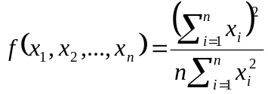 | (2)
O índice de justiça sempre resulta em um número entre 0 e 1, com 1 representando a maior justiça. Para entender a intuição atrás desta métrica, considere o caso onde todos os n fluxos recebem uma vazão de 1 unidade de dados por segundo. Neste caso, o índice de justiça é:
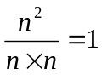 | (3)
Se considerarmos que um fluxo recebe uma vazão de 1 + Δ, o índice de justiça é:
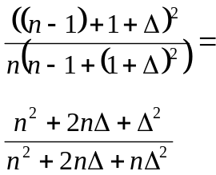 | (4)
Note que o denominador é maior do que o numerador. Então se algum fluxo recebe mais ou menos vazão do que todos os outros, o índice de justiça fica abaixo de um.
    - Controle de Admissão
Redes quem usam alocação de recursos baseada em reservas necessitam de um mecanismo de controle de admissão. O mecanismo de controle de admissão determina se um novo fluxo pode ser admitido pela rede sem colocar em risco as garantias de desempenho dadas aos fluxos já estabelecidos [YUM02]. Uma conexão somente pode ser aceita se os recursos de rede necessários estão disponíveis para estabelecer a conexão fim-a-fim com a qualidade de serviço requerida.
Controle de admissão usa níveis de prioridade para mudar o comportamento de acesso à rede. Em uma rede sem controle de admissão (melhor esforço), o acesso a rede é democrático, pois todos os fluxos tem uma chance igual de receber recursos da rede [MCC03]. Com controle de admissão, o acesso é permitido, negado, ou algumas vezes atrasado baseado na prioridade relativa do fluxo. Existem duas amplas classes de algoritmos de controle de admissão: controle de admissão determinístico e estatístico [YUM02].
Para serviços de tempo real que necessitam de limites rígidos e absolutos no atraso de cada pacote, uma admissão determinística é usada. Para tais serviços determinísticos, um algoritmo de controle de admissão calcula o comportamento de pior caso dos fluxos existentes em adição ao de entrada antes de decidir se o novo fluxo deve ser admitido. Este nível subutiliza os recursos da rede, especialmente quando os fluxos são transmitidos em rajada.
Muitas das novas aplicações tais como os fluxos de mídia não necessitam garantias de desempenho rígidas e podem tolerar uma violação pequena no limite de desempenho. Um controle de admissão estatístico pode ser usado para tais aplicações. Neste método, uma largura de banda efetiva que é mais larga do que a taxa média, mas menor do que a taxa limite é comumente usada. A largura de banda pode ser computada usando um nível estatístico ou uma aproximação flexível do fluxo.
Parte do problema da alocação de recursos está em decidir quando rejeitar um fluxo [PET03]. Um dos critérios usados para decidir admitir ou não um fluxo adicional na rede é reservar não mais do que 90% da largura de banda para fluxos de tempo real, permitindo o fluxo de dados ter acesso à no mínimo 10% da largura de banda do canal [CLA92]. Este valor numérico (10%) é apenas um exemplo e experiências podem sugerir que outros valores são mais efetivos. Esta cota assegura que o serviço de dados fique operacional todo tempo. Adicionalmente, a cota de dados assegura que existe capacidade de reserva suficiente para acomodar flutuações de bom tamanho no tráfego de serviço diferenciado.

Armazenamento e Escalonamento
Mecanismos de alocação de recursos necessitam que cada roteador implemente algum mecanismo de escalonamento que determine a ordem na qual fluxos são processados para transmissão e a ordem na qual são descartados. O escalonamento também pode afetar diretamente a latência de um pacote, por determinar quanto tempo um pacote espera para ser transmitido [PET03].
Escalonadores podem ser proprietários ou baseado em padrões. Alguns algoritmos de escalonamento padrão comumente usados incluem mecanismos de fila para escolher qual o próximo pacote a ser enviado. Cada mecanismo é desenvolvido para alcançar um objetivo particular no processamento de pacotes. Por exemplo, um mecanismo de fila pode tratar todos os pacotes do mesmo modo, pode selecionar pacotes aleatoriamente, ou podem favorecer determinados pacotes.
A estrutura de armazenamento e o correspondente algoritmo de escalonamento tentam alcançar os seguintes objetivos:
- Flexibilidade: para suportar uma variedade de serviços, e facilmente suportar novos serviços;
- Escalabilidade: para ser simples o bastante para permitir escalonar o número máximo de conexões enquanto permite implementação com custo baixo;
- Eficiência: para maximizar utilização de recursos da rede;
- QoS garantido: para prover limites baixo de jitter e de latência fim-a-fim para tráfego real time;
- Isolamento: para reduzir a interferência entre classes de serviço e conexões;
- Justiça: para permitir redistribuição rápida e justa de largura de banda que se torna dinamicamente disponível. A justiça pode ser definida por uma política flexível.
Dependendo de como as filas e os escalonadores estão organizados, o esquema de escalonamento pode ser dividido em nível único ou hierárquico. No nível único, o escalonador usa uma função de escalonamento única entre todas as filas. Entretanto, com o objetivo de dividir a largura de banda de forma mais flexível e precisa, o escalonamento pode ser realizado em vários níveis, como apresentado na Figura 14.
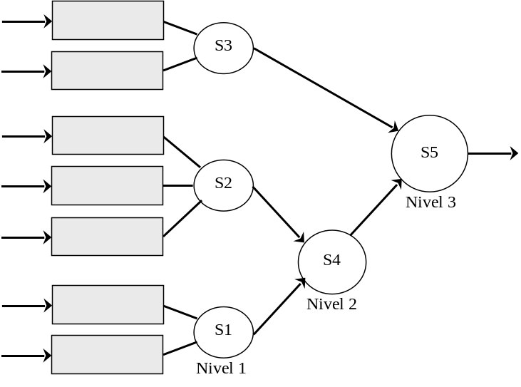
Figura 14 – Escalonamento hierárquico.
Um escalonamento hierárquico usa funções múltiplas de escalonamento. Um escalonador arbitra entre um conjunto de filas, e outras funções de escalonamento são usadas para arbitrar entre árbitros. Cada escalonador na hierarquia pode implementar um algoritmo de escalonamento diferente para alcançar um controle e particionamento de largura de banda específico.
Os algoritmos de escalonamento podem ser classificados em quatro tipos [GIR98]: (i) escalonamento baseado em prioridade; (ii) escalonamento com divisão justa work-conserving; (iii) escalonamento com divisão justa non-work-conserving; e (iv) formatação de tráfego.
    - Escalonamento baseado em Prioridade
Um escalonador baseado em prioridade define uma prioridade para cada fila e as serve de acordo com a prioridade. Uma fila com prioridade menor é servida somente quando não existe nenhum dado esperando para ser servido nas filas de prioridade maior, ou seja, dados com prioridade maior são servidos primeiro, mesmo quando dados de menor prioridade estão esperando por mais tempo. A oportunidade de transmissão das filas de prioridade baixa depende da carga das filas de prioridade alta, o qual pode variar dinamicamente. Por esta razão, os limites de latência fim-a-fim não podem ser determinados para todas as filas, apenas para a fila com prioridade mais alta. Conseqüentemente, é difícil suportar serviços múltiplos com QoS garantido.
Escalonamento baseado em prioridade provê uma arbitragem muito simples e eficiente entre um número pequeno de filas [GIR98]. Ele pode, por exemplo, prover uma classe para fluxos de tempo real, uma classe para fluxos de tempo não real com taxa de perda garantida, e uma classe melhor esforço.
    - Escalonamento com Divisão Justa
Uma alternativa para o escalonamento prioritário é o escalonamento com divisão justa, no qual para cada fila é garantida sua parte da largura de banda do canal de acordo com um peso definido. O escalonador com divisão justa é um conceito que introduz isolamento entre as varias filas em um modo que minimiza a interação entre os fluxos nas diferentes filas. Este escalonador basicamente tenta distribuir a largura de banda entre as filas de uma maneira justa.
No entanto, é importante salientar que a alocação de largura de banda justa é possível somente entre as filas e não entre os fluxos que compartilham uma fila. Por exemplo, se fluxos de cada classe de serviço são agrupados em uma fila, então a alocação justa é possível entre as classes de serviço, mas não entre os fluxos da mesma classe de serviço.
Os algoritmos de divisão justa garantem uma determinada taxa mínima alocada entre filas. Estes mecanismos baseados em taxas podem ser classificados dentro de duas categorias: disciplina de serviço de taxa distribuída e disciplina de serviço de taxa controlada.
Na disciplina de serviço de taxa distribuída, uma fila pode ser servida em um taxa mais alta do que a taxa de serviço mínimo enquanto as garantias feitas a outros serviços não sejam prejudicadas. Na disciplina de serviço de taxa controlada, o mecanismo não serve nenhuma fila em um taxa mais alta do que a taxa de serviço determinada sobre alguma circunstância. A Figura 15 descreve a diferença entre as duas. Cada fila necessita uma garantia de largura de banda mínima, r_{i} no exemplo. O escalonador deve tentar alcançar esta garantia de largura de banda mínima para todas as filas.
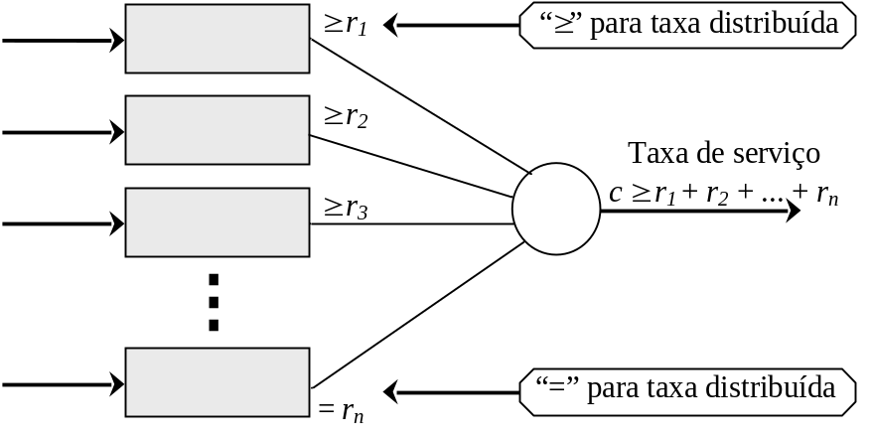
Figura 15 – Taxa controlada versus taxa distribuida.
Estes esquemas baseados em taxa são também classificados como: work-conserving e non-work-conserving. Com uma disciplina work-conserving, o escalonador nunca está ocioso quando existem dados em qualquer uma das filas. Com uma disciplina non-work-conserving, cada pacote recebe, ou explicitamente ou implicitamente, um tempo de elegibilidade. Mesmo quando um escalonador está ocioso, se nenhum pacote está elegível, nada será transmitido [ZHA95]. Desde modo, escalonadores de taxa controlada que não servem uma fila com mais do que a sua taxa alocada são classificados como non-work-conserving enquanto que escalonadores com taxa distribuída são work-conserving [GIR98].
Existem muitos esquemas propostos na literatura que tentam alcançar o escalonamento com divisão justa por vários algoritmos de aproximação. Os escalonadores com divisão justa podem ser implementados de duas maneiras:
- Determinando um prazo final de serviço 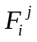 (ou timestamp, ou tempo de término virtual) para cada dado de um fluxo j em um instante i, e servindo eles na ordem crescente de prazo final. Se existe um empate entre dados, os dados são reordenados aleatoriamente. Assumindo uma capacidade de canal, o serviço de prazo final determinado ao dado de cada fluxo j no instante i tem a seguinte forma:
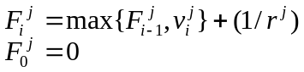 | (5)
Onde é a largura de banda mínima garantida para o fluxo j, e é o tempo virtual para o fluxo j no instante i. A principal diferença entre os vários algoritmos é o modo que o tempo virtual é computado.
- Servindo as filas em um modo round-robin usando quadros ou ciclos. Em cada ciclo todos as filas recebem uma oportunidade de transmissão. Filas com pesos maiores podem receber muitas oportunidades em cada ciclo. Se todas as filas possuem o mesmo peso então é um sistema round-robin, caso contrário, é um sistema weighted round-robin (WRR). Com N fluxos, um sistema round-robin determina uma largura de banda de (capacidade do canal)/N para cada fluxo, enquanto para cada fluxo com pesos w_{i}, um sistema WRR determina uma largura de banda de 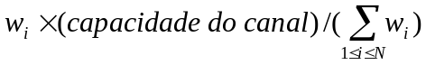.
    - Algoritmos de Escalonamento com Divisão Justa Work-Conserving

Virtual Clock
O algoritmo de escalonamento virtual clock é uma emulação da disciplina de serviço STDM. STDM, como apresentado na Seção 2.4, é um sistema baseado em fatias que não permite nenhuma multiplexação estática e garante uma largura de banda fixa para fluxos por determinar fatias fixas. Se uma fila não tem nenhum dado para transmitir em determinada fatia, a fatia não é usada e a largura de banda é desperdiçada. Logo, STDM é uma disciplina non-work-conserving. Entretanto, com virtual clock, multiplexação estática é possível e fatias são utilizadas quando alguma fila tem dados para transmitir. Enquanto um relógio de tempo real é usado em um sistema STDM para definir as fatias de tempo, um relógio virtual é usado para etiquetar os dados no escalonamento virtual clock [GIR98]. É determinado a cada dado um prazo final de serviço, o qual é o tempo que um dado deve ser transmitido se o sistema STDM fosse usado. Então, dados são enviados na ordem dos tempos virtuais.
O esboço da implementação apresentada em [ZHA91] é descrito abaixo e ilustrada na Figura 16. Para cada roteador,
- Quando fluxos requisitam transmissão, o valor 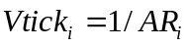 é computado, onde 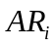 é a taxa de transmissão média indicada na requisição.
- Quando chegar o primeiro pacote do fluxo_{i}, 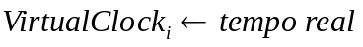
- Quando receber cada pacote do fluxo_{i}, avançar VirtualClock _{i} para Vtick _{i}, marcando o pacote com o valor do VirtualClock _{i}.
- Transmitir os pacotes na ordem crescente de valores de VirtualClock.
- Quando chegar um pacote e a fila estiver cheia, descartar o último pacote da fila.
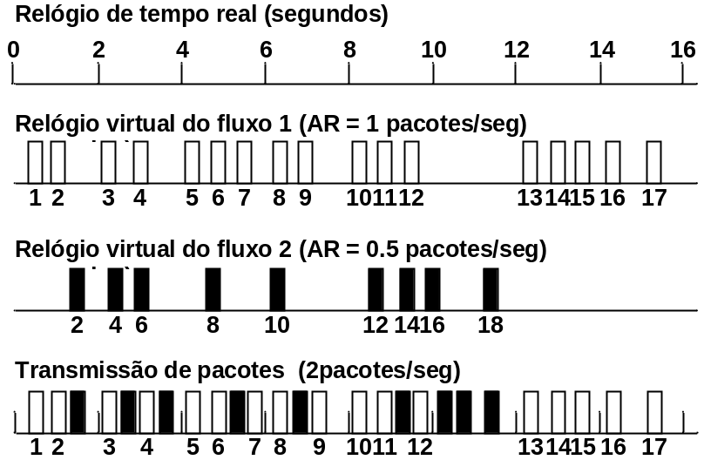
Figura 16 – Relógio real, relógio virtual e ordem de transmissão dos pacotes [ZHA91].

Weighted Fair Queuing (WFQ)
A disciplina de serviço WFQ também é conhecida como PGPS (do inglês, Packet-Based Generalized Processor Sharing). No WFQ, um peso pode ser atribuído a cada fluxo (fila). Este peso controla a percentagem da largura de banda do canal que este fluxo receberá. FQ (do inglês, Fair Queuing) simples atribui a cada fila um peso 1, o que significa que cada fluxo recebe 1/n da largura de banda do canal quando existem n fluxos. Com WFQ, entretanto, uma fila pode ter o peso 2, uma segunda fila pode ter o peso 1, e uma terceira pode ter o peso 3. Assumindo que cada fila sempre possui pacotes esperando para ser transmitidos, o primeiro fluxo receberá 1/3, o segundo receberá 1/6 e o terceiro receberá 1/2 da largura de banda disponível. WFQ foi descrito em termos de fluxos, mas poderia ser implementado usando classes de serviço.

Delay Earliest Due Date (Delay-EDD)
O algoritmo Delay Earliest Due Date ou Delay-EDD é uma extensão do escalonamento clássico Earliest Due Date First (EDD ou EDF). No Delay-EDD, o servidor negocia um contrato de serviço com cada origem. O contrato determina que se a origem obedecer a sua especificação de fluxo, então o servidor garantirá um limite de latência. O servidor atribui um prazo ao pacote que determina quando ele deve ser transmitido caso seja recebido conforme o contrato. Isto é apenas o tempo de chega esperado adicionado ao limite de latência no servidor. Por exemplo, se um cliente assegura que ele transmite pacotes a cada 0,2 segundo, e o limite de latência em um servidor é 1 segundo, então o terceiro pacote do cliente terá um prazo de 1,6 segundo ((0,2 × n) + 1).
    - Algoritmos de Escalonamento com Divisão Justa Non-Work-Conserving

Stop-and-Go
Este esquema é baseado em uma estratégia de enquadramento, como apresentado na Figura 17. Nesta estratégia, o eixo do tempo é dividido em quadros, que são períodos de algum comprimento constante T. Stop-and-Go define quadros de partida e chegada para cada canal. Em cada roteador, o quadro de chegada de cada canal de entrada é mapeado para o quadro de partida do canal de saída introduzindo uma latência constante θ, onde 0 ≤ θ < T. Conforme a disciplina Stop-and-Go, a transmissão de um pacote que chegou em um canal l durante o quadro f deve sempre ser postergada até o início do próximo quadro. Desde modo, mesmo que existam pacotes no roteador para serem transmitidos, o canal de saída pode ficar ocioso, caracterizando a política non-work-conserving.
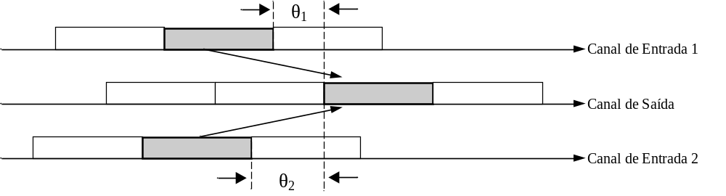
Figura 17 – Sincronização entre os canais de entrada e saída no Stop-and-Go.
Stop-and-Go assegura que pacotes no mesmo quadro na origem permanecerão no mesmo quadro em toda rede [ZHA95]. Se um fluxo é caracterizado na origem por (r,T), por exemplo, não mais do que r × T bits são transmitidos durante todos os quadros de tamanho T, ele possui a mesma caracterização em toda a rede. Por manter a característica do fluxo em toda rede, limites de latência fim-a-fim podem ser garantidos.
A estratégia de enquadramento introduz o problema de acoplamento entre o limite da latência e a granularidade da alocação de largura de banda. A latência de um pacote em um único roteador é limitada por duas vezes o quadro. Para reduzir a latência, um T menor é desejado. Entretanto, como T também é usado para especificar o tráfego, isto é amarrado a granularidade da alocação da largura de banda. Assumindo um tamanho de pacote fixo P, a granularidade mínima da alocação da largura de banda é P/T. Para ter mais flexibilidade na alocação da largura de banda, ou uma granularidade menor da alocação da largura de banda, um T maior é preferido. Conseqüentemente, um limite baixo de latência e uma granularidade fina da alocação da largura de banda não podem ser alcançados simultaneamente em uma estratégia de enquadramento como Stop-and-Go.
Para resolver este problema de acoplamento, uma versão generalizada do Stop-and-Go com tamanhos diferentes de quadros é proposta. No Stop-and-Go generalizado, o eixo tempo é dividido dentro de uma estrutura de quadros hierárquicos como apresentado na Figura 18. Desta forma é possível prover limites mais baixos de latência para alguns canais colocando-os em quadros com um tempo de quadro menor, e alocar largura de banda com granularidade fina para outros canais colocando-os em níveis com tempo de quando maiores. Entretanto, o acoplamento entre latência e granularidade da alocação da largura de banda ainda existe dentro de cada quadro.
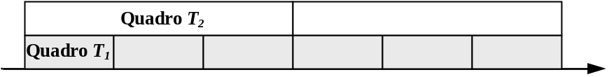
Figura 18 – Dois níveis de enquadramento com T₂ = 3T₁

Hierarchical Round Robin (HRR)
O esquema HRR também usa estratégia de enquadramento como o Stop-and-Go. Os quadros são divididos dentro de vários níveis e cada nível pode ter um tamanho de quadro diferente. Em cada nível, fatias são determinadas para conexões diretamente ou reservadas para uso de níveis inferiores. Então, uma fração determinada da largura de banda do canal é definida para os quadros de níveis inferiores. Este comportamento é ilustrado na Figura 19, onde a fatia C é associada as conexões e a fatia L é associada ao próximo nível.
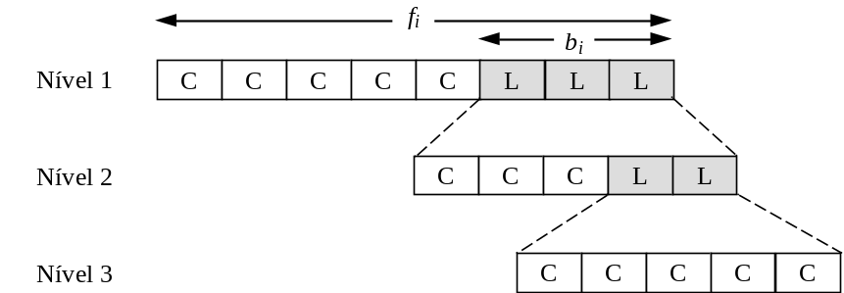
Figura 19 – Níveis no round robin hierárquico.
Granularidade mais fina pode ser alcançada pela alocação de fatias a vários níveis para a mesma conexão. Assuma que b_{i} representa o número de fatias alocadas para o próximo nível, e que f_{i} representa as fatias em um quadro no nível i. Se uma conexão define k_{i} fatias no nível i, então a largura de banda desta conexão em um nível L do esquema HRR é determinada pela Equação:
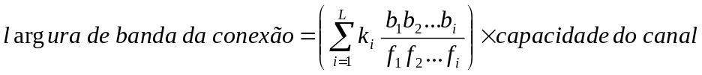 | (6)

Jitter Earliest Due Date (EDD)
O EDD é uma extensão do delay-EDD para prover limites de latência e jitter. Este método provê limites máximo e mínimo de latência. Para garantir limites de latência e jitter, cada nodo na rede tem que preservar o padrão de chegada do fluxo. Neste esquema, cada dado é marcado com um valor (chamado de termo de correção), que é a diferença do tempo entre o instante que o dado é servido e o instante que supostamente ele deveria ser servido (seu prazo). Um formatador de tráfego é usado no próximo roteador, o qual é responsável por atrasar o dado por este tempo antes de declarar que o dado pode ser transmitido. Note que este esquema requer a participação do próximo roteador para controlar a latência. O tempo que um dado deve ser atrasado é definido pela Equação 7. A Equação 8 determina o tempo em que um dado torna-se pronto para ser transmitido (torna-se elegível) e o prazo final para sua transmissão é definido pela Equação 9, onde x_{min} é o tempo mínimo entre a chegada de dados.
(7)
(8)
(9)

Controle de Congestionamento
Congestionamento em redes é basicamente um problema de compartilhamento de recursos. Eles ocorrem quando os sistemas finais inserem na rede uma quantidade maior de dados do que ela é capaz de tratar. Existem duas atividades distintas relacionadas ao controle ou gerenciamento de congestionamento. A primeira é a prevenção de congestionamento que tenta detectar possíveis condições que levem a congestionamentos futuros e executar procedimentos para impedi-los. A segunda é a recuperação de congestionamento, que atua na rede quando um congestionamento já ocorreu para que ela volte ao seu estado normal.
    - Mecanismos de Recuperação de Congestionamentos
Esta Seção descreve o exemplo predominante de controle de congestionamento fim-a-fim, que é implementado por TCP. A estratégia essencial de TCP é enviar pacotes para rede sem reserva e então reagir à ocorrência de eventos [PET03].
A idéia do controle de congestionamento TCP é que cada origem determine qual a capacidade disponível da rede, ou seja, quantos pacotes ela pode seguramente transmitir. Como uma determinada origem transmite muitos pacotes, ela usa a chegada de um ACK como um sinal que um dos seus pacotes deixou a rede, e que ela pode seguramente inserir um novo pacote na rede sem elevar o nível de congestionamento. No entanto, determinar a capacidade disponível no primeiro momento não é uma tarefa fácil. Adicionalmente, como conexões são estabelecidas e fechadas, a capacidade disponível da rede muda sobre o tempo. Isto significa que alguma origem específica deve ser capaz de ajustar o número de pacotes que ela está transmitindo.
A proposta original do controle de congestionamento TCP era implementada por dois mecanismos. Estes mecanismos são descritos a seguir.

Aumento Aditivo / Redução Multiplicativa
TCP mantém uma variável de estado nova para cada conexão, chamada de janela de congestionamento (CongestionWindow), que é usada pela origem para limitar quantos dados ela pode transmitir em um dado tempo. A janela efetiva de TCP é definida como segue:
(10)
O problema é como TCP determina um valor inicial apropriado para CongestionWindow. A origem TCP atribui a CongestionWindow baseado no nível de congestionamento da rede. Isto envolve a redução da janela de congestionamento quando o nível de congestionamento cresce e o aumento da janela de congestionamento quando o nível de congestionamento diminui.
As origens TCP interpretam prazos finais (timeouts) como um sinal de congestionamento e reduzem a taxa na qual transmitem dados. A cada momento em que o prazo final para o recebimento da confirmação de transmissão de dados é atingido, a origem atribui à CongestionWindow a metade de seu valor. Por exemplo, suponha que o valor atual de CongestionWindow é 16. Se uma perda é detectada, CongestionWindow recebe 8. Perdas adicionais causam a redução de CongestionWindow para 4, então 2, e finalmente 1. CongestionWindow não pode ser reduzido abaixo do tamanho de um único pacote, ou na terminologia de TCP, MSS ( do inglês, Maximum Segment Size)
Uma estratégia que somente reduza o tamanho da janela é obviamente conservadora. O mecanismo deve ser capaz de aumentar a janela de congestionamento para usufruir das vantagens quando a capacidade torna-se novamente disponível. Cada vez que uma origem transmite os pacotes de uma janela de congestionamento com sucesso, ela adiciona o equivalente a um pacote à CongestionWindow. Este crescimento linear é ilustrado na Figura 20(a). Note que na prática, TCP não espera pelo recebimento da confirmação (ACK) da janela inteira para adicionar um pacote à janela de congestionamento, mas ao invés disto incrementa CongestionWindow pela chegada de apenas um ACK. Especificamente, a janela de congestionamento é incrementada como segue cada vez que um ACK chega:
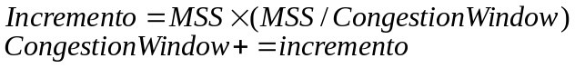 | (11)
Este padrão de continuamente aumentar e reduzir a janela de congestionamento continua durante todo tempo de vida de uma conexão.

Slow Start
O mecanismo de aumento aditivo como descrito é o método correto para usar quando a origem está operando perto da capacidade disponível da rede, mas não é adequado quando a origem está no inicio da transmissão. TCP conseqüentemente prove um segundo mecanismo, chamado de Slow Start, que é usado para incrementar a janela de congestionamento rapidamente do ponto inicial. Slow Start incrementa a janela exponencialmente, ao invés de linearmente.
Especificamente, a origem inicia atribuindo um pacote à CongestionWindow. Quando um ACK para este pacote chega, TCP adiciona 1 à CongestionWindow e então envia dois pacotes. Quando recebe os correspondentes dois ACKs, TCP incrementa CongestionWindow de 2, um para cada ACK, e envia quatro pacotes. A Figura 20(b) apresenta o crescimento exponencial do número de pacotes transmitidos durante o Slow Start. Mais detalhes sobre o Slow Start podem ser encontrados em [PET03].

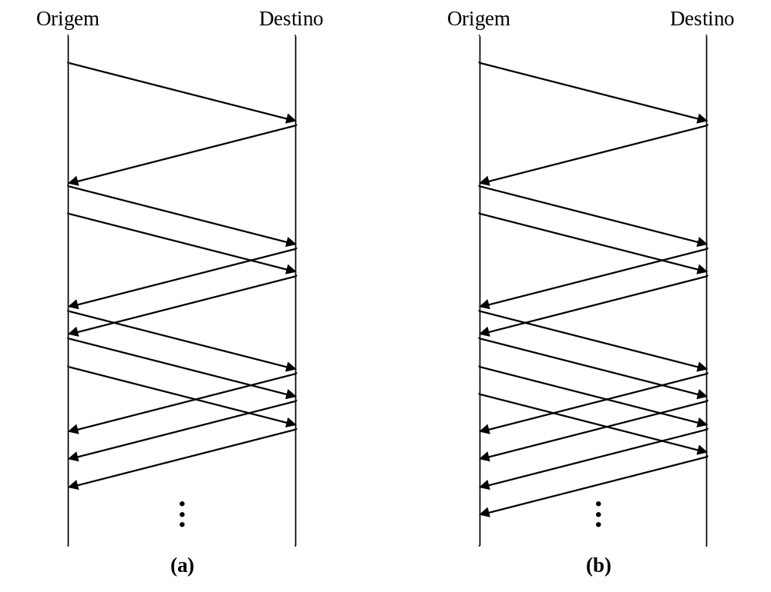
Figura 20 – (a)Transmissão de pacotes durante o aumento aditivo; (b) transmissão de pacotes durante o Slow Start.
    - Mecanismos de Prevenção de Congestionamentos
Nesta Seção são descritos três mecanismos diferentes utilizados para evitar situações de congestionamento [PET03]. Os dois primeiros usam um método similar. Eles colocam uma quantidade pequena de funcionalidades adicionais dentro do roteador para ajudar o nodo final a antecipar o congestionamento. O terceiro mecanismo é muito diferente dos dois primeiros. Ele tenta evitar o congestionamento puramente nos nodos finais.

DECbit
O primeiro mecanismo, denominado DECbit, baseia-se na idéia de espalhar a responsabilidade pelo controle de congestionamento entre os roteadores e os nodos finais. Cada roteador monitora o comprimento médio de sua fila e explicitamente notifica o nodo final quando uma situação de congestionamento está próxima de ocorrer. Esta notificação é implementada configurando um bit de congestionamento nos pacotes deste fluxo. O destino do fluxo então copia este bit de congestionamento dentro do ACK e envia de volta à origem. Finalmente, a origem ajusta sua taxa de transmissão de maneira a evitar o congestionamento. A seguir o algoritmo é descrito com maior detalhe.
Neste mecanismo, um único bit de congestionamento é adicionado ao cabeçalho do pacote. Um roteador seta este bit em um pacote se seu comprimento médio da fila é maior ou igual a 1 no tempo em que o pacote chega. Este comprimento médio da fila é medido sobre um intervalo de tempo que atravessa o último ciclo ocupado + ciclo ocioso + ciclo ocupado atual. A Figura 21 apresenta o comprimento da fila em um roteador em função do tempo. Essencialmente, o roteador calcula a área abaixo da curva e divide o valor pelo intervalo de tempo para computar o comprimento médio da fila. Usando um comprimento de fila igual a 1 para ativar o bit de congestionamento.
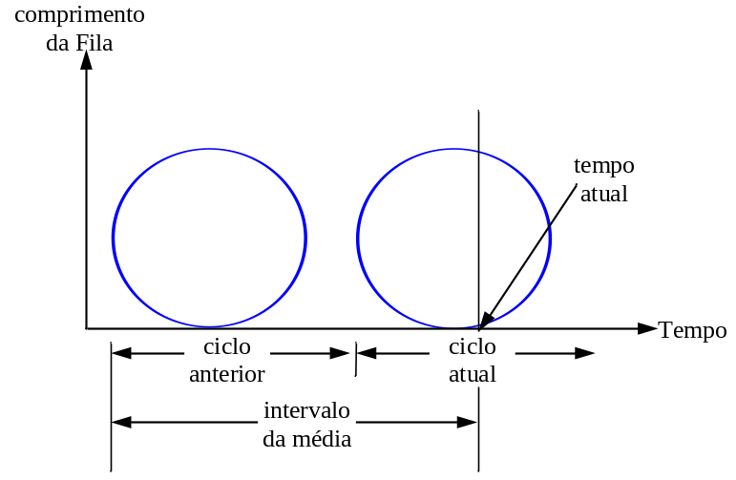
Figura 21 – Computando o comprimento médio da fila em um roteador.
No lado do nodo final, a origem armazena quantos de seus pacotes tiveram seu bit de congestionamento ativado em algum roteador. Com este objetivo, a origem mantém uma janela de congestionamento e verifica qual a fração dos pacotes da última janela que tiveram seu bit configurado. Se menos do que 50% dos pacotes tiveram seu bit configurado, então a origem aumenta sua janela de congestionamento em um pacote. Se 50% ou mais dos pacotes tiveram seu bit configurado, então a origem diminui sua janela de congestionamento em 0,875 vezes o seu valor anterior.

Random Early Detection (RED)
O segundo mecanismo, denominado RED (do inglês, Random Early Detection), é similar ao esquema do DECbit em que cada roteador é programado para monitorar seu comprimento de fila, e quando detecta que um congestionamento está eminente, notifica a origem a justar sua janela de congestionamento. O RED difere do DECbit de duas formas.
A primeira é que, RED é mais comumente implementado como uma notificação implícita à origem através do descarte de um de seus pacotes. A origem é efetivamente notificada pelo fim de prazo ou ACK duplicado. Os roteadores que implementam RED descartam poucos pacotes antes de suas filas estarem completamente cheias, o que causa a redução da taxa de transmissão da origem, para que muitos pacotes não tenham que ser descartados se ocorrer um congestionamento.
A segunda diferença entre RED e DECbit é na escolha de quando descartar um pacote e qual pacote descartar. Nos seguintes parágrafos, o algoritmo RED como originalmente proposto por Floyd and Jacobson [FLO93] é descrito.
Primeiro, o RED computa o comprimento médio da fila através da Equação 12.
(12)
Onde 0 < Weight < 1 e SampleLen é o comprimento da fila quando uma amostra é feita. Na maioria das implementações em software, o comprimento de fila é medido a cada vez que um novo pacote chega no roteador. Em hardware, pode ser calculado em algum intervalo fixo.
A razão para usar um comprimento médio da fila ao invés de um comprimento instantâneo é capturar a noção de congestionamento mais adequada. Por causa dos fluxos em rajada, filas podem tornar-se cheias muito rapidamente e então se tornar vazias novamente. Se uma fila está gastando a maioria de seu tempo vazia, então não é apropriado concluir que o roteador está congestionado. Logo, calcular a média tenta detectar congestionamento ao longo do tempo de vida, como indicado no lado direito da Figura 22. O cálculo da média pode ser pensado como um filtro passa baixo, onde Weight determina a constante de tempo do filtro. Como escolher esta constante de tempo é discutido em [PET03].
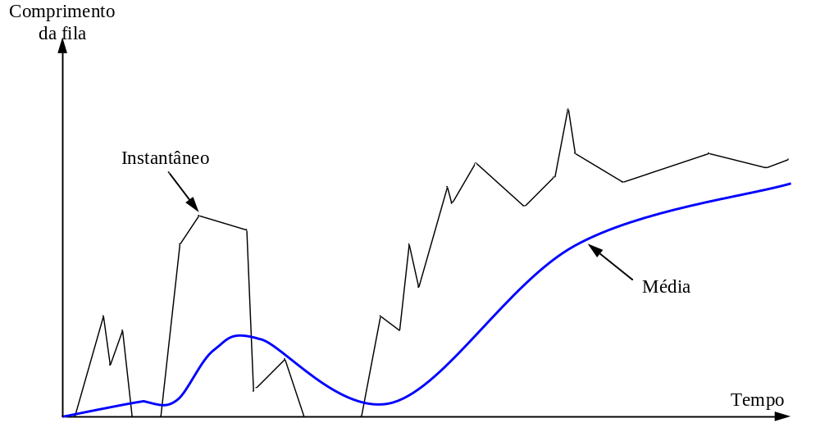
Figura 22 – Computando o comprimento médio da fila em função do tempo.

Baseado na Origem
Ao contrário dos dois métodos anteriores, que dependem de mecanismos novos nos roteadores, este método baseia-se na idéia de observar sinais da rede para detectar quando situações de congestionamento estão próximas de acontecer.
Um algoritmo particular observa a rede como segue. A cada dois RTT o algoritmo verifica se o RTT atual é maior do que a média do mínimo e máximo RTTs. Se for, então o algoritmo diminui a janela de congestionamento de 1/8.
Um segundo algoritmo faz algo similar. A decisão se muda ou não o tamanho da janela atual é baseado no RTT e no tamanho da janela. A janela é ajustada uma vez a cada dois RTT baseado no produto da Equação 13. Se o resultado é positivo, a origem diminui o tamanho da janela de 1/8. Se o resultado é negativo ou zero, a origem aumenta a janela pelo tamanho do pacote máximo.
(13)
Um terceiro esquema observa a mudança na taxa de vazão, ou mais especificamente, mudanças na taxa de transmissão. Este algoritmo, chamado de TCP Vegas, compara a vazão alcançada com a vazão esperada. O TCP Vegas usa a idéia de medir e controlar a quantidade de dados extras que uma conexão transmite, onde “dados extras” significa os dados que a origem não teria transmitido se ela tentasse se adequar exatamente a largura de banda disponível da rede. Obviamente, se uma origem está transmitindo dados extras, causará latências longas e possibilitará congestionamentos. Menos óbvio, se uma conexão está enviando poucos dados extras, não responderá suficientemente rápido ao aumento de largura de banda disponível. Ações para evitar congestionamento do TCP Vegas são baseadas em mudanças na quantidade de dados extras estimados na rede, não somente no descarte de pacotes. Detalhes sobre este algoritmo são apresentados em [PET03].

QoS em Redes
Este capítulo descreve como redes de comunicação e redes intra-chip implementam QoS a fim de melhorar a utilização dos recursos da rede e prover garantias de desempenho às aplicações. Os mecanismos utilizados pelas redes IP e ATM são apresentados nas Seções 5.1 e 5.2, respectivamente. A Seção 5.3 apresenta a rede intra-chip QNoC e seus mecanismos para prover QoS. Como a rede intra-chip Æthereal provê qualidade de serviço é descrito na Seção 5.4.

Redes IP
As redes IP foram projetadas para um único serviço: melhor esforço (BE). Isto significa um mecanismo simples de roteamento e nenhuma diferenciação de qualidade do serviço (QoS) para cada aplicação. No entanto, devido à nova era da Internet, onde as várias aplicações têm seus próprios requisitos de QoS, dois novos serviços foram introduzidos: serviços integrados (IntServ, do inglês, Integrated Service) e serviços diferenciados (DiffServ, do inglês, Differentiated Service). IntServ define métodos que se baseiam na especificação de QoS e na reserva de recursos para fluxos de tráfego individuais. Em oposição, DiffServ baseia-se na classificação de fluxos em classes de serviço, onde cada classe obtém um tratamento particular, adequado às suas necessidades de desempenho. Adicionalmente, MPLS (do inglês, Multi-Protocol Label Switching) pode ser usado para prover garantias de QoS para datagramas IP.
    - IntServ
IntServ é caracterizado pela reserva de recursos e controle de admissão. RSVP (do inglês, Resource Reservation Protocol) é um protocolo de sinalização usualmente utilizado pelo IntServ para configurar caminhos e reservar recursos. O processo de sinalização é ilustrado na Figura 23. O transmissor envia uma mensagem PATH para o receptor especificando características do fluxo. Cada roteador intermediário ao longo do caminho, passa a mensagem PATH para o próximo roteador, determinado pelo protocolo de roteamento. Ao receber uma mensagem PATH, o receptor responde com uma mensagem RESV para requisitar recursos para o fluxo. Cada roteador intermediário ao longo do caminho pode rejeitar ou aceitar as requisições da mensagem RESV. Se a mensagem for rejeitada, o roteador enviará uma mensagem de erro para o receptor e, o processo de sinalização terminará. Se a sinalização for aceita, largura de banda no canal e espaços nas filas são alocados para cada fluxo, e as informações de estado do fluxo serão instaladas no roteador.
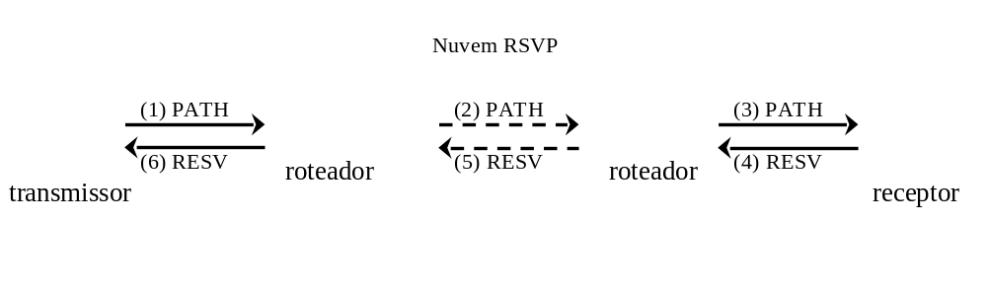
Figura 23 – Sinalização RSVP.
O estado de um fluxo armazenado em um roteador intermediário ao longo do caminho, o qual especifica o fluxo e sua reserva de recursos, expira depois de um certo tempo de duração [SHI03]. É responsabilidade do transmissor manter as reservas de recursos através do envio periódico de mensagens de sinalização que renovam as reservas.
Além do protocolo de sinalização (por exemplo, RSVP), IntServ é implementado por outros três componentes: controle de admissão, classificador e escalonador de pacotes. As funções de controle de admissão decidirão se uma requisição por recursos pode ser garantida. O classificador realizará uma classificação baseada em múltiplos campos (MF) do pacote e o colocará em uma fila específica baseada no resultado da classificação, conforme descrito na Seção 5.1.3.1. Então, o escalonador de pacotes escalonará os pacotes de forma a satisfazer suas exigências de QoS.
IntServ tem duas classes amplas de QoS: os serviços garantidos (GS, do inglês, Guaranteed Services) e os serviços de carga controlada (CLS, do inglês, Controlled Load Service). Estes serviços diferem em quão rígida uma garantia de serviço é provida. O serviço de carga controlada fornece garantias menos rígidas. O usuário fornece uma especificação do fluxo a fim de requerer o serviço de carga controlada. Este serviço garante as aplicações que uma fração muito elevada dos dados serão transmitidos com atraso perto do mínimo previsto. O serviço garantido, de outro lado, fornece garantias rígidas. O serviço garantido aceitará um fluxo somente se puder assegurar à aplicação a taxa máxima de transferência de dados.
O principal problema do modelo IntServ é a necessidade de armazenar os estados de cada fluxo em cada roteador ao longo do caminho de entrega. Considerando o número crescente de fluxos, isto conduz a falta de escalabilidade. Adicionalmente, os procedimentos de sinalização e reserva necessários para implementar o RSVP são complexos [SHI03].
    - MPLS
Como a rede IP é uma rede sem conexão, cada roteador busca o próximo roteador ao qual um pacote recebido deve ser transmitido em uma tabela de roteamento. A decisão do próximo roteador é realizada em função do endereço de destino do pacote. Este endereço é comparado com as entradas da tabela de roteamento. Como um endereço em redes IP tem frações que identificam a rede, pode ser que em alguns roteadores no caminho do pacote não exista o endereço de destino completo do pacote, mas somente o endereço da rede. Por esta razão, o roteador deve identificar a entrada na tabela de roteamento que possui o prefixo mais longo que combina com o endereço de destino do pacote. Por exemplo:
Endereço do Pacote | Entradas na Tabela de Roteamento
200.17.94.117 | 200.17.93.0
 | 200.17.94.0
 | 200.17.95.12
Neste caso, o pacote será transmitido para roteador indicado pela entrada 200.17.94.0, porque o prefixo 200.17.94 é o mais longo que combina com o endereço do pacote.
Entretanto, o roteador consome tempo comparando qual o prefixo mais longo da tabela de roteamento que combina com o endereço do pacote, e o pacote não pode ser transmitido em alta velocidade. MPLS adiciona um cabeçalho pequeno ao datagrama IP com um campo de rótulo, o qual é usado como um número de canal virtual. Por alocar uma determinada quantidade de recursos da rede ao longo de um circuito virtual, o QoS de pacotes usando um circuito virtual podem ser protegidos. Logo, o conceito de utilizar MPLS para QoS é o mesmo que em redes ATM [SHI03].
    - DiffServ
DiffServ foi concebido como um modo de superar as deficiências do IntServ em prover serviços escaláveis. Este serviço alcança escalabilidade e flexibilidade através um sistema baseado em classes no qual pacotes são marcados com um rótulo [SHI03]. O rótulo identifica o nível de serviço agregado. Um pacote pode receber serviços diferentes como cartas enviadas através do correio, as quais podem ser marcadas como registradas, primeira classe, segunda classe, etc. Uma classe DiffServ deve ser usada por muitos fluxos. Todo pacote dentro da mesma classe deve compartilhar recursos com todos os outros pacotes desta classe.
Uma visão geral da arquitetura de serviços diferenciados é apresentada na Figura 24. As redes que implementam serviços diferenciados são chamadas de Domínios DS. Para que os clientes de um domínio recebam um serviço diferenciado, deve existir um acordo de nível de serviço (SLA). Um SLA, como apresentado na Seção 3.4, basicamente especifica as classes de serviço suportadas e a quantidade de tráfego permitido em cada classe.
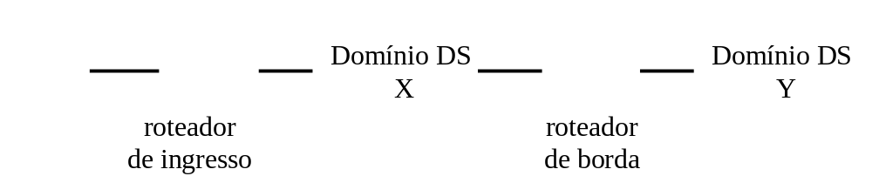
Figura 24 – Arquitetura DiffServ.
Ao ingressar em um domínio, pacotes são classificados, policiados e possivelmente formatados [XIA99]. As regras de classificação, policiamento e formatação usadas nos roteadores de ingresso e de borda são derivadas dos SLAs. Quando um pacote de um domínio X entra em um domínio Y, o roteador de borda pode remarcá-lo, como determinado pelo SLA entre os dois domínios.
Os roteadores do interior de um domínio apenas usam marcação prioritária de pacotes para entregar serviços diferenciados para vários pacotes. Estes roteadores mapeiam um valor contido no cabeçalho IP para um determinado tratamento de transmissão em cada nodo da rede ao longo do caminho. Na terminologia DiffServ, estes tratamentos são chamados de PHBs (do inglês, Per-Hop-Behavior) [SHI03]. Por exemplo, se o valor que um pacote carrega é traduzido para um PHB de latência baixa, um roteador deve colocar este pacote em uma fila de prioridade alta. Desde modo os roteadores somente analisam o cabeçalho para determinar como tratar um pacote, não sendo necessário nenhum tratamento baseado no estado do fluxo. Isto conduz ao aumento de flexibilidade e escalabilidade.
Existem dois PHBs padronizados: EF (do inglês, Expedited Forwarding) e AF (do inglês, Assured Forwarding) [SEM03]. EF pode ser usado para construir serviço fim-a-fim com as seguintes características: baixa perda, baixa latência, baixo jitter e largura de banda assegurada. Do ponto de vista do usuário, tal serviço aparenta ser uma conexão ponto-a-ponto. Este serviço também tem sido descrito como serviço Premium. AF oferece uma vazão melhor do que o serviço melhor esforço. O grupo PHB AF é constituído de quatro classes onde, para cada uma, é alocada uma quantia determinada de recursos.
O mecanismo DiffServ é provido através de cinco componentes: classificação, condicionamento de tráfego, gerenciamento de fila, escalonamento e controle de admissão. Estes componentes são apresentados na Figura 25, a exceção do componente de controle de admissão. O controle de admissão não é apresentado na Figura porque é geralmente usado apenas para o serviço Premium.
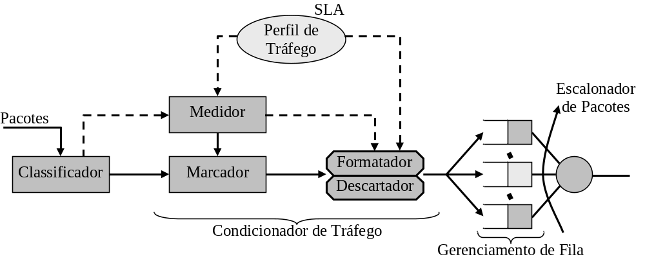
Figura 25 – Componentes que implementam os mecanismos para prover QoS [SHI03].

Classificação de Pacotes
A primeira tarefa de um roteador de ingresso ou de borda é identificar pacotes pertencentes a fluxos. O classificador de tráfego seleciona pacotes em um fluxo baseado no conteúdo de alguma porção do cabeçalho do pacote. Dois tipos de classificadores são definido: (1) o classificador agregado de comportamento (BA, do inglês, Behavior Aggregate) que classifica pacotes baseado somente no valor do campo DS no cabeçalho IP; e (2) o classificador multi-campo (MF), o qual seleciona pacotes baseado na combinação de valores de um ou mais campos do cabeçalho, tal como endereço origem, endereço destino, o campo DS, números das portas origem e destino, e outras informações tal como interfaces de entrada. Dado que o problema de classificação torna-se bem mais difícil quando o número de campos que tem que ser combinado aumenta, classificadores BA são preferidos ao invés de classificadores MF [SHI03].
A Figura 26 ilustra o campo DS utilizado pelo classificador BA. Os dois bits menos significativos não são atualmente usados (CU). Os seis bits mais significativos são conhecidos como DSCP (do inglês, Differentiated Services Code Point). O DSCP é usado por um roteador para selecionar o PHB para cada pacote.
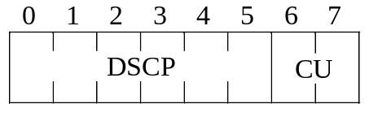
Figura 26 – Campo DS.
Como mencionado anteriormente, existem dois PHBs padronizados: EF e AF. A Tabela 2 ilustra os valores do campo DSCP que identificam o PHB padrão (melhor esforço), o PHB EF e as quatro classes do PHB AF. Dentro de cada classe AF, um pacote IP pode ser associado a um dentre três níveis diferentes de precedência de descarte. Esta precedência de descarte pode ser usada para implementar serviços que garantam um valor de banda, mesmo em caso de congestionamento.
Tabela 2 – Valores do campo DSCP que identificam os PHBs.
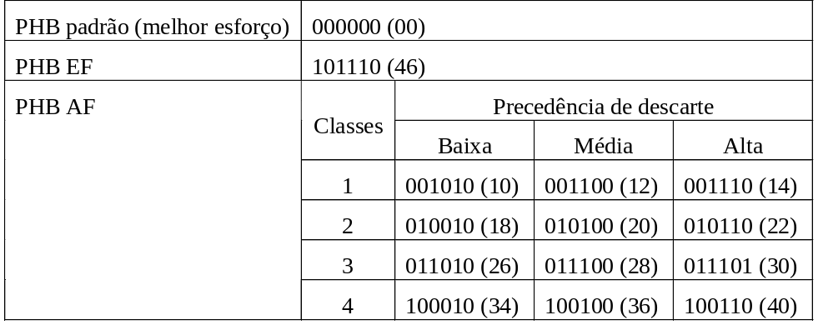

Condicionamento de Tráfego
O condicionamento de tráfego permite que fluxos entrando na rede sejam adequados a um perfil através do uso de componentes tal como medidor, marcador, formatador, e descartador, como ilustrado na Figura 25. Um fluxo é selecionado por um classificador, o qual dirige pacotes para uma instância lógica de um condicionador de tráfego. Um medidor é usado para avaliar um fluxo contra um perfil de tráfego. O estado do medidor com respeito a um pacote particular deve ser usado para determinar uma ação de marcação, descarte ou formatação.
O perfil de tráfego é uma parte do acordo de condicionamento de tráfego (TCA, do inglês, Traffic Conditioning Aggrement), o qual é um subconjunto importante do acordo de nível de serviço (SLA) e especifica parâmetros de serviço detalhados para cada nível de serviço.

Gerenciamento de Fila e Escalonamento de pacotes
Qualquer um dos mecanismos de armazenamento e escalonamento de pacotes apresentados na Seção 4.3 pode ser adotado nas redes IP. No entanto, uma das formas simples e eficientes de gerenciar filas para tráfego baseado em TCP é o algoritmo de RED (apresentado na Seção 4.4.2), o qual gerencia a fila para reduzir a latência e a perda de pacotes durante o congestionamento [SHI03]. Este algoritmo monitora um fluxo antecipadamente utilizando as funções de controle de congestionamento TCP, descartando pacotes aleatoriamente e indicando para a fonte reduzir a taxa de transmissão, evitando assim situações de congestionamento antes que ocorra picos de tráfego. Quando habilitado numa interface, o RED começa a descartar pacotes a uma taxa que pode ser previamente configurada. WRED (do inglês, Weighted Random Early Detection) é uma implementação da Cisco que combina as funcionalidades do RED com a classificação de pacotes por precedência IP. Baseado nessa classificação, o WRED descarta pacotes seletivamente, descartando inicialmente os pacotes de menor prioridade, com diferentes pesos para cada classe.

Conclusões
Apesar de ser escalável, DiffServ não oferece a garantia rígida de recursos para todos os fluxos, como o IntServ. As reservas de recursos são feitas para grandes conjuntos de fluxos. Um fluxo individual pode não atingir as suas necessidades em termos dos parâmetros de QoS, como largura de banda e atraso. Esse tipo de QoS algumas vezes é chamado de Classes de Serviço (CoS). Nesses casos, garantias somente podem ser obtidas através do correto provisionamento dos recursos da rede, o que nem sempre é algo fácil.

Redes ATM
O desenvolvimento do Modo de Transferência Assíncrona (ATM, do inglês, Asynchronous Transfer Mode) foi motivado pelo desejo de implementar uma B-ISDN (do inglês, Broadband Integrated Services Digital Network), a qual é uma generalização de ISDN (do inglês, Integrated Services Digital Network) [KUM04]. Em vez de taxas de acesso em múltiplos de 64Kbps como na ISDN [HAN98], B-ISDN suporta, normalmente, taxas de transmissão a partir de 155 Mbps. As redes ATM apresentam várias vantagens sobre as tecnologias utilizadas em redes LAN, MAN e WAN, dentre elas podemos citar a largura de banda escalável a custos menores, melhor desempenho e garantia de qualidade de serviço (QoS).
    - Arquitetura
A arquitetura de uma rede ATM é dividida em camadas, porém sem a pretensão de atender ao modelo OSI. A Figura 27 apresenta o modelo ATM, comparando-o com o modelo OSI.
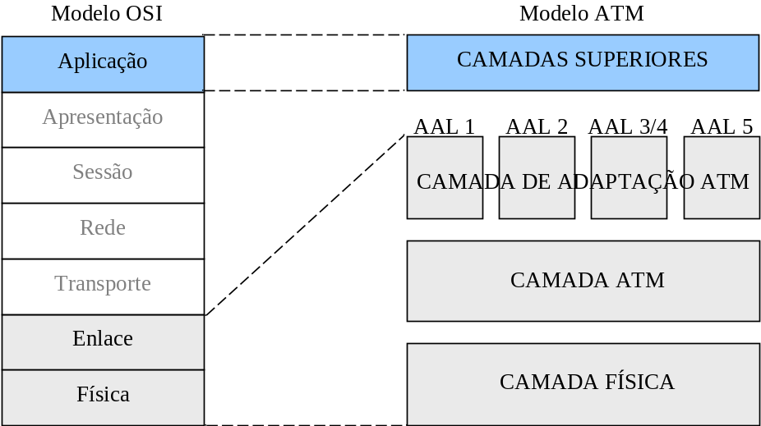
Figura 27 – Modelo ATM comparado ao modelo OSI.
No modelo ATM todas as camadas possuem funcionalidades de controle e de usuário (serviços). O nível mais baixo da modelo ATM é a camada física [SOU03][HAN98] (não detalhada neste documento). Acima da camada física encontra-se a camada ATM (detalhada na Seção 5.2.1.1). A camada seguinte é a camada de adaptação ATM (detalhada na Seção 5.2.1.2). As camadas superiores são aquelas que utilizam ATM (aplicações ATM puro ou protocolos encapsulados, por exemplo, TCP/IP).

Camada ATM
A camada ATM está presente em todos os elementos da rede. Ela é responsável pela transferência de qualquer tipo de informação, seja ela do usuário, de controle ou de gerenciamento. As características funcionais da camada ATM e sua especificação são dadas nas recomendações ITU-I I.150 e ITU-I I.361, respectivamente [HAN98].

Célula
A característica mais importante de ATM é que toda informação é transferida em pacotes de tamanho fixo chamados de células. Cada célula tem 53 bytes de comprimento, sendo 5 bytes destinado ao cabeçalho e 48 bytes destinados aos dados. O tamanho pequeno da célula ATM pode oferecer vantagens [KUM04]. O tamanho fixo torna a identificação dos limites de uma célula mais simples e o chaveamento das células mais veloz. Por outro lado, um cabeçalho com 5 bytes em uma célula com 53 bytes implica em uma sobre carga fixa de 9,4%.
O termo “assíncrono” distingue ATM das técnicas do Modo de Transmissão Síncrona (STM, do inglês, Synchronous Transfer Mode). Esta distinção ocorre no modo no qual STM e ATM utilizam a capacidade de transmissão provida pelo nível físico. Quando STM é usado, um dado de um determinado canal pode ser encontrado na mesma posição relativa em quadros sucessivos, como apresentado na Figura 28(a). Entretanto, quando ATM é usado, um dado ou célula associada a um canal especifico pode ocorrer em qualquer posição (Figura 28(b)). Isto é possível porque ATM usa um campo de rótulo dentro do cabeçalho de cada célula para definir e reconhecer comunicações individuais [HAN98]. A principal desvantagem do STM é que, se o canal não estiver em uso, sua capacidade é desperdiçada [RAH98]. Mas, considerando um tipo de tráfego contínuo, em que sempre há um canal transmitindo, observa-se que o STM apresenta uma sobrecarga menor em relação ao ATM. Isso se verifica porque ATM coloca um cabeçalho de 5 bytes a cada 48 bytes de informação (totalizando uma célula de 53 bytes), enquanto que, por exemplo, o STM-1 utiliza um cabeçalho de 9 bytes para cada 261 bytes de informação (formando um quadro de 270 bytes) [SOU03].
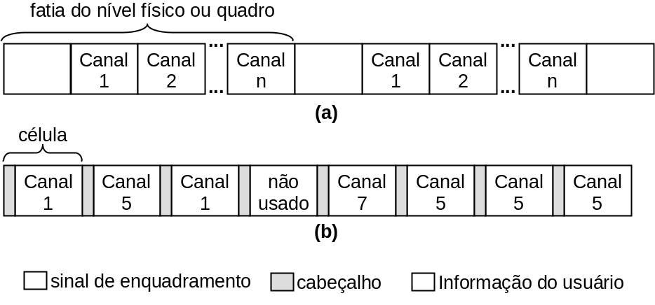
Figura 28 – (a) Modo de transferência síncrona; (b) modo de transferência assíncrona.

Cabeçalho da Célula
O cabeçalho da célula ATM pode aparecer em dois formatos diferentes, dependendo do ponto em que é observada na rede. O primeiro formato apresentado na Figura 29 é chamado de UNI (do inglês, User-Network Interface), o alternativo é chamado de NNI (do inglês, Network-Network Interface). O formato UNI é a interface entre um equipamento terminal e uma chave ATM. Por outro lado, o formato NNI é a interface entre chaves ATM. Em redes intra-chip, o formato UNI equivaleria à interface entre um núcleo e um roteador e o formato NNI à interface entre dois roteadores. A única diferença significativa é que o formato NNI utiliza o campo GFC como 4 bits extras de VPI.
Figura 29 – Célula ATM no formato UNI.
Os campos do cabeçalho da célula ATM são especificados a seguir [SOU03]:
- GFC (do inglês, Generic Flow Control) – estes 4 bits são definidos apenas para células no formato UNI e é utilizado para controle de fluxo.
- VPI/VCI (do inglês, Virtual Path Identifier/ Virtual Circuit Identifier) – estes 24 bits contém informações que são utilizadas durante o chaveamento da célula. Estes campos serão detalhados a seguir.
- PT (do inglês, Payload Type) – estes 3 bits informam o tipo de carga que está sendo carregada pela célula. O bit mais significativo (PT2) indica quando se trata de uma célula do usuário (PT2 = 0) ou de manutenção (PT2 = 1). Se for uma célula do usuário, o bit central (PT1) informa se a célula passou por algum ponto da rede com congestionamento (PT1 = 1) e o bit menos significativo (PT0) é utilizado por camadas mais altas. Por exemplo, a camada AAL 5 (que será discutida mais adiante) utiliza este bit para determinar se a célula é a última de um bloco de células do usuário (PT0 = 1) ou não (PT0 = 0).
- CLP (do inglês, Cell Loss Priority) – indica se a célula pode ser descartada em caso de necessidade. Isso é útil para, por exemplo, prevenir congestionamentos. No caso de ser necessário descartar alguma célula, as de menor prioridade são descartadas primeiro. Baixa prioridade é indicada por CLP = 1.
- HEC (do inglês, Header Error Check) – estes 8 bits são utilizados pela camada física para detecção de erros múltiplos no cabeçalho ou para correção de erros simples.

Conexões
A camada ATM oferece serviços orientados à conexão a camadas superiores, e assim, antes de começar a transferência de dado, uma conexão entre o host origem e o host destino deve ser estabelecida. A esta conexão é dado o nome de circuito virtual (VC, do inglês, Virtual Circuit) [KUM04]. Na fase de estabelecimento da conexão, é necessário determinar o estado da conexão em cada uma das chaves entre os hosts origem e destino. O estado da conexão consiste de uma entrada em uma tabela de VCs em cada chave através da qual a conexão passa [PET03]. Uma entrada na tabela de VCs em uma chave contém:
- um identificador de circuito virtual (VCI), que identifica de maneira única a conexão nesta chave e que é carregado dentro do cabeçalho do pacote pertencente à esta conexão.
- uma interface de entrada, na qual pacotes para este VC chegam na chave.
- uma interface de saída, na qual pacotes para este VC deixam a chave.
- um VCI, quase sempre diferente, que será usado para pacotes saindo da chave.
A semântica de uma entrada na tabela de VCs é a seguinte: Se um pacote que chega em uma interface de entrada possui um valor de VCI em seu cabeçalho, então este pacote terá seu valor de VCI atualizado com o VCI de saída especificado na tabela e será enviado à interface de saída também especificada na tabela.
Um VCI não tem significado global, mas somente em um determinado canal. Por esta razão, quando uma nova conexão é criada, é necessário determinar um novo VCI para esta conexão em cada canal que a conexão atravessará. É necessário também assegurar que o VCI escolhido em um dado canal não está atualmente em uso.
Para entender como funciona a fase de estabelecimento de uma conexão, considere o seguinte exemplo apresentado por [PET03].
Suponha que, na rede apresentada na Figura 30, o host A quer enviar pacotes ao host B. Primeiramente, o host A envia uma mensagem de configuração para a chave 1. A mensagem de configuração contém, entre outros dados, o endereço completo do host B. Quando a chave 1 recebe a requisição de conexão, ela cria uma nova entrada em sua tabela de VCs para esta nova conexão e escolhe um valor de VCI de entrada não usado, conforme apresentado na Tabela 3(a). Neste exemplo, a chave escolheu o valor 5. A tabela de VCs agora tem a seguinte informação: “Quando pacotes chegam na porta 2 com o identificador 5, devem deixar a chave pela porta 1”.
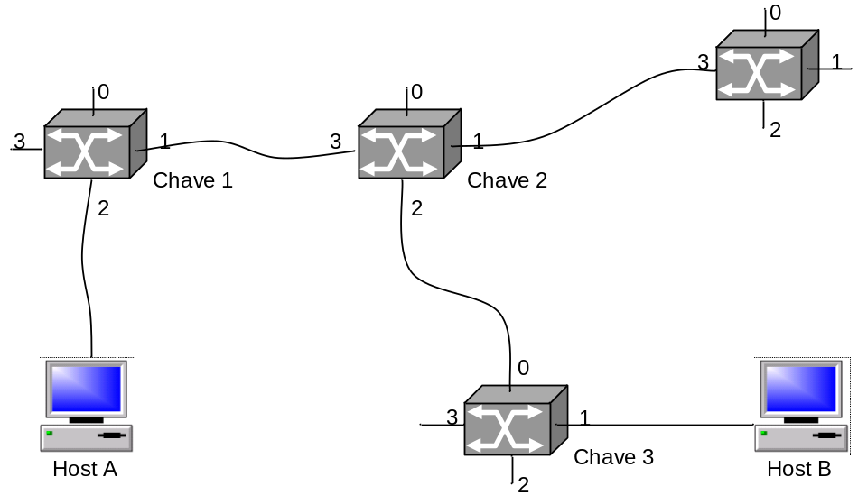
Figura 30 – Exemplo de um circuito virtual.
Tabela 3 – Entrada na tabela de circuitos virtuais para (a) chave 1, (b) chave 2 e (c) chave 3.
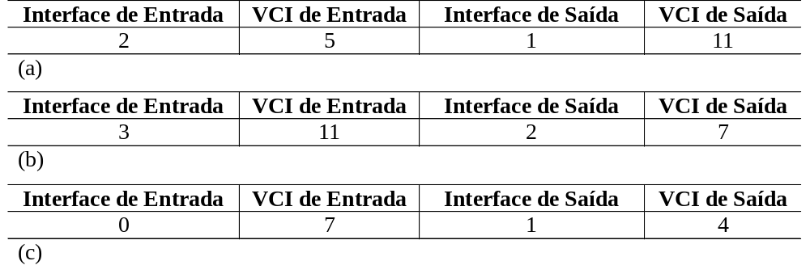
Quando a chave 2 recebe a mensagem de configuração, ela executa um processo similar. Neste exemplo ela escolhe o valor 11 como valor de VCI de entrada. Similarmente, a chave 3 escolhe o valor 7 como o valor de VCI de entrada. A tabela de VCs das chaves 2 e 3 é apresentada na Tabela 3. Finalmente, a mensagem de configuração chega ao host B. Assumindo que B aceite a conexão do host A, ele também aloca um valor de VCI de entrada, neste caso 4. Este valor de VCI pode ser usado por host B para identificar todos os pacotes oriundos do host A.
Para completar a conexão, todos precisam saber o que seu vizinho subseqüente está usando como VCI para esta conexão. O host B envia um reconhecimento da mensagem de configuração para a chave 3 e inclui nesta mensagem o VCI que ele escolheu (4). A chave 3 envia um reconhecimento para a chave 2, especificando o VCI igual a 7. A chave 2 envia a mensagem para a chave 1, especificando o VCI igual a 11. Finalmente, a chave 1 passa o reconhecimento para o host A, usando o VCI igual a 5. Neste momento, todos conhecem tudo que é necessário para permitir o envio dos pacotes do host A para o host B.
Quando o host A desejar encerrar a conexão com o host B, ele envia uma mensagem de rompimento para a chave 1. A chave remove a entrada correspondente em sua tabela e envia a mensagem na direção das outras chaves no caminho, as quais similarmente removem a entrada apropriada da tabela.
Como mencionado na Seção anterior, cada célula possui em seu cabeçalho os campos VPI e VCI. Quando uma célula chega em uma porta, a chave utiliza esses campos para buscar em sua tabela a identificação da porta de saída e o rótulo novo que deve ser inserido. Como o número de VCs passando através da chave aumenta, o tempo para procurar na tabela também aumenta. Isto indica um caso possível de escalabilidade: como o número de VCs aumenta, a chave não é capaz de lidar com células chegando rapidamente porque não tem tempo suficiente para procurar na tabela inteira [KUM04]. Nesta situação, o VPI serve como uma ferramenta de agregação. Se somente o VPI é considerado como um identificador ao invés da combinação VPI-VCI, existirá menos entradas na tabela e a busca levará menos tempo. Por exemplo, se existem 10 VCs, com o VPI de cada um igual a 22 e os VCIs iguais a 5, 6,...,14, então este grupo pode ser tratado como uma unidade única. Um grupo de VCs é chamado de caminho virtual (VP, do inglês Virtual Path). Este método é ilustrado na Figura 31.
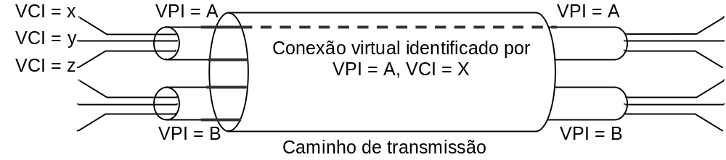
Figura 31 – Um caminho de transmissão pode armazenar diversos caminhos virtuais (VPs), que por sua vez, podem armazenar diversos circuitos virtuais (VCs).

Camada de Adaptação ATM
As aplicações que são as origens das informações não geram pacotes de tamanho fixo. Mas se uma rede ATM é usada, toda informação para ser transportada deve ter comprimento de 48 bytes. A solução para este problema é segmentar pacotes grandes dentro de células na origem, transmitir as células sobre a rede, e então remontar os pacotes originais no destino [KUM04]. Esta técnica é usualmente chamada de fragmentação e remontagem, mas em ATM é freqüentemente chamada de segmentação e remontagem (SAR, do inglês, Segmentation and Reassembly) [PET03]. Para realizar a segmentação e remontagem, uma camada de protocolo foi adicionada entre ATM e os protocolos de pacotes com tamanhos variáveis, conforme ilustrado na Figura 32. Esta camada é chamada de camada de adaptação ATM (AAL, do inglês, ATM Adaptation Layer). Na AAL, o pacote é chamado de PDU (do inglês, Protocol Data Unit).
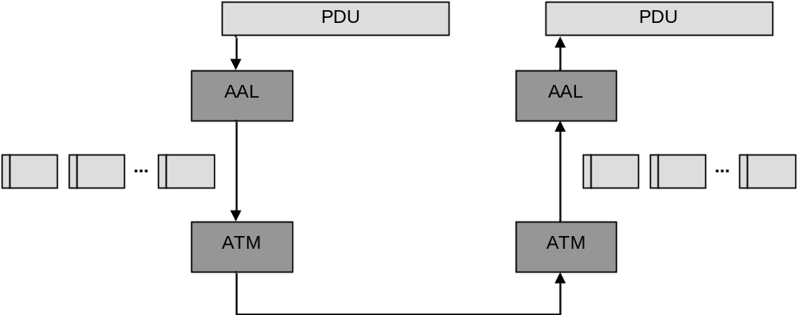
Figura 32 – Segmentação e remontagem em ATM.
Como ATM foi projetada para suportar todos os tipos de serviços, incluindo voz, áudio e dados, quatro camadas de adaptação foram originalmente definidas: 1 e 2 foram projetadas para suportar aplicações, como voz, que requerem taxa de bit garantida, enquanto 3 e 4 foram projetadas para suportar pacotes de dados [PET03]. A idéia foi que AAL3 deveria ser usada por serviços orientados à conexão e AAL4 deveria ser usada por serviços sem conexão. No entanto, as razões para ter AALs diferentes para estes dois tipos de serviço tornaram-se insuficientes, e os AALs foram fundidos em um que é conhecido como AAL3/4. Devido a algumas desvantagens encontradas em AAL3/4, foi proposto um quinto AAL, chamado AAL5. Então, existem agora quatro AALs: 1, 2, 3/4 e 5. Os AALs 3/4 e 5 são descritos a seguir. Detalhes sobre os quatro AALs podem ser encontrados em [HAN98].

Camada de Adaptação ATM 3/4
A principal função do AAL3/4 é prover informação suficiente para permitir que pacotes de tamanho variável sejam transportados sobre a rede ATM como uma série de células de tamanho fixo [PET03]. Isto é, o AAL suporta o processo de segmentação e remontagem. A tarefa de segmentação/remontagem envolve dois formatos diferentes de pacote. O primeiro é o CS-PDU (do inglês, Convergence Sublayer Protocol Data Unit) apresentado na Figura 33. O CS-PDU define um modo de encapsular primeiro PDUs de tamanho variável para posteriormente segmentar em células. O PDU é encapsulado pela adição de um cabeçalho e um terminador, e o resultante CS-PDU é segmentado dentro de células ATM.
Figura 33 – Formato do pacote da camada de adaptação ATM 3/4.
Os campos do pacote no formato CS-PDU são especificados a seguir [PET03]:
- CPI (do inglês, Common Part Indicator) – indica qual a versão do formato CS-PDU está sendo usada. Somente o valor 0 é atualmente definido.
- Btag (do inglês, Beginning tag) – combina qual é o caractere terminador (Etag) para um dado PDU. Isto protege contra a situação na qual a perda da última célula de um PDU e da primeira célula do PDU seguinte causa a união de dois PDUS dentro de um PDU único.
- BAsize (do inglês, Buffer Allocation size) – este campo não necessariamente contém o tamanho do PDU, mas contém uma dica de quanto espaço de fila é necessário para o processo de remontagem.
- Pad (do inglês, Padding) – adiciona até 3 bytes preenchidos com zeros ao pacote para assegurar que o terminador é alinhado em um limite de 32 bits, tornando o processamento mais eficiente.
- Etag (do inglês, End tag) – contém o caractere terminador. Este campo faz parte do terminador do pacote CS-PDU.
- Len (do inglês, Length) – contém o tamanho real do PDU. Este campo também faz parte do terminador do pacote CS-PDU.
A camada de Adaptação ATM 3/4 também especifica um cabeçalho e um terminador que são carregados em cada célula, como apresentado na Figura 34. O CS-PDU é atualmente segmentado em blocos de 44 bytes. Um cabeçalho e terminador AAL3/4 são anexados a cada bloco, totalizando 48 bytes, os quais são carregados como carga útil em uma célula ATM.
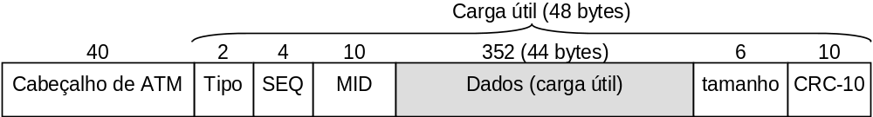
Figura 34 – Formato da célula ATM para AAL3/4.
Tabela 4 – Valores do campo Tipo.
Valor | Nome | Descrição
10 | BOM | Inicio da mensagem
00 | COM | Continuação da mensagem
01 | EOM | Fim da mensagem
11 | SSM | Segmento único de mensagem

Os campos da célula ATM na camada de adaptação ATM 3/4 são especificados a seguir [PET03]:
- Tipo – indica se é a primeira célula de um CS-PDU, a última célula de um CS-PDU, uma célula no meio de um CS-PDU, ou uma célula PDU única. Os nomes oficiais para estas quatro condições são apresentados na Tabela 4.
- SEQ – este campo contém o número de seqüência e serve para detectar perda de célula ou células desordenadas, de modo que a remontagem possa ser abortada.
- MID (do inglês, Multiplexer IDentifier) – pode ser usado para multiplexar muitos PDUs dentro de uma única conexão.
- Tamanho – informa o número de bytes do PDU que estão contidos na célula. Deve ser igual a 44 para células BOM e COM.
- CRC – usado para detectar erros em qualquer um dos 48 bytes da carga útil da célula.
A Figura 35 apresenta o processo completo de encapsulamento e segmentação para AAL3/4. No topo, o dado do usuário é encapsulado com o cabeçalho e o terminador CS-PDU. O CS-PDU é então segmentado dentro de blocos de 44 bytes, os quais são encapsulados em células ATM pela adição do cabeçalho e do terminador AAL3/4, tão bem como os 5 bytes de cabeçalho ATM. Note que a última célula é parcialmente preenchida sempre que o CS-PDU não é um múltiplo exato de 44 bytes. É importante notar também, que com 44 bytes de dados para 9 bytes de cabeçalho, a melhor utilização de largura de banda será 83%.
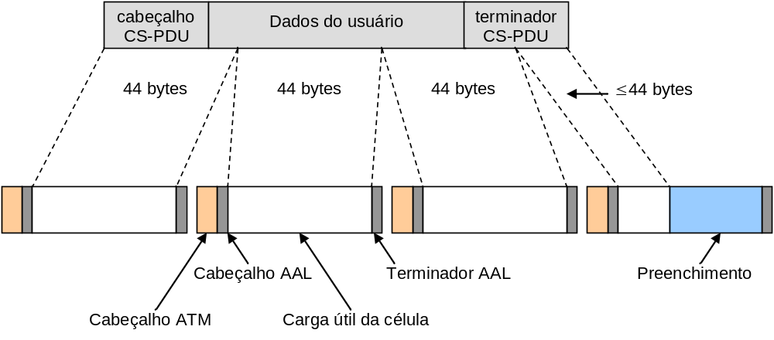
Figura 35 – Encapsulamento e segmentação para AAL3/4.

Camada de Adaptação ATM 5
Muitas pessoas observaram que AAL3/4 colocava uma sobrecarga muito grande para desenvolver uma tarefa conceitualmente simples de segmentação e remontagem. O que AAL5 faz é trocar o campo Tipo do AAL3/4 por uma informação de quadro de 1 bit. Quando o usuário seta este bit de sinalização em 1, a célula é identificada com a última de um PDU, a próxima célula é a primeira do próximo PDU, e as células subseqüentes são assumidas como células COM até que outra célula com o bit de sinalização igual a 1 é recebida. Todos os outros campos de AAL3/4 que provêem proteção contra perda, corrupção e células desordenadas são providos pelo formato de pacote CS-PDU AAL5, apresentado na Figura 36. O CS-PDU ALL5 consiste de uma porção de dados e um terminador de 8 bytes.
Figura 36 – Formato do pacote AAL5.
Os campos do pacote CS-PDU ALL5 são especificados a seguir [PET03]:
- Pad (do inglês, Padding) – adiciona até 47 bytes de preenchimento para assegurar que o terminador sempre está posicionado no final de uma célula ATM.
- Reservado – estes 16 bits são reservados e devem ser zero.
- Tamanho – informa o número de bytes do PDU que estão contidos na célula.
- CRC – estes 32 bits são usados para detecção de erro.
A Figura 37 apresenta o processo de encapsulamento e a segmentação para AAL5. Como AAL3/4, o dado do usuário é encapsulado para formar um CS-PDU. O resultante CS-PDU é então segmentado em blocos de 48 bytes, os quais são carregados diretamente como carga útil das células ATM.
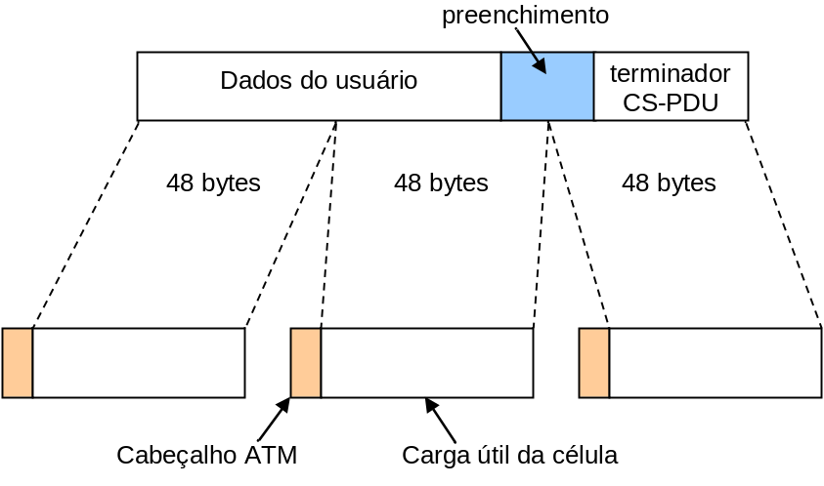
Figura 37 – Encapsulamento e segmentação para AAL5.
O uso mais eficiente da largura de banda e o projeto simples são as principais características que torna o AAL5 mais atraente do que o AAL3/4.
    - Qualidade de Serviço
A qualidade de serviço é a principal característica implementada pela rede ATM. Nesta tecnologia é possível definir níveis de QoS diferentes para as aplicações. O conflito criado pela necessidade de assegurar níveis de QoS diferentes e otimizar largura de banda pode ser resolvido usando uma combinação de controle de tráfego ou técnicas de gerenciamento de tráfego [GIR98].
As funções de gerenciamento de tráfego ATM (TM, do inglês, Traffic Management) são projetadas para prevenir que a rede e os nodos finais tornem-se sobrecarregados, mas se a sobrecarga ocorrer, as funções ATM podem reagir ao congestionamento para manter os objetivos de QoS enquanto maximiza o uso dos recursos da rede. O gerenciamento de tráfego ATM (TM) pode ser dividido em camadas de funções e processos. A Figura 38 apresenta o relacionamento dos componentes do gerenciamento de tráfego da camada ATM.
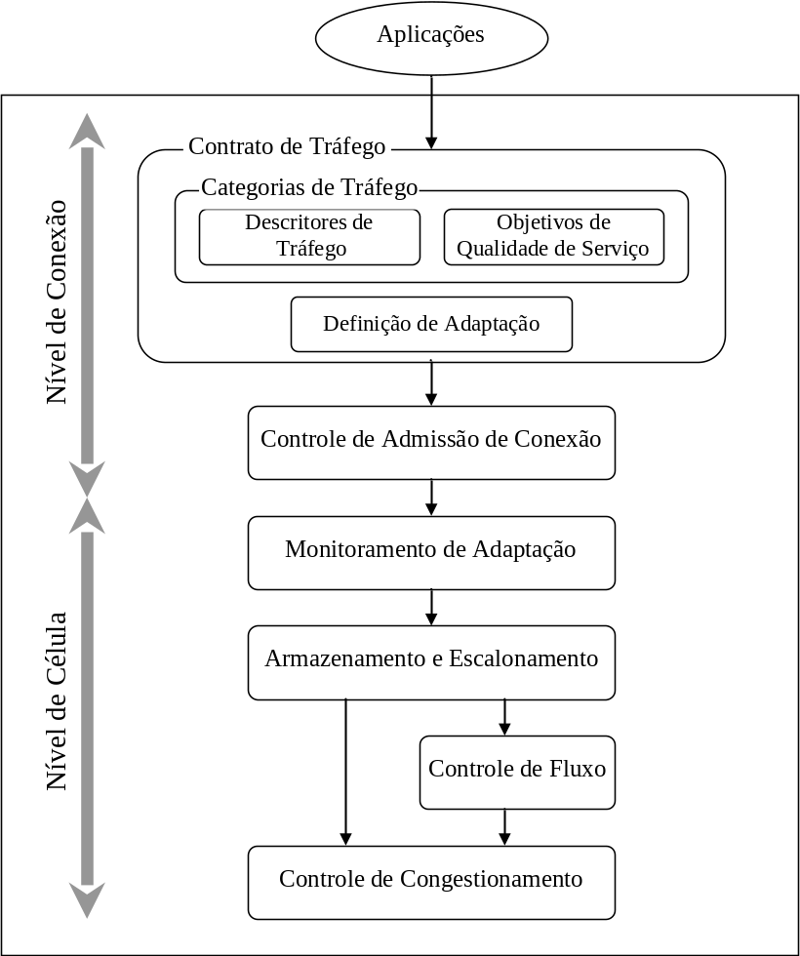
Figura 38 – Relacionamento das funções de gerenciamento de tráfego.
Uma aplicação negocia um contrato de tráfego com a rede para cada conexão virtual. O contrato de tráfego é um acordo de comportamento do tráfego e de nível de serviço que é requerido pela conexão. O contrato de tráfego é discutido na Seção 5.2.2.1. Uma vez que o contrato é definido para uma conexão, a rede aplica um algoritmo de admissão de conexão para avaliar se a conexão pode ser admitida e alcançar o QoS esperado, mas sem prejudicar o QoS de conexões estabelecidas previamente. O controle de admissão de conexão (CAC, do inglês, Connection Admission Control) é discutido em detalhe na Seção 5.2.2.2. Se a conexão é aceita, então as células podem ser enviadas para a rede.
A fim de garantir que o QoS é mantido para a nova conexão e as já existentes, a rede tem que assegurar que o fluxo das conexões seguem o contrato. Conseqüentemente a rede pode aplicar ao fluxo funções de monitoramento e adaptação (Seção 5.2.2.3) para assegurar que um usuário mal comportado não possa afetar o QoS dos outros usuários. O fluxo que passa com sucesso através das funções de monitoramento e adaptação entra na rede e é multiplexado em pontos diferentes. A fim de alcançar vantagens da multiplexação estática, o fluxo deve ser armazenado antes de ser transmitido em canais intermediários. As filas são servidas de acordo com um algoritmo de escalonamento especialmente projetado para conhecer o QoS de tipos diferentes de conexões. Funções de armazenamento e escalonamento são descritas na Seção 5.2.2.4.
Embora o controle admissão seja realizado na fase de configuração da conexão, congestionamento em elementos da rede podem ainda ocorrer. Controle de congestionamento assegura que células em um ponto de contenção são descartadas de uma maneira justa e que o QoS é garantido. Funções de congestionamento são descritas na 5.2.2.5. Para alguns serviços a rede e os nodos finais implementam um processo de controle de fluxo. O controle de fluxo permite à rede prevenir congestionamento por conduzir informação aos nodos finais que reagem apropriadamente. Mecanismos de controle de fluxo não serão abordados neste documento. Detalhes sobre os mesmos podem ser adquiridos em [GIR98] [HAN98].

Contrato de Tráfego
O contrato de tráfego é um acordo de comportamento de tráfego e de nível de serviço que é requerido por uma conexão (SLA). O elemento chave de um contrato de tráfego é a classe de serviço. Qualquer aplicação usando uma rede ATM mapeia conexões virtuais dentro de uma classe de serviço. Uma classe de serviço define o QoS esperado e também especifica o comportamento esperado do fluxo gerado pela aplicação [GIR98]. ATM propõe classes de serviço similares as apresentadas na Seção 4.2.3. Entretanto, o padrão ATM possui 5 classes de serviço:
- CBR (do inglês, Constant Bit Rate)
- VBR-rt (do inglês, Variable Bit Rate - real time)
- VBR-nrt (do inglês, Variable Bit Rate – non real time)
- ABR (do inglês, Available Bit Rate)
- UBR (do inglês, Unspecified Bit Rate)
A classe de serviço CBR é usada para conexões que requisitam uma quantidade fixa de largura de banda durante todo o tempo de vida. Um serviço CBR é especificado pela taxa máxima de transmissão. Um exemplo de tráfego CBR são conexões com taxas de 64 Kbits/s [HAN98].
A classe de serviço VBR é adequada para aplicações com requisitos de taxa de bits variáveis onde as características do fluxo da aplicação são conhecidas. O tráfego VBR pode ser caracterizado em termos de tamanho máximo de rajada e taxa máxima ou média de transmissão [KUM04]. A classe VBR é dividida em duas subclasses, uma para tempo real e outra para não tempo real. A VBR-rt é adequada a conexões que tem taxas de bits variáveis com extrema necessidade de tempo real, por exemplo, a transmissão de vídeos compactados. Em classes VBR-rt, é fundamental que a rede não introduza qualquer jitter no padrão de chegada da célula, para que, por exemplo, a qualidade da imagem não seja comprometida [TAN96]. A outra subclasse, VBR-nrt, é destinada aos fluxos no qual a entrega pontual é importante, mas um certo jitter pode ser tolerado pela aplicação. Aplicações que toleram atraso tal com fluxos de áudio e vídeo podem ser transportadas por conexões VBR-nrt [KUM04].
O serviço ABR foi projetado para fluxos em rajada onde a variação de largura de banda é desconhecida. ABR é adequada a aplicações que não requisitam largura de banda, mas querem fazer uso máximo da largura de banda atualmente disponível. Um usuário de serviço ABR pode esperar algum nível de garantia de desempenho da rede, por exemplo, especificando uma taxa de células mínima (MCR, do inglês, Minimum Cell Rate) [KUM04]. A classe de serviço ABR é a única categoria em que a rede oferece um retorno em termos de taxa ao transmissor, solicitando a redução da velocidade durante o congestionamento. Por este motivo, ABR é mais do que apenas uma classe de serviço, ele também define um conjunto de mecanismos para controle de congestionamento [PET03]. As classes de serviços ABR e UBR são projetadas para transportar fluxos de dados.
A classe de serviço UBR não fornece nenhuma garantia e não oferece retorno sobre congestionamento. Todas as células UBR são aceitas e, se a capacidade não for ultrapassada as células são entregues. Se houver congestionamento, as células UBR serão descartadas, não havendo nenhum retorno para o transmissor e nenhuma expectativa de que ele reduza a velocidade [TAN96]. Transferência de arquivo é uma possível candidata a usar UBR, pois essa aplicação não tem necessidade de tempo real.
As propriedades das classes de serviço são resumidas na Tabela 5.
Tabela 5 – Características das classes de serviço ATM.
Característica do serviço | CBR | VBR-rt | VBR-nrt | ABR | UBR
Garantia de largura de banda | Sim | Sim | Sim | Opcional | Não
Adequado para tráfego em tempo real | Sim | Sim | Não | Não | Não
Adequado para tráfego em rajadas | Não | Não | Sim | Sim | Sim
Retorno sobre congestionamento | Não | Não | Não | Sim | Não
As classes de serviço utilizam um conjunto de parâmetros para definir a qualidade de serviço (QoS) desejada. Este conjunto de parâmetros é especificado através de um descritor de tráfego de conexão. Este descritor constitui um conjunto mínimo de parâmetros definidos pelo usuário para fornecer informação suficiente ao gerenciamento da rede que permita um controle eficiente de tráfego e um alto desempenho na utilização dos recursos da rede [GIR98].
A Tabela 6 descreve os parâmetros de QoS utilizados em redes ATM [HAN98][GIR98]. Alguns desses parâmetros fazem parte da fase do estabelecimento da conexão como, por exemplo, PCR, CDV e BT.
Tabela 6 – Parâmetros de QoS.
PCR | Peak Cell Rate | Taxa máxima de transmissão de células
SCR | Sustained Cell Rate | Taxa média de células em um longo intervalo de tempo
CLR | Cell Loss Ratio | Percentual de células perdidas do total enviado
CER | Cell Error Rate | Percentual de células que chegam com erro sobre o total
SECBR | Severely Errored Cell Block Ratio | Percentual de células que chegam com erro em um bloco
CMR | Cell Missinsertion Rate | Número de células entregues em destino errado
CTD | Cell Transfer Delay | Atraso médio de entrega da célula
CDV | Cell Delay Variation | Medida de uniformidade de chegada de células
CDVT | Cell Delay Variation Tolerance | Variação tolerada na chegada de células em uma rajada
BT | Burst Tolerance | Tamanho máximo da rajada
MBS | Maximum Burst Size | Número máximo de células que podem ser enviadas
MCR | Minimum Cell Rate | Taxa mínima de transmissão de células

Controle de Admissão de Conexão (CAC)
O controle de admissão de conexão (CAC) é definido com o conjunto de ações feitas pela rede na fase de estabelecimento da conexão a fim de estabelecer se uma conexão VC/VP pode ser aceita [HAN98]. Como já mencionado na Seção 4.2.3, uma conexão pode ser aceita se a nova conexão não colocar em risco as garantias de desempenho dadas as conexões já existentes e se os recursos de rede suficientes estão disponíveis para estabelecer a conexão fim-a-fim com sua qualidade de serviço requerida.
Como cada classe de serviço possui requisitos de QoS diferentes, um algoritmo de CAC distinto pode ser usado para cada classe de serviço. Por exemplo, para CBR a necessidade de capacidade do canal disponível pode ser verificada, enquanto para UBR os espaços disponíveis na fila poderiam ser o primeiro fator a ser considerado.
Para verificar se uma nova conexão pode ser admitida, o CAC segue os procedimentos gerais descritos abaixo [GIR98]:
- Mapear o descritor de tráfego associado com uma conexão dentro de um modelo de tráfego.
- Usar este modelo de tráfego com um modelo de fila apropriado para estimar se existem recursos suficientes para admitir a conexão a fim de atingir os requisitos de QoS.
- Alocar os recursos se eles são suficientes e admitir a conexão.
Dependo dos modelos de serviço usados, os processos de CAC também podem ser conservadores na alocação os recursos. Por exemplo, um CAC pode alocar recursos baseado na taxa de células máxima (PCR) de uma conexão. Entretanto, visto que as conexões não enviam dados continuamente, é possível alocar menos recursos quando muitas conexões são multiplexadas. Ganho estatístico é o termo usado quando mais conexões podem ser admitidas do que se PCR fosse alocado para cada conexão. O ganho estatístico pode ser definido pela Equação 14.
(14)
Um CAC eficiente produz ganho estatístico máximo sem violar os requisitos de QoS. A eficiência de um CAC depende de quão real são os modelos de tráfego e filas [GIR98].

CAC para Fluxos CBR
Uma origem de fluxo CBR transmite uma célula periodicamente em todas unidades 1/PCR. Ignorando o CDV e o congestionamento, uma regra simples de CAC é definir o PCR como a largura de banda requerida para cada conexão CBR e admitir conexões tal que:
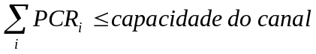 | (15)
Este algoritmo de CAC é baseado na alocação de taxa máxima. Como células ATM atravessam por vários pontos de filas, a periodicidade da origem CBR será perdida. Isto ocorre devido ao armazenamento ou as interferências de outros fluxos (por exemplo, CDV). Por este motivo, esta regra simples de CAC pode não ser suficiente para assegurar que o percentual de células perdidas (CLR) das conexões admitidas está dentro dos limites esperados.
Em geral, existem dois métodos a considerar: métodos de CDV desprezíveis e métodos de CDV não desprezíveis. Métodos de CDV desprezíveis não consideram diretamente CDV e assumem que o jitter nos fluxos é ignorado. Enquanto que, métodos de CDV não desprezíveis consideram CDV para estimar o congestionamento.

CAC para Fluxos VBR
Um fluxo VBR é geralmente caracterizado por uma taxa média (SCR), taxa de célula máxima (PCR), variação tolerada na chegada de células (CDVT) e tamanho máximo de rajada (MBS). As especificações de QoS para fluxos VBR-rt são percentual de células perdidas (CLR) e latência, enquanto para fluxos VBR-nrt somente perda de células é especificada.
O percentual SCR/PCR define a rajada de uma conexão VBR e tem um forte impacto no ganho estatístico. Se SCR/PCR<1, um CAC baseado na alocação de taxa máxima será muito ineficiente e conservador. Mesmo se a fila para um fluxo VBR é muito pequena, a alocação de taxa máxima não é necessária. É possível admitir conexões tal que:
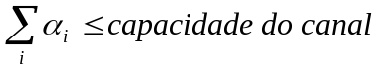 | (16)
onde, SCR _{i} ≤ α_{i} ≤ PCR _{i} para conexão i. Enquanto alocação de taxa máxima não provê nenhum ganho estatístico, a Equação 3 provê ganho estatístico. O ganho estatístico pode ser definido como o percentual 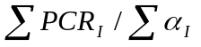. O α_{i} é chamado de largura de banda efetiva, largura de banda equivalente, ou largura de banda virtual de uma conexão.
No caso de um cenário com filas pequenas ou sem filas, uma técnica de multiplexação de envelope de taxas (REM, do inglês, Rate Envelope Multiplexing) pode ser usada [GIR98]. Isto é, conexões são admitidas tal que a taxa de chegadas agregadas total (envelope de taxas) das conexões é menor do que a capacidade do canal com uma probabilidade alta. De outro lado, se existe uma fila muito grande (→∞) disponível para fluxos VBR, ela absorveria as rajadas de modo que alocar mais do que SCR seria desnecessário. Na prática, a fila é finita e a alocação de banda fica entre SCR e PCR. Este método é chamado técnica de compartilhamento de taxa (RS, do inglês, Rate Sharing) [GIR98].

CAC para Fluxos ABR e UBR
Os procedimentos de CAC para ABR e UBR são bastante simples. Um fluxo ABR tem garantia de taxa de célula mínima (MCR), logo a função do CAC é definir esta largura de banda para cada conexão. Um fluxo UBR não tem nenhuma garantia de largura de banda, logo o CAC pode teoricamente admitir conexões sem limite, mas ele pode ser projetado para limitar o número de conexões UBR.

CAC para Tráfegos Multiclasse
Até agora, as funções de CAC discutidas são projetadas para uma classe de serviço única. Na prática, o tráfego consiste de múltiplas classes de serviço, onde os serviços devem ser particionados e armazenados separadamente. Mesmo dentro de uma dada classe de serviço, múltiplas subclasses podem ser diferenciadas dependendo de seus requisitos de QoS.
Para garantir QoS para fluxos de classes diferentes, uma certa quantidade de largura de banda é reservada para cada uma das classes de serviço. Com um método de largura de banda efetiva, esta tarefa torna-se muito simples. Assume-se N_{j} sendo o número de origens para uma classe j, α_{j} sendo a largura de banda efetiva de uma origem pertencendo à classe j, e K o número de classes. O CAC para tráfegos multiclasse deveria então verificar que a capacidade estimada total é menor do que a capacidade do canal:
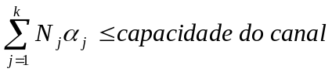 | (17)
Fila de prioridade é uma arquitetura simples para prover uma estrutura de QoS múltiplo. Um exemplo é apresentado na Figura 39. Geralmente, classes de serviço com prioridade alta têm critérios de desempenho mais rígidos do que classes de serviço com prioridade baixa. Conseqüentemente, é possível admitir mais conexões de prioridade baixa.
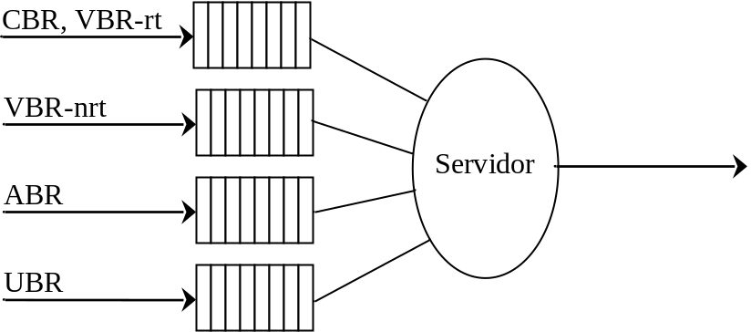
Figura 39 – Um exemplo de estrutura de fila de prioridades.

CAC baseado em Medidas
Os procedimentos de CAC descritos anteriormente são baseados em modelagem analítica do comportamento dos fluxos de origem e das estruturas de armazenamento. Na realidade existem vários fluxos origem com comportamento diferenciados e é impossível modelar todos eles corretamente. Métodos analíticos usados para estimar a necessidade de recursos para uma determinada classe de serviço pode muitas vezes superestimar ou subestimar os recursos requeridos para outras classes. É também possível que origens de fluxo não utilizem completamente os recursos especificados no descritor. Assim, procedimentos de CAC baseados em medidas de recursos em tempo real podem prever o uso de recursos mais corretamente. Estes procedimentos medem certos recursos em tempo real e tentam estimar se os requisitos de QoS poderiam ser mantidos se uma conexão nova é admitida.
Bensaou [BEN97] propôs um CAC baseado em medidas que utiliza um algoritmo baseado em lógica difusa para prever o CLR. O algoritmo estima o percentual de perda de célula usando (1) o CLR quando o tamanho do sistema é pequeno (por exemplo, filas pequenas, taxa de serviço baixa, etc.) e (2) o comportamento assintótico do CLR quando o tamanho do sistema é grande. O mecanismo de CAC apresentado na Figura 40 utiliza dois componentes. O primeiro componente consiste de um conjunto de filas virtuais com capacidade de serviço reduzido para observar grande perda de células com uma variação pequena dentro de um intervalo de medição curto. O segundo componente contém um estimador e um processo de decisão. O algoritmo determina a largura de banda requerida para as conexões existentes, enquanto o processo de decisão toma a decisão de aceitar ou rejeitar uma nova conexão baseado nas saídas do algoritmo.
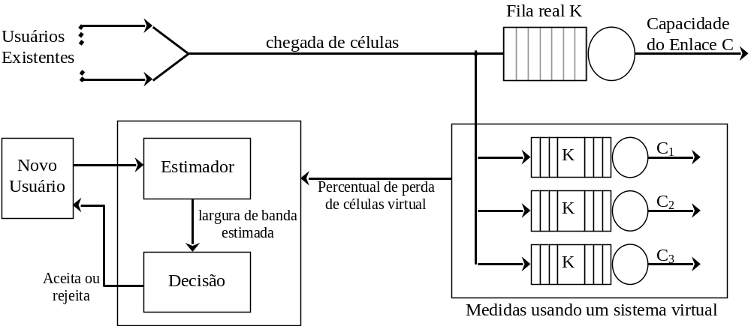
Figura 40 – Um mecanismo CAC baseado em lógica difusa [BEN97].

Adaptação de Tráfego
Uma aplicação negocia seu QoS e requisitos de largura de banda via um contrato de tráfego. O controle de admissão de conexão aloca a largura de banda suficiente para atender os requisitos de QoS da conexão. Entretanto, a alocação de recursos pelo CAC não é suficiente para assegurar que o QoS é atendido. Uma conexão poderia (intencionalmente ou acidentalmente) exceder o tráfego contratado e provocar degradação no QoS. Mais importante, esta conexão pode afetar o QoS de outras conexões bem comportadas. Desde modo a rede deve garantir QoS para, no mínimo, as células que estão de acordo com o contrato. Para isto a rede ATM utiliza a implementação de mecanismos de formatação de tráfego, policiamento de tráfego, e policiamento leve.
Para uma dada conexão, uma célula é qualificada como adequada ou inadequada a um descritor de tráfego através da aplicação de um algoritmo chamado de algoritmo de taxa de célula genérico (GCRA, do inglês, Generic Cell Rate Algorithm). A rede pode implementar o algoritmo de GCRA para policiar o tráfego e fazer alguma ação no tráfego não adequado. Quando a rede encontra uma célula inadequada, ela pode marcar ou descartar a célula, ou ela pode não fazer nada e deixar a célula entrar na rede como se fosse adequada. Marcar refere-se à ação de mudar a prioridade da célula de alta (CLP = 0) para baixa (CLP = 1). Uma célula com CLP = 1 que é encontrada como inadequada não pode ter a prioridade reduzida e deve ser descartada. Alternativamente, a rede pode implementar uma função de formatação a qual assegura que o tráfego entra na rede conforme o descritor, mas também permite algum armazenamento do tráfego do usuário não adequado, até que o mesmo possa entrar na rede como adequado. Esta capacidade é referenciada como policiamento leve.
Para prevenir ter suas células marcadas ou descartadas, a origem do tráfego realiza uma função de formatação de tráfego. O formatador de tráfego atrasa a emissão de células até que ela possa ser qualificada como adequada pelo GCRA.
A Tabela 7 resume as definições de adequação que podem ser suportadas para cada classe de serviço.
Tabela 7 – Definições de adequação por classe de serviço [GIR98].
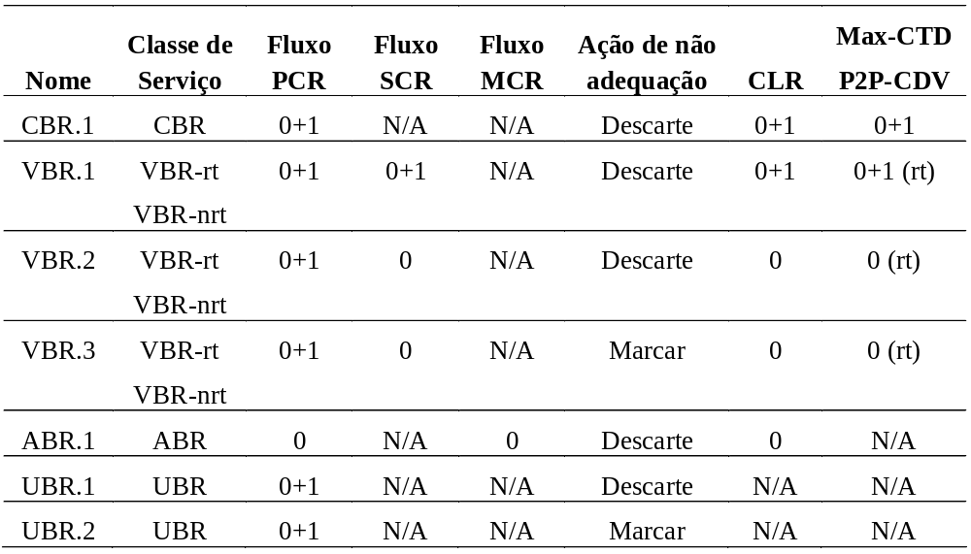
Para a classe de serviço CBR, existe uma única definição de adequação que trata todos as células CLP igualmente, conseqüentemente a definição de adequação CBR é transparente de CLP.
Para a classe de serviço VBR, a definição de adequação VBR.1 é completamente transparente de CLP. As definições de adequação VBR.2 e VBR.3 permitem o usuário exceder o SCR até PCR enquanto o tráfego é marcado. Com VBR.3, a rede marca o tráfego em excesso, enquanto VBR.2 assume que o tráfego é já marcado e descarta-o.
Para a classe de serviço ABR, existe uma única definição de adequação. Entretanto, não existe nenhuma célula com CLP = 1, o PCR e o MCR são definidos com CLP = 0. O MCR não e usado para definir adequação de tráfego, mas para definir o conjunto mínimo de células adequadas para QoS.
Para a classe de serviço UBR, todo tráfego abaixo de PCR é adequado. Entretanto, o tráfego não tem garantia de QoS. Na adequação UBR.1, a rede não pode marcar o tráfego, enquanto que na adequação UBR.2, a rede pode marcar todas as células abaixo de PCR.
O algoritmo de taxa de células genérico (GCRA) é um algoritmo genérico usado para definir quais células estão adequadas ao descritor de tráfego. Se a taxa de chegada está dentro da taxa contratada, considerando uma quantidade potencial de jitter, então a célula é qualificada como adequada, caso contrário ela é inadequada. O mesmo algoritmo pode ser usado para formatação e policiamento.
O GCRA pode ser expresso como algoritmos diferentes para cada classe de serviço. Por exemplo, para a classe de serviço CBR, o GCRA pode ser expresso como um algoritmo leaky bucket ou como um algoritmo virtual-scheduling [GIR98].
A rede pode atuar em células inadequadas por habilitar uma função de policiamento. Funções de policiamento são aplicadas somente na entrada do tráfego na rede e não são intrusivas, ou seja, elas não atrasam ou modificam as características do fluxo de células.
Funções de policiamento são capazes de policiar um conjunto fixo de taxas predefinidas. Quando uma conexão é configurada, seu descritor de tráfego é então mapeado para a próxima taxa mais alta suportada. Por exemplo, se a função de policiamento suporta somente taxas em incrementos de 5 Mbps e uma conexão requer uma taxa de 7 Mbps, então a conexão é policiada em 10 Mbps. A função de policiamento afeta diretamente a eficiência da rede. Portanto, quanto menor a granularidade do policiamento, melhor será a alocação de largura de banda. Entretanto, na maioria dos casos, a função de policiamento monitora uma taxa de célula maior do que a taxa contratada.

Armazenamento e Escalonamento
Serviços múltiplos compartilham os recursos da rede e podem tentar acessar recursos simultaneamente. Por causa deste compartilhamento ocorrem contenções de recursos, e uma estrutura de armazenamento é requerida para armazenar células temporariamente. Um mecanismo de escalonamento é implementado para cada estrutura de armazenamento para apropriadamente selecionar a ordem na qual células podem ser servidas para atingir os requisitos de QoS.
Nas redes ATM, as estruturas de armazenamento podem ser organizadas como: armazenamento por grupo ou armazenamento por VC/VP. No armazenamento por grupo, muitas conexões compartilham a mesma fila em uma disposição de FIFO. No armazenamento por VC/VP, as células de cada VC ou VP são armazenadas independentemente.
Na estrutura de armazenamento por grupo, as conexões são categorizadas dentro grupos. As células de cada grupo são armazenadas separadamente. Tipicamente, um grupo consiste de conexões pertencentes ao mesmo modelo de serviço, classe de serviço ou definição de adequação. A Figura 41 mostra um exemplo de estrutura de armazenamento por grupo, onde um grupo é definido como uma classe de serviço.
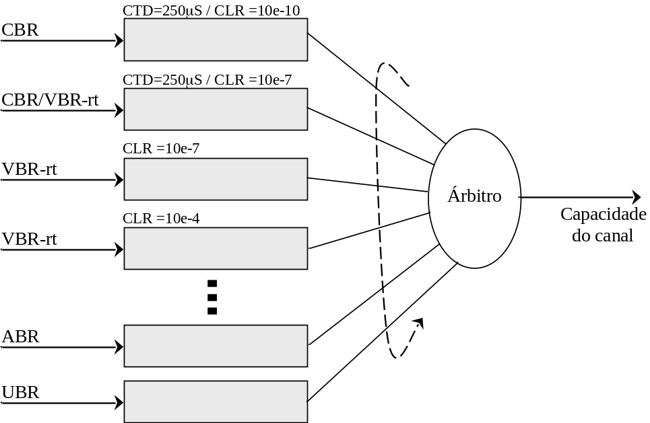
Figura 41 – Armazenamento por grupo, onde um grupo é definido como uma classe de serviço.
Na estrutura de armazenamento por VC/VP, as células de cada VC ou VP são armazenadas separadamente. O isolamento por VC ou VP pode ser alcançado utilizando uma estrutura de armazenamento como apresentada na Figura 42. Entretanto, o armazenamento por VC/VP possui implementação mais complexa e cara, e também não é bem escalável para um número de conexões grande.
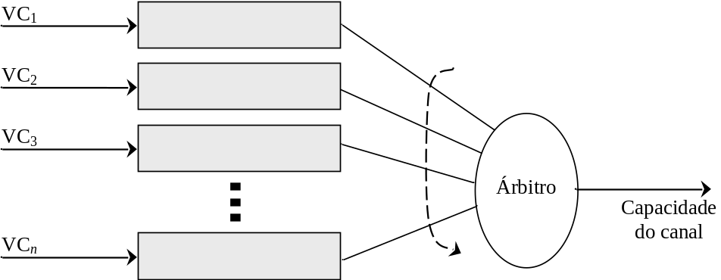
Figura 42 – Armazenamento por VC.
ATM pode utilizar muitos mecanismos de escalonamento de células. Dentre eles: escalonamento por prioridade, round robin, weighted round robin, weighted fair queuing, aggregate traffic shaping, ou uma combinação desses [GIR98].

Controle de Congestionamento
Para suportar múltiplos serviços uma rede requer o uso de funções de CAC sofisticadas, escalonamento complexo, e mecanismos de controle de fluxo. No entanto, estas funções não necessariamente previnem que pontos de armazenamento tornem-se congestionados e excedendo a sua capacidade. Com o objetivo de tratar condições de sobrecarga de filas sem afetar os requisitos de QoS, mecanismos de controle de congestionamento necessitam ser implementados em todos os pontos de contenção. As funções de controle de congestionamento decidem quais células serão descartadas quando a ocupação da fila é tal que os objetivos de QoS das conexões podem ser prejudicados. Os objetivos das funções de controle de congestionamento são:
- Fazer uso eficiente dos recursos de armazenamento.
- Distribuir os recursos de armazenamento de forma justa entre as conexões.
- Prevenir que conexões afetem o QoS de outras.
- Para serviço VBR com CLP significante, prevenir que células com CLP = 1 afetem o QoS de células com CLP = 0.
- Minimizar a entrega de quadros AAL5 parciais.
É conhecido que, quando a carga do tráfego oferecido aumenta, a vazão da rede diminui. Um modo de limitar a carga oferecida é aplicando mecanismos de controle preventivo para assegurar que a rede não alcançara níveis de carga inaceitáveis. Métodos de controle preventivos tal como CAC, policiamento de tráfego, formatação de tráfego podem prevenir com sucesso a sobrecarga das filas, entretanto, eles não podem prevenir que células com CLP = 1 e tráfego UBR sobrecarreguem as filas. A fim de negociar com estes tipos de tráfego, o espaço de fila necessita ser cuidadosamente particionado e mecanismos de descarte apropriados necessitam ser implementados.
Controle de congestionamento envolve três elementos essenciais:
- Particionamento de recursos de armazenamento, o qual define a quantidade de espaço disponível para uma dada fila e o modo no qual os recursos de armazenamento são compartilhados entre um conjunto de filas.
- Medida de ocupação, o qual define como a ocupação de fila é medida.
- Política de descarte, o qual determina se descarta ou armazena a célula, baseado no nível de congestionamento. Quando tratando com quadros AAL5, a política de descarte deve também depender se células anteriores do quadro atual tenham sido descartadas.
Os elementos do controle de congestionamento são apresentados na Figura 43.
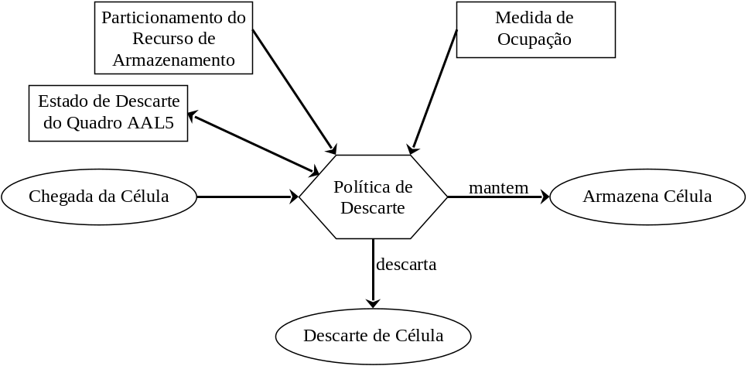
Figura 43 – Elementos do controle de congestionamento.
O objetivo do particionamento do recurso de armazenamento é usar eficientemente o espaço de armazenamento disponível enquanto provê o isolamento entre os tráfegos de filas diferentes. Eficiência é alcançada pelo compartilhamento dos recursos de armazenamento com mais filas quanto possível. Alguns esquemas de particionamento oferecem isolamento naturalmente, enquanto outros necessitam usar em conjunto uma política de descarte mais inteligente a fim de prevenir que uma fila utilize mais recursos de armazenamento em detrimento de outras. Um nível mais baixo de eficiência é atingido quando cada fila tem um espaço de armazenamento dedicado que não pode ser usado por nenhuma outra fila quando eles não são ocupados. Em contraposição, um nível mais alto de eficiência é alcançado quando múltiplas filas compartilham um subconjunto do espaço de armazenamento. A complexidade do particionamento aumenta quando o número de filas compartilhando o espaço de armazenamento aumenta, porque prover isolamento torna-se mais complexo. O particionamento do recurso de armazenamento pode ser organizado como uma das seguintes políticas [GIR98]: particionamento completo, compartilhamento completo, compartilhamento com alocação mínima, compartilhamento com tamanho máximo de fila, compartilhamento com tamanho máximo de fila e alocação mínima, dentre outras.
A medida de ocupação é uma métrica que provê uma estimação instantânea ou filtrada da utilização dos recursos de armazenamento. Esta métrica indiretamente provê a quantidade de espaços disponíveis para armazenamento. Dependendo da política de compartilhamento, monitoramento do tamanho de fila agregado e/ou individual pode ser necessário. O tamanho da fila e o crescimento da fila podem ser usados como medida de ocupação.
Políticas de descarte são responsáveis por decidir se uma célula será descartada ou não. Esta decisão é baseada na combinação de uma ou mais dos seguintes fatores:
- Prioridade da célula (bit CLP) para serviços com CLP significativo, ou prioridade da classe de serviço se tráfego de classes de serviço estão misturados em uma mesma fila
- Medida de ocupação combinada com o limite da partição da fila
- Estado de descarte do quadro para serviços AAL5
Alternativamente, uma implementação mais complexa e eficiente consiste de armazenar todas as células chegando. Quando nenhum espaço de armazenamento está disponível, uma decisão é feita para determinar qual célula armazenada na fila deve ser removida com o objetivo de acomodar a célula chegando. Se nenhuma célula é julgada menos importante do que a chegando, então a célula chegando é descartada.

Rede Intra-Chip QNoC
Bolotin et al. [BOL03] propuseram a rede intra-chip QNoC (Quality of Service NoC). A QNoC adota topologia malha irregular e emprega o chaveamento de pacotes wormhole com controle de fluxo baseado em créditos. A QNoC oferece quatro classes de serviço:
- Signalling: nível de serviço com a maior prioridade na rede, para assegurar baixa latência. É utilizado por interrupções e sinais de controle.
- Real-time: nível de serviço que garante largura de banda e latência para aplicações de tempo real.
- Read/Write (RD/WR): nível de serviço projetado para suportar acessos curtos a memórias e registradores.
- Block-Transfer: nível de serviço usado para transferência de mensagens longas e blocos grandes de dados, tal como conteúdo de cache e transferências DMA.
O pacote é dividido em flits que são classificados dentro dos seguintes tipos:
- FP (Full Packet): primeiro flit do pacote.
- EP (End of Packet): último flit do pacote.
- BDY(Body): não é o último flit do pacote.
O tipo do flit e o nível de serviço são indicados em fios separados de controle. A Tabela 8 descreve os sinais de entrada e saída da porta de saída.
Tabela 8 – Sinais da porta de saída.
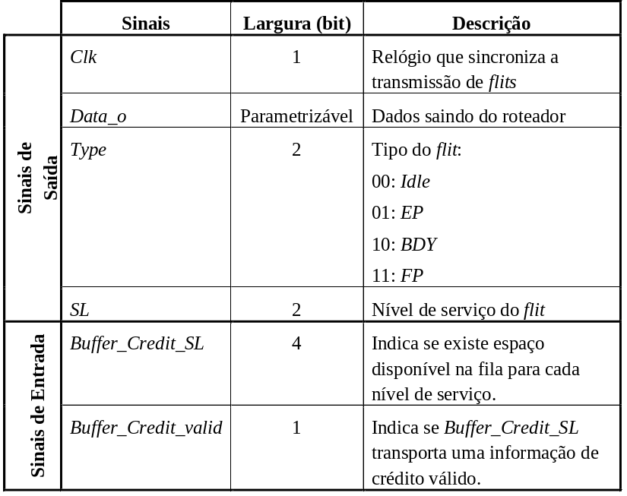
A Figura 44 ilustra a arquitetura do roteador. O roteador possui até cinco conexões: quatro para roteadores vizinhos e uma para o núcleo local. O roteador transfere pacotes das portas de entrada para as portas de saída. Dados são recebidos em flits. Cada flit que chega é primeiro armazenado em filas de entrada. Existem filas separadas para cada um dos quatro níveis de serviço. O algoritmo de roteamento determinístico XY é executado quando o primeiro flit do pacote é recebido. O primeiro flit contém o endereço destino do pacote e é utilizado para determinar a qual porta de saída o pacote é destinado. O número da porta de saída selecionada para a transmissão do pacote de cada nível de serviço é armazenado na tabela CRT (do inglês, Current Routing Table). Quando um flit é enviado da porta de entrada para a porta de saída, uma posição na fila torna-se disponível e um crédito é enviado ao roteador anterior. Cada porta de saída do roteador é conectada a uma porta de entrada do próximo roteador. A porta de saída gerencia o número de posições disponíveis na fila de cada nível de serviço da próxima porta de entrada. Este número é decrementado quando um flit é transmitido e incrementado quando um crédito do próximo roteador é recebido.
A porta de saída escalona a transmissão de flits de acordo com a disponibilidade de espaços na fila do próximo roteador, com a prioridade do nível de serviço e com a arbitragem round-robin das portas de entrada esperando transmissão de pacotes dentro do mesmo nível de serviço. O número de espaços disponíveis na fila do próximo roteador é armazenado na tabela NBS (do inglês, Next Buffer State) de cada nível de serviço de cada porta de saída. A prioridade dos níveis de serviço é fixa, ordenada com Signalling tendo a maior prioridade, Real-time tendo a segunda, RD/WR a terceira e o Block-Transfer a última. O estado atual da arbitragem round-robin é armazenado na tabela CSIP (do inglês, Currently Serviced Input Port number) para cada nível de serviço de cada porta de saída. Este número avança quando a transmissão de um pacote é finalizada ou se nenhuma transmissão de uma determinada porta de entrada e nível de serviço existe.
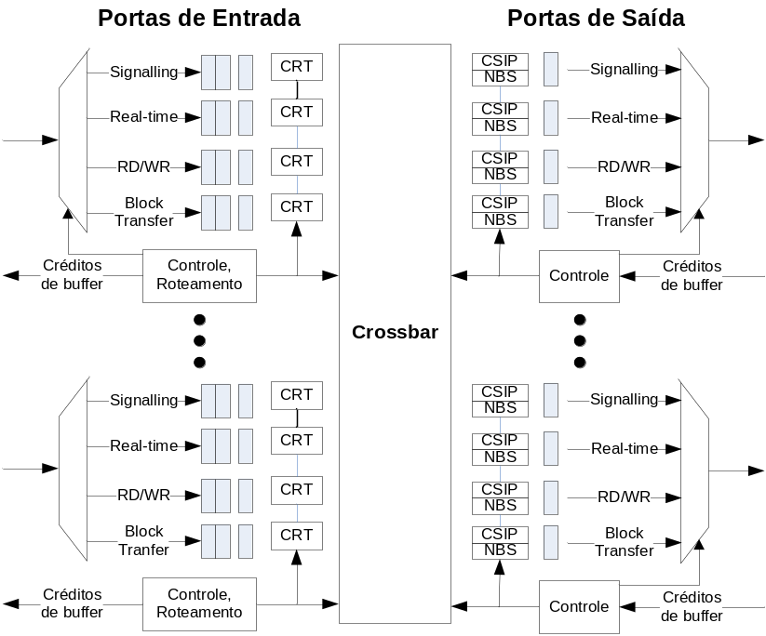
Figura 44 – Arquitetura do roteador.
Essa política de escalonamento implica que um flit é transmitido pela porta de saída tão logo exista espaço disponível na fila do próximo roteador e não exista nenhum pacote com prioridade maior pendente na porta de saída específica. Uma vez que um pacote com maior prioridade chegue em uma porta de entrada, a transmissão do pacote atual é preemptada e o pacote de prioridade maior começa a ser transmitido. A transmissão de um pacote com menor prioridade é reiniciada somente depois que todos os pacotes com prioridade maior foram transmitidos.
A arquitetura da QNoC não faz bom uso do espaço disponível para armazenamento, porque particiona estaticamente o espaço da fila em 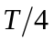, onde T é o espaço total de armazenamento e 4 é o número de classes de serviço. Deste modo, se um pacote de um dado serviço requisita uma porta de saída bloqueada, os flits do pacote são armazenados na fila destinada ao serviço e o bloqueio é propagado aos demais roteadores no caminho do pacote, mesmo que exista espaço disponível na fila T.
A QNoC possui um fluxo de projeto que permite que o projetista da rede altere e ajuste os parâmetros da rede a fim de satisfazer as exigências de um SoC particular. O fluxo de projeto da QNoC é apresentado na Figura 45.
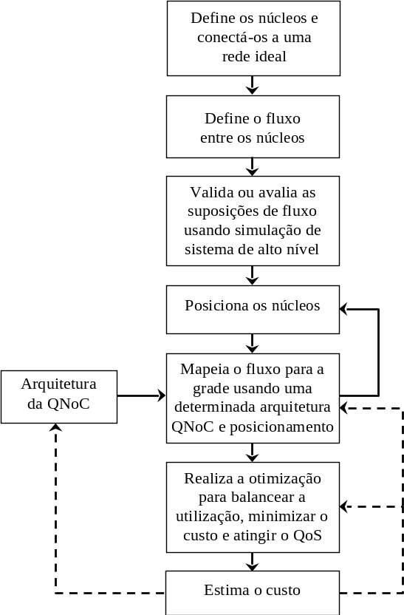
Figura 45 – Fluxo de projeto da QNoC.
Primeiramente, os núcleos do sistema são definidos e conectados por uma infra-estrutura ideal de interconexão com largura de banda ilimitada e latência programável. Na seqüência, o fluxo entre núcleos é caracterizado. Esta caracterização é conduzida analisando os núcleos interconectados e sua especificação de fluxo. Para verificar a caracterização, o fluxo entre núcleos é medido e dividido em classes de serviço usando uma simulação de alto nível. Similarmente, as exigências de QoS são derivadas para cada classe de serviço, observando o desempenho real também como a avaliação através de simulação do efeito da latência e da vazão. Uma vez que os padrões de tráfego são especificados, os núcleos são posicionados a fim de minimizar a densidade espacial do tráfego do sistema.
Somente após o posicionamento dos núcleos e os requisitos de comunicação entre núcleos serem determinados, a QNoC podem ser construída. A arquitetura da QNoC é finalizada, e os parâmetros arquiteturais são ajustados de acordo com o número de núcleos, a sua posição espacial, e os níveis de serviço de QoS a serem suportados. A topologia inicial é ajustada a uma Mesh e o tráfego requerido é traçado na grade de acordo com um algoritmo do roteamento, tal como o roteamento XY. Como as partes da grade podem não ser utilizadas inteiramente, alguns vértices e canais podem ser eliminados.
Uma vez que o algoritmo do roteamento é selecionado, caminhos de comunicação entre todos os pares de núcleos podem ser determinados e otimizações da largura de banda do canal podem ser realizadas. A carga média do tráfego em cada canal pode ser calculada desde que o roteamento seja fixo e os padrões de tráfego sejam conhecidos previamente. A largura de banda do canal pode ser atribuída proporcional à carga calculada nesse canal, variando o número dos fios em um canal ou sua freqüência. Nessa maneira o projetista calibra os recursos de sistema de modo que a utilização média de todos os canais na rede seja aproximadamente igual. Neste momento, o cálculo da carga média fornece somente larguras de banda de canal relativas. Para finalizar o projeto, a QNoC pode ser simulada e analisada mais precisamente por um simulador de rede. A largura de banda real pode então ser atribuída aos canais de acordo com exigências de QoS e os resultados da simulação.

Rede Intra-Chip ÆThereal
Goossens et. al. propuseram a rede intra-chip Æthereal [GOO05][GOO03][GOO02]. Ela oferece serviços diferenciados com conexão. Uma conexão descreve a comunicação entre um núcleo origem e um ou mais núcleos destino, com um nível de serviço associado. Conexões devem ser criadas expressando o nível de serviço requisitado. A aceitação da conexão pode incluir a reserva de recursos na rede, tais como filas ou o percentual de largura de banda do canal. Depois do uso, a conexão é finalizada e os recursos liberados. Diferentes conexões podem ser criadas ou finalizadas independentemente.
A rede intra-chip Æthereal possui um roteador que combina vazão garantida (GT, do inglês, Guaranteed Throughput) e melhor esforço (BE), como ilustrado na Figura 46. Desse modo é garantido o comportamento de pior caso aliado com uma boa média de uso de recursos. O serviço GT oferece uma latência fim-a-fim fixa e tem a mais alta prioridade, forçada pelo árbitro. O serviço BE usa toda a largura de banda que não está reservada ou não é usada pelo tráfego GT. Recursos são sempre utilizados quando existem dados disponíveis.
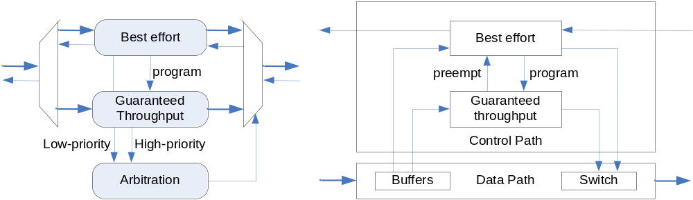
Figura 46 – Duas visões de um roteador que combina fluxo melhor esforço e vazão garantida
As conexões GT são criadas ou removidas através de pacotes BE que reservam um caminho na rede, dependendo da disponibilidade de recursos (linha “program” na Figura 46). Os pacotes BE usam roteamento wormhole na origem, e os fluxos GT usam chaveamento por circuito com STDM. Roteadores usam filas virtuais de saída para o fluxo BE. O fluxo GT é fortemente escalonado para minimizar o enfileiramento. Roteadores não descartam ou ordenam pacotes. Uma variante do algoritmo de escalonamento iSLIP é usado para o fluxo BE.
A construção de uma NoC Æthereal baseia-se em um fluxo de projeto que possui como etapas principais a geração, configuração e a verificação/simulação, como ilustrado na Figura 47. Segundo os autores, tal divisão traz como benefícios: a simplificação para se adotar heurísticas, aumentando o controle do usuário sobre o processo; redução da complexidade para otimização da rede; facilidade para o usuário personalizar, adicionar ou substituir partes do fluxo de forma a melhorar seu desempenho. No fluxo de projeto Æthereal a construção da rede (geração de topologia e mapeamento dos núcleos) é realizada ao mesmo tempo que o seu balanceamento (dimensionamento dos canais com menor carga), diferentemente do que acontece na QNoC [BOL03], onde a construção da rede é feita, seguida da análise interna de desempenho, para posteriormente otimizar a rede.

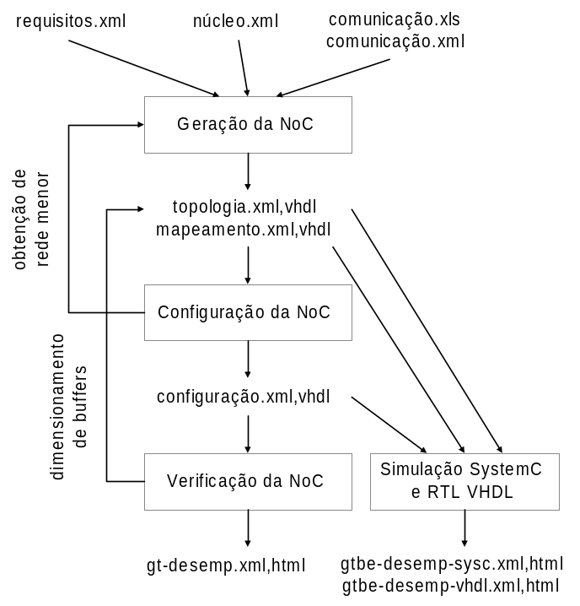
Figura 47 – Fluxo de projeto Æthereal.
A etapa de geração da NoC recebe como dados de entrada arquivos formatados em XML contendo:
- Requisitos da aplicação (requisitos.xml e comunicação.xml/xls): onde são especificados uma lista de conexões, sendo que cada conexão especifica qual mestre se comunicará com qual escravo (padrão espacial de tráfego), a largura de banda mínima a ser utilizada, a latência máxima permitida, o tamanho da rajada para leitura ou escrita de dados e a classe de serviço que deve atender o fluxo (podendo ser BE ou GT). Um exemplo de especificação da aplicação (arquivo de comunicação) é mostrado na Figura 48(a);
- Especificação dos núcleos conectados à NoC (núcleo.xml). Cada porta deve especificar o protocolo de comunicação com a rede e o tamanho da largura da palavra de dados. Um exemplo de especificação de núcleos é mostrado na Figura 48(b).
Ao final da etapa de geração são criados os arquivos XML descrevendo a topologia e o mapeamento dos núcleos, os quais são entradas para a etapa de configuração. Na etapa de configuração da NoC é gerado um arquivo que contém informações para síntese do hardware, contendo para cada conexão, o caminho do mestre até o escravo e o número de créditos para controle de fluxo. Um exemplo de arquivo de configuração gerado é mostrado na Figura 49.
A etapa de verificação da NoC recebe como entrada o arquivo de configuração e são realizados cálculos analíticos para determinar a vazão mínima, a latência máxima, e a quantidade máxima de espaços em fila utilizados. Os resultados obtidos são comparados aos requisitos das aplicações (descritos nos arquivos de comunicação) e mostrados em uma tabela indicando através de cores se os requisitos foram atendimento (verde) ou não (vermelho). Um exemplo de arquivo de verificação é mostrado na Figura 50.
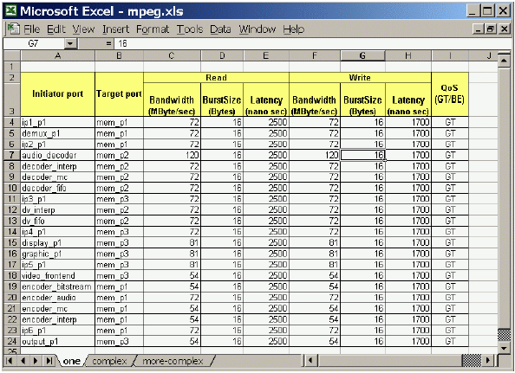
(a)
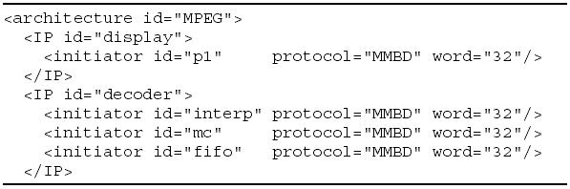
(b)
Figura 48 – (a) Especificação das aplicações; (b) Especificações dos núcleos.

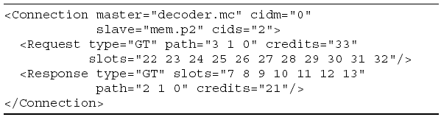
Figura 49 – Exemplo de arquivo de configuração.

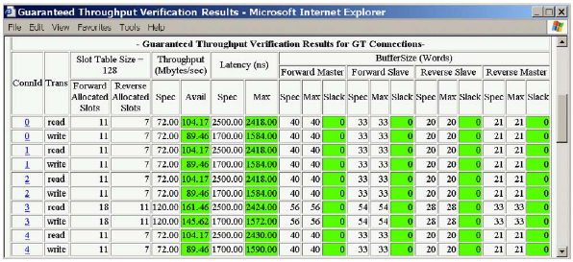
Figura 50 – Exemplo de arquivo de verificação.
A etapa de verificação oferece suporte apenas às comunicações GT, e calcula os valores de pior caso para vazão, latência e utilização de filas, sem considerar casos médios. A etapa de simulação oferece suporte à avaliação de desempenho no caso médio para conexões tanto BE quanto GT. Dois tipos de simulação podem ser adotados: RTL VHDL (com precisão de bit e de ciclo) e SystemC (nível de flit). Esta etapa recebe como entrada o mesmo arquivo de configuração recebido pela verificação. Como saída a etapa de simulação gera uma tabela (Figura 51) semelhante a gerada no processo de verificação, tendo como resultados adicionais as medições para valores médios de vazão, latência e alocação de filas.
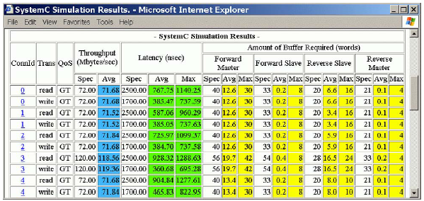
Figura 51 – Exemplo de arquivo com resultados de simulação.

Conclusão e Trabalhos Futuros
Este trabalho apresentou o estudo das técnicas para prover QoS e a forma como as mesmas são implementadas em redes de computadores e em NoCs, para melhorar a utilização dos recursos da rede e prover garantias de desempenho às aplicações.
Nas redes ATM e no serviço IntServ das redes IP, as garantias de QoS são rígidas e por isso são necessários muitos mecanismos de controle. Elas utilizam reserva de recursos para cada fluxo individualmente, precisando desde modo armazenar uma entrada na tabela de roteamento e um estado para cada conexão em cada roteador ao longo do caminho de entrega. Considerando o número crescente de conexões, este fato compromete a escalabilidade destes sistemas.
O serviço DiffServ foi concebido nas redes IP com a finalidade de alcançar escalabilidade e flexibilidade através um sistema baseado em classes, onde cada classe pode ser usada por muitos fluxos e todos os fluxos de uma mesma classe compartilham recursos. Apesar de ser escalável, DiffServ não oferece garantias rígidas de recursos para todos os fluxos. As reservas de recursos são feitas para grandes conjuntos de fluxos e um fluxo individual pode não atingir as suas necessidades em termos dos parâmetros de QoS.
Nas redes intra-chip QNoC e Æthereal, todo o controle que garante o QoS desejado é realizado por ferramentas auxiliares. Estas ferramentas avaliam os fluxos das aplicações e determinam os parâmetros da rede (topologia, largura de banda do canal e tamanho das filas) para que os requisitos de QoS sejam atingidos. Por esta razão, os roteadores destas redes não necessitam implementar nenhum mecanismo de controle de admissão, marcação, formatação e descarte de pacotes.
Na rede intra-chip QNoC, um fluxo é sempre associado a uma das quatro classes de serviço que a rede oferece. Cada classe de serviço possui uma fila independente que é servida de acordo com a sua prioridade. Na Æthereal, são oferecidos dois tipos de serviço: vazão garantida (GT) e melhor esforço (BE). Se um fluxo necessita de alguma garantia de entrega ele é associado ao serviço GT (que possui prioridade maior), caso contrário, é associado ao serviço BE. Em ambos os casos, os roteadores necessitam apenas de um escalonador baseado em prioridade e um mecanismo de classificação que determine a qual serviço um fluxo está associado.
A diferença fundamental observada entre as redes de comunicação e as redes intra-chip, no que se refere à QoS, é a forma de projetar a rede. As redes de comunicação ATM e IP são projetadas para se adequarem aos requisitos de aplicações diferentes com diferentes configurações de tráfego, ou seja, a mesma rede deve prover garantias de QoS independente das aplicações que estão rodando sobre ela. Ao contrário das redes intra-chip QNoC e Æthereal que são construídas com base em aplicações específicas. Qualquer alteração no tráfego inserido na rede, uma nova rede deve ser gerada para que os requisitos de QoS sejam atingidos.
Trabalhos futuros terão por objetivo implementar QoS na rede intra-chip Hermes [MOR04]. Como mencionado no parágrafo anterior, existem duas formas de implementar QoS: (i) utilizar mecanismos internos à rede, provendo QoS independente da aplicação; ou (ii) utilizar mecanismos externos à rede, provendo QoS para um conjunto de aplicações específicas. No primeiro caso, é importante salientar que, embora a implementação de mecanismos de controle internos à rede permita que os requisitos de QoS sejam atingidos independente das aplicações, o consumo de área em redes intra-chip pode ser proibitivo. No segundo caso, quando a rede é construída baseada nas aplicações, as restrições de área são mais fáceis de serem respeitadas, porque todo controle é realizado antes da rede ser gerada. No entanto, conceitos como reconfiguração parcial e dinâmica de núcleos sem alteração da rede não podem ser aplicados.
Com o objetivo de determinar quais os mecanismos para prover QoS serão implementados na rede Hermes, algumas tarefas devem ser realizadas, dentre elas estão as seguintes:
- Avaliar o comprometimento dos fluxos de tempo real quando competindo pelos recursos com fluxos de tempo não real na rede Hermes atual (com suporte apenas ao serviço BE). Esta tarefa possibilita comparações futuras entre a rede Hermes BE e a rede Hermes com QoS.
- Adicionar à rede Hermes a habilidade de prover serviços diferentes aos fluxos sem o estabelecimento de conexão, utilizando um mecanismo de classificação de pacotes e um escalonador baseado em prioridade (abordagem semelhante à usada pela rede intra-chip QNoC). Como mencionado na Seção 4.3.1, quando um escalonador baseados em prioridade é usado, os limites de latência fim-a-fim não podem ser determinados. Por esta razão, esta tarefa propiciará a avaliação de quando a rede necessitará de mecanismos de alocação de recursos mais eficientes.
- Adicionar à rede Hermes habilidade de diferenciar serviços através do estabelecimento de conexão (abordagem semelhante à usada pela rede intra-chip Æthereal). Esta abordagem provê garantias de QoS rígidas porque aloca recursos para cada fluxo individualmente. No entanto, quando o número de conexões cresce, este fato pode comprometer a escalabilidade deste sistema. Outro ponto negativo desta abordagem refere-se à alocação de recursos ser baseada no comportamento de pior caso dos fluxos, portanto subutilizando os recursos da rede, especialmente quando os fluxos são transmitidos em rajada. A complexidade desta tarefa é maior do que a anterior, porque implica em modificações drásticas na arquitetura do roteador Hermes.
- Implementar outros mecanismos de alocação de recursos, apresentados na Seção 4.3., com a finalidade de aumentar a escalabilidade do sistema e a utilização dos recursos da rede. Por exemplo, implementar diferentes mecanismos de controle de admissão conforme as características dos fluxos. Se um fluxo necessita de garantias rígidas então o controle de admissão implementado na tarefa anterior pode ser utilizado. Se um fluxo tolera alguma violação no limite de desempenho, então um controle de admissão estatístico pode ser adotado.
Independente de quais os mecanismos que serão implementados na rede Hermes, é importante manter o compromisso entre o desempenho, a complexidade e a área da rede.

Referências Bibliográficas
[BEN97] Bensaou, B.; Lam, S.; Chu, H.; Tsang, D. “Estimation of the Cell Loss Ratio in ATM Networks with a Fuzzy System and Application to Measurement-Based Call Admission Control”. IEEE/ACM Transactions on Networking, 5(4), Aug. 1997, pp. 572-584.
[BEN01] Benini, L.; De Micheli, G. “Powering networks on chips: energy-efficient and reliable interconnect design for SoCs”. In: 14th International Symposium on Systems Synthesis (ISSS’01), Oct. 2001, pp. 33-38.
[BEN02] Benini, L. De Micheli,G. “Networks on chips: a new SoC paradigm”. Computer, 35(1), Jan. 2002, pp. 70-78.
[BER01] Bergamaschi, R.; et al. “Automating the design of SOCs using cores”. IEEE Design & Test of Computers, 18(5), Sept.-Oct. 2001, pp. 32-45.
[BOL03] Bolotin E. et al. “QNoC: QoS architecture and design process for network on chip”. Journal of Systems Architecture, Vol. 49, Dec. 2003. Special issue on Networks on Chip.
[CLA92] Clark, D.; Shenker, S.; Zhang, L. “Supporting Real-Time Applications in an Integrated Services Packet Network: Architecture and Mechanism”. In: Proceedings of ACM (SIGCOMM’92), Aug. 1992, pp. 14-26.
[DAL04] Dally, W. J.; Towles, B. “Principles and Practices of Interconnection Networks”. San Francisco: Morgan Kaufmann, 2004, 550 p.
[DAY83] Day, J.D.; Zimmermman, H. “The OSI reference model”. Proceedings of IEEE, Volume: 71, Dec. 1983, pp. 1334-1340.
[DUA02] Duato, J.; Yalamanchili, S.; Ni, L. “Interconnection Networks”. Elsevier Science, 2002, 600 p.
[FLO93] Floyd, S.; Jacobson, V. “Random Early Detection Gateways For Congestion Avoidance”. IEEE/ACM Transactions on Networking, 1(4), Aug. 1993, pp. 397-413.
[GIR98] Giroux, N.; Ganti, S. “Quality of Service in ATM Networks: State-of-Art Traffic Management”. Prentice Hall, 1998, 252 p.
[GOO02] Goossens, K.; van Meerbergen, J.; Peters, A.; Wielage, P. “Networks on Silicon: Combining Best-Effort and Guaranteed Services”. In: Design, Automation and Test in Europe (DATE’02), 2002, pp. 423-425.
[GOO03] Goossens, K.; Dielissen, J.; van Meerbergen, J.; Poplavko, P.; Radulescu, A.; Rijpkema, E.; Waterlander, E.; Wielage, P. “Guaranteeing the Quality of Service in Networks on Chip”. In Nurmi, J.; Tenhunen, H.; Isoaho, J.; Jantsch, A., editors, Networks on Chip, Kluwer 2003, pp. 61-82.
[GOO05] Goossens, K.; Dielissen, J.; Radulescu, A. “Æthereal Network on Chip: Concepts, Architectures, and Implementations”. IEEE Design and Test of Computer s, 22(5), Sep./Oct. 2005, pp. 414-421.
[GUE99] Guerrier. P.; Greiner. A. “A Scalable Architecture for System-On-Chip Interconnections”. In: Sophia Antipolis Forum on MicroElectronics (SAME’99), Oct. 1999.
[GUE00] Guerrier. P.; Greiner. A. “A generic architecture for on-chip packet-switched interconnections”. In: Design, Automation and Test in Europe (DATE’00), Mar. 2000, pp. 250-256.
[GUP97] Gupta, R.; Zorian, Y. “Introducing Core-Based System Design”. IEEE Design & Test of Computers, 14(4), Oct.-Dez. 1997, pp. 15-25.
[HAN98] Handel, R.; Huber, M.; Schroder, S. “ATM Networks Concepts Protocols Applications”. 3ª Edição, Addison-Wesley, Jan. 1998, 327 p.
[HWA93] Hwang, K. “Advanced Computer Architecture : Parallelism, Scalability, Programmability”. New York : McGraw-Hill, 1993, pp. 213-256.
[INT02] International Sematech. “International Technology Roadmap for Semiconductors – 2002” Update, 2002. Available at http://public.itrs.net.
[JAI84] Jain, R.; Chiu, D-M.; Hawe, W. “A Quantitative Measure of Fairness and Discrimination For Resource Allocation in Shared Conputer Systems”. Technical Report TR-301, DEC Research Report, Sep. 1984, 38 p.
[KUM02] Kumar, S.; Jantsch, A.; Soininen, J. P.; Fonsell, M.. “A Network on Chip Architecture and Design Methodology”. In: Computer Society Annual Symposium on VLSI. (ISVLSI’02), IEEE, 2002.
[KUM04] Kumar, A.; Manjunath, D.; Kuri, J. “Communication Networking: An Analytical Approach”. Morgan Kaufman Publishers, May 2004, 929 p.
[MAR01] Martin, G.; Chang, H. “System on Chip Design”. In: 9th International Symposium on Integrated Circuits, Devices & Systems (ISIC’01), Tutorial 2, 2001.
[MCC03] McCabe, J. “Network Analysis, Architecture, And Design”. 2ª Edição, Morgan Kauffmann, 2003, 501 p.
[MOH98] Mohapatra, P. “Wormhole Routing Techniques for Directly Connected Multicomputer Systems”. ACM Computing Surveys, 30(3), Sep. 1998.
[MOR04] Moraes, F.; Calazans, N.; Mello, A.; Möller, L.; Ost, L. “Hermes: an Infrastructure for Low Area Overhead Packet-switching Networks on Chip”. Integration the VLSI Journal, 38(1), Oct. 2004, pp. 69-93.
[MUL04] Mullins, R.; West, A.; Moore, S. “Low-Latency Virtual-Channel Routers for On-Chip Networks”. In: 31st International Symposium on Computer Architecture (ISCA’04), Jun. 2004, pp. 188-197.
[PET03] Peterson, L.; Davie, B. “Computer Network: A System Approach”. 3ª Edição, Morgan Kauffmann, 2003, 813 p.
[RAH98] Rahman, M. “A Guide to ATM Systems and Technology”. Artech House, Sep. 1998, 404 p.
[RIJ01] Rijpkema, E.; et al. “A Router Architecture for Networks on Silicon”. In: 2nd Workshop PROGRESS on Embedded Systems (PROGRESS’01), Netherlands, 2001.
[RIJ03] Rijpkema, E.; Goossens, K.; Rădulescu, A. “Trade Offs in the Design of a Router with Both Guaranteed and Best-Effort Services for Networks on Chip”. In: Design, Automation and Test in Europe (DATE’03), Mar. 2003, pp. 350-355.
[SAR00] Sarbazi-Azad, H; Mackenzie; L.M.; Ould-Khaoua, M. “The Effect of the Number of Virtual Channels on the Performance of Wormhole-Routed Mesh Interconnection Networks ”. In: 16th Annual UK Performance Engineering Workshop, Jul. 2000, pp. 95-102.
[SEM03] Semeria, C.; Stewart, J. “Supporting Differentiated Service Classes in Large IP Networks”. Technical Report, 2003, 35 p.
[SHI03] Shin, J.; Lee, D.; Kuo, C.-C. “Quality of Service for Internet Multimedia”. Prentice Hall, 2003, 204 p.
[SOU03] Souza, S. “ATM Adaptation Layers for the Transfer of Data and Voice”. MSc Dissertation, PPGCC - FACIN - PUCRS, Porto Alegre, Brazil, Jan. 2003, 151 p. (In Portuguese)
[TAN96] Tanenbaum, A. “Computer Network”. 3ª Edição, Prentice-Hall, 1996, 813 p.
[YUM02] Yum, K.H.; Kim, E. J.; Das, C. R.;Yousif, M.; Duato, J. "Integrated Admission and Congestion Control for QoS Support in Clusters”. In: Proceedings of IEEE International Conference on Cluster Computing (CLUSTER’02), Sep. 2002, pp. 325-332.
[XIA99] Xiao, X.; Ni, M. L. “Internet QoS: A Big Picture”. IEEE Network Magazine, Mar./Apr. 1999, pp. 8 -18.
[ZHA91] Zhang, L. “Virtual Clock: A new traffic control algorithm for packet-switched networks”. ACM Transaction Computer Systems, 9(2), May 1991, pp. 101-124.
[ZHA95] Zhang, H. “Service Disciplines For Guaranteed Performance Service in Packet-Switching Networks”. In: Proceedings of the IEEE, 83 (10), Oct. 1995.

Um fluxo pode ser todos os pacotes gerados por uma determinada origem, aqueles viajando em direção a um destino comum ou todos os pacotes enviados por uma aplicação [DUA02].
RTT (do inglês, Round-Trip Time) é o tempo que leva para um bit de informação propagar de um canal a outro e voltar. Em outras palavras, é o dobro da latência do canal.

